Pētījums ”Risku un ievainojamības novērtējums un pielāgošanās indikatoru un pasākumu identificēšana mežsaimniecības jomā”

Gala ziņojums

Eksperti:
Dr.silv. Līga Liepa
Dr.biol. Didzis Elferts
Dr.silv. Āris Jansons


Rīga, 2025

SATURS

Pētījumā izmantotie saīsinājumi 4
Attēlu saraksts 4
Tabulu saraksts 7
Kopsavilkums 8
Summary 8
1. Ievads un metodoloģija 10
1.1. Ievads 10
1.2. Izmantotā metodoloģija 11
Klimata ietekmju un risku identifikācija 11
Risku klasifikācija un skaitliskais novērtējums 13
Mežu bojājumu relatīvās intensitātes noteikšana 14
Mežu bojājumu saistības ar klimatiskajiem faktoriem novērtējums 14
Pielāgošanās indikatoru identifikācija un izstrāde 15
2. Esošās zināšanas par klimata pārmaiņām – ietekme 15
2.1. Esošā situācija – rīcībpolitikas dokumentu un pētījumu analīze 15
Globāla līmeņa izvērtējums 15
Eiropas līmeņa izvērtējums 16
2.2. Novērotās klimata izmaiņas globālā un reģionālā līmenī 21
2.3. Globālās klimata izmaiņu prognozes 22
2.4. Novērotās klimata izmaiņas Latvijā 23
2.5. Dabas vide – dabisko procesu attīstība meža ekosistēmās 26
2.6. Klimata pārmaiņu prognozes Latvijai 27
3. Klimata pārmaiņu ietekme, riski un ievainojamības mežsaimniecības jomā 30
3.1. Identificētās ietekmes 30
3.2. Identificētie riski un ievainojamības mežsaimniecības jomā 33
3.4. Mežsaimniecības jomas pielāgošanās spēja klimata pārmaiņām 37
3.5. Priekšlikumi pasākumiem risku un ievainojamības mazināšanai 40
4. Risku novērtējums 43
4.1. Mežu bojājumu saistība ar klimatiskajiem faktoriem 43
Mežu bojājumu izmaiņas laikā 43
4.2. Sakarības starp meža bojājumu līmeni un klimatiskajiem faktoriem 55
4.3. Identificētie riski 61
Ugunsgrēku risks 61
Vēja bojājumu risks 61
Koku slimību izplatība 62
Koku kaitēkļu izplatība 62
Salnu bojājumu risks 63
Sausuma izraisītu bojājumu risks 64
4.4. Nākotnes bojājumu un zaudējumu apjoma prognozēšana 64
4.5. Secinājumi 65
5. Pielāgošanās pasākumi mežsaimniecības jomā 66
5.1. Pielāgošanās pasākumu negatīvās ietekmes riski 66
Nekā nedarīšanas stratēģijas potenciālās izmaksas 68
5.2. Identificētie pielāgošanās pasākumi mežsaimniecības jomā 68
5.3. Izmaksu-ieguvumu analīze identificētajiem pielāgošanās pasākumiem 70
5.4. Identificētie pielāgošanās indikatori klimata pārmaiņu ietekmju datubāzes pilnveidošanai 72
Klimatiskie indikatori. 72
Biofizikālie indikatori. 74
Pārvaldības un rīcībpolitikas indikatori. 75
Socio-ekonomiskie un institucionālie indikatori. 76
6. Pētījuma galvenās atziņas 77
Galvenie secinājumi 77
Izvirzītie priekšlikumi 78
Literatūras saraksts 79

Pētījumā izmantotie saīsinājumi
ANO – Apvienoto Nāciju Organizācija
CSP – Centrālā statistikas pārvalde
EK – Eiropas Komisija
ES – Eiropas Savienība
IPCC – Klimata pārmaiņu starpvaldību padome
KLP – ES Kopējā lauksaimniecības politika
LVĢMC – VSIA “Latvijas Vides, ģeoloģijas un meteoroloģijas centrs”
LVM – AS “Latvijas valsts meži”
LVMI Silava – Latvijas Valsts mežzinātnes institūts “Silava”
MK – Ministru kabinets
MKPC – Meža konsultāciju pakalpojumu centrs
MPS – Meža pētīšanas stacija
SEG – siltumnīcefekta gāzes
VARAM – Viedās administrācijas un reģionālās attīstības ministrija
VMD – Valsts meža dienests
VZD – Valsts zemes dienests
ZM – Zemkopības ministrija

Attēlu saraksts
1. attēls - Ievainojamības komponenšu un pielāgošanās darbību konceptuālā shēma (pēc Zebisch et al., 2021). 11
2. attēls - Vidējās gaisa temperatūras pieaugums pasaulē kopš 1850.-1900. g. (IPCC, 2023). 21
3. attēls - Vidējās gaisa temperatūras pieaugums Latvijas teritorijā, līdzšinējās klimatiskās normas periodu (1991.–2020. gads), salīdzinot ar klimatiskās references periodu (1961.–1990. gads) (LVĢMC, 2024). 24
4. attēls - Gada kopējā nokrišņu daudzuma novirze Latvijā, salīdzinot klimatiskās references (1961.–1990. gads) un klimatiskās normas periodu (1991.–2020. gads) (LVĢMC, 2024). 25
5. attēls - Vidējā vēja ātruma sadalījums Latvijā (Samariks et al., 2020). 26
6. attēls - Latvijas vides, ģeoloģijas un meteoroloģijas centra prognozētās vidējās gaisa temperatūras izmaiņas Latvijā līdz 2100. g. (LVĢMC, 2024). 28
7. attēls - Latvijas vidējā gaisa temperatūra klimatiskās references (1961.–1990. gads) un klimatiskās normas periodā (1991.–2020. gads) un vidējā gaisa temperatūra 21. gadsimta beigās (2071.–2100. gads), aprēķināta balstoties uz klimata modeļu scenārijiem SSP1-2,6; SSP2-4,5 un SSP3-7,0 (LVĢMC, 2024). 29
8. attēls - Latvijas vides, ģeoloģijas un meteoroloģijas centra prognozētās nokrišņu summas izmaiņas Latvijā līdz 2100. g. (LVĢMC, 2024). 30
9. attēls - Cēloņsakarību un atgriezenisko saišu konceptuālās shēmas piemērs (Barnes et al., 2020; Hossain, 2024). 31
10. attēls - Latvijas meža īpašnieku īpašnieku grupu ģeogrāfiskais izvietojums (VMD, 2024). 38
11. attēls - Piemērs no AS “Latvijas Valsts meži” publicētās meža autoceļu kartes (LVM, 2021). 39
12. attēls - Klimata izmaiņu pielāgošanās darbību plānošanas konceptuālā shēma (Muccione et al., 2024). 41
13. attēls - Kopējā bojā aizgājušo audžu platība (ha) un izcirstais koksnes apjoms (m³) (VMD un CSP dati, 2025). 43
14. attēls - Uguns radīto bojājumu rezultātā bojā aizgājušās audzes (ha) un izcirstais koksnes apjoms (m³) (VMD un CSP dati, 2025). 44
15. attēls - Uguns radīto bojājumu relatīvā intensitātē Latvijas novados un valstspilsētās (VMD dati, 2025). 44
16. attēls - Uguns radīto bojājumu relatīvā intensitātē Latvijas ainavzemēs (VMD dati, 2025). 45
17. attēls - Pārliecīga mitruma radīto bojājumu rezultātā bojā aizgājušās audzes (ha) un izcirstais koksnes apjoms (m³) (VMD un CSP dati, 2025). 46
18. attēls - Pārliecīga mitruma radīto bojājumu relatīvā intensitātē Latvijas novados un valstspilsētās (VMD dati, 2025). 46
19. attēls - Pārliecīga mitruma radīto bojājumu relatīvā intensitātē Latvijas ainavzemēs (VMD dati, 2025). 47
20. attēls - Vējgāzes un snieglauzes radīto bojājumu rezultātā bojā aizgājušās audzes (ha) un izcirstais koksnes apjoms (m³) (VMD un CSP dati, 2025). 48
21. attēls - Vējgāžu un snieglaužu radīto bojājumu relatīvā intensitātē Latvijas novados un valstspilsētās (VMD dati, 2025). 48
22. attēls - Vējgāžu un snieglaužu radīto bojājumu relatīvā intensitātē Latvijas ainavzemēs (VMD dati, 2025). 49
23. attēls - Koku slimību radīto bojājumu rezultātā bojā aizgājušās audzes (ha) un izcirstais koksnes apjoms (m³) (VMD un CSP dati, 2025). 50
24. attēls - Koku slimību radīto bojājumu relatīvā intensitātē Latvijas novados un valstspilsētās (VMD dati, 2025). 50
25. attēls - Koku slimību radīto bojājumu relatīvā intensitātē Latvijas ainavzemēs (VMD dati, 2025). 51
26. attēls - Koku kaitēkļu radīto bojājumu rezultātā bojā aizgājušās audzes (ha) un izcirstais koksnes apjoms (m³) (VMD un CSP dati, 2025). 52
27. attēls - Koku kaitēkļu radīto bojājumu relatīvā intensitātē Latvijas novados un valstspilsētās (VMD dati, 2025). 52
28. attēls - Koku kaitēkļu radīto bojājumu relatīvā intensitātē Latvijas ainavzemēs (VMD dati, 2025). 53
29. attēls - Dzīvnieku radīto bojājumu rezultātā bojā aizgājušās audzes (ha) un izcirstais koksnes apjoms (m³) (VMD un CSP dati, 2025). 54
30. attēls - Dzīvnieku radīto bojājumu relatīvā intensitātē Latvijas novados un valstspilsētās (VMD dati, 2025). 54
31. attēls - Dzīvnieku radīto bojājumu relatīvā intensitātē Latvijas ainavzemēs (VMD dati, 2025). 55
32. attēls - Saistība starp vēju raksturojošiem klimatiskajiem faktoriem un dažādu bojājumu rezultātā izcirsto koksnes apjomu visos mežos kopumā un atsevišķi meža tipu grupās. Attēlā parādītās tās saistības, kuras modeļos norādītas kā statistiski būtiskas (VMD un LVĢMC dati, 2025). 56
33. attēls - Saistība starp nokrišņus raksturojošiem klimatiskajiem faktoriem un dažādu bojājumu rezultātā izcirsto koksnes apjomu visos mežos kopumā un atsevišķi meža tipu grupās. Attēlā parādītās tās saistības, kuras modeļos norādītas kā statistiski būtiskas (VMD un LVĢMC dati, 2025). 57
34. attēls - Saistība starp klimatiskajiem faktoriem (dienu skaits bez atkušņa, sala dienu skaits, tropisko nakšu skaits, vasaras dienu skaits un veģetācijas perioda ilgums) un dažādu bojājumu rezultātā izcirsto koksnes apjomu visos mežos kopumā un atsevišķi meža tipu grupās. Attēlā parādītās tās saistības, kuras modeļos norādītas kā statistiski būtiskas (VMD un LVĢMC dati, 2025). 58
35. attēls - Saistība starp klimatiskajiem faktoriem (aukstuma un karstuma viļņu ilgums, diennakts gaisa temperatūru amplitūda, vidējās, minimālās un maksimālās gaisa temperatūras) un dažādu bojājumu rezultātā izcirsto koksnes apjomu visos mežos kopumā un atsevišķi meža tipu grupās. Attēlā parādītās tās saistības, kuras modeļos norādītas kā statistiski būtiskas (VMD un LVĢMC dati, 2025). 59
36. attēls - Saistība starp diennakts temperatūru raksturojošiem klimatiskajiem faktoriem un dažādu bojājumu rezultātā izcirsto koksnes apjomu visos mežos kopumā un atsevišķi meža tipu grupās. Attēlā parādītās tās saistības, kuras modeļos norādītas kā statistiski būtiskas (VMD un LVĢMC dati, 2025). 60
37. attēls - Pielāgošanās pasākumu konceptuālā shēma, kas attēlo pielāgošanās, saglabāšanas, bezdarbības un negatīvās ietekmes darbību trajektorijas (pēc Schipper, 2020). 67
38. attēls - Ciklona "Ervīns" radītie bojājumi un ietekmes Latvijā 2005. g. janvārī (Donis et al., 2018). 73

Tabulu saraksts
1. tabula - Pētījumā izmantotā risku līmeņa noteikšanas tabula (VARAM, 2016). 13
2. tabula - Novērotās (1952.-2021. g.) un prognozētās izmaiņas (līdz 2100. g.) galvenajos klimatisko risku rādītājos Ziemeļeiropā (EEA, 2024b). 28
3. tabula - Privāto meža īpašnieku skaits pēc īpašumu platības un tipa (VMD, 2024, LVMI “Silava”, 2024). 38
4. tabula - Identificētie apdraudējumi un priekšlikumi pasākumiem ievainojamību mazināšanai mežsaimniecības jomā Latvijā. 41
5. tabula - Ugunsgrēku izraisītu bojājumu risku ietekmējošo klimatisko faktoru (faktori, kas saistīti ar palielinātu bojājumu apjomu), iespējamības (RI), seku (RS) un līmeņa (RL) izvērtējums, kā arī prognozētās riska līmeņa izmaiņas pie dažādiem klimata maiņas scenārijiem. 61
6. tabula - Vēja bojājumu izraisītu bojājumu risku ietekmējošo klimatisko faktoru (faktori, kas saistīti ar palielinātu bojājumu apjomu), iespējamības (RI), seku (RS) un līmeņa (RL) izvērtējums, kā arī prognozētās riska līmeņa izmaiņas pie dažādiem klimata maiņas scenārijiem. 62
7. tabula - Koku slimību izraisītu bojājumu risku ietekmējošo klimatisko faktoru (faktori, kas saistīti ar palielinātu bojājumu apjomu), iespējamības (RI), seku (RS) un līmeņa (RL) izvērtējums, kā arī prognozētās riska līmeņa izmaiņas pie dažādiem klimata maiņas scenārijiem. 62
8. tabula - Koku kaitēkļu izraisītu bojājumu risku ietekmējošo klimatisko faktoru (faktori, kas saistīti ar palielinātu bojājumu apjomu), iespējamības (RI), seku (RS) un līmeņa (RL) izvērtējums, kā arī prognozētās riska līmeņa izmaiņas pie dažādiem klimata maiņas scenārijiem. 63
9. tabula - Salnu izraisītu bojājumu risku ietekmējošo klimatisko faktoru (faktori, kas saistīti ar palielinātu bojājumu apjomu), iespējamības (RI), seku (RS) un līmeņa (RL) izvērtējums, kā arī prognozētās riska līmeņa izmaiņas pie dažādiem klimata maiņas scenārijiem. 63
10. tabula - Sausuma izraisītu bojājumu risku ietekmējošo klimatisko faktoru (faktori, kas saistīti ar palielinātu bojājumu apjomu), iespējamības (RI), seku (RS) un līmeņa (RL) izvērtējums, kā arī prognozētās riska līmeņa izmaiņas pie dažādiem klimata maiņas scenārijiem. 64
11. tabula - Mežu bojājumu risku ietekmējošo klimatisko faktoru (faktori, kas saistīti ar palielinātu bojājumu apjomu), iespējamības (RI), seku (RS) un līmeņa (RL) izvērtējums, kā arī prognozētās riska līmeņa izmaiņas pie dažādiem klimata maiņas scenārijiem. 66
12. tabula. Identificētie pielāgošanās pasākumi mežsaimniecības jomā. 68

Kopsavilkums
Pētījums "Risku un ievainojamības novērtējums un pielāgošanās indikatoru un pasākumu identificēšana mežsaimniecības jomā" analizē klimata pārmaiņu ietekmi uz meža ekosistēmām Latvijā, nosakot galvenos riskus un ievainojamības, kā arī izstrādājot pielāgošanās pasākumus. Pētījumā izmantota datu analīze no Latvijas Vides, ģeoloģijas un meteoroloģijas centra (LVĢMC), Centrālās statistikas pārvaldes (CSP), Valsts meža dienesta (VMD) un Latvijas Valsts mežzinātnes institūta "Silava", kā arī Eiropas un starptautisko klimata pārmaiņu regulējumu izpēte. Šis pētījums tematiski turpina 2016. g. publicēto pētījumu “Risku un ievainojamības novērtējums un pielāgošanās pasākumu identificēšana lauksaimniecības un mežsaimniecības jomā”, fokusējoties uz mežsaimniecības nozari.
Zināms, ka Latvijā mežsaimniecības jomai ir liela sociāli-ekonomiskā nozīme un jebkuras ietekmes un riski ir rūpīgi jāizvērtē, balstoties uz aktuālajiem datiem un prognozēm. Kaut gan mežsaimniecība ir mazāk pakļauta laikapstākļu ietekmei nekā lauksaimniecība, meža ekosistēmas ir jutīgas pret klimata izmaiņu ietekmēm un it īpaši pret ekstremāliem laikapstākļiem, kuru riskus ir sarežģīti novērtēt.
Galvenie konstatētie klimata pārmaiņu riski ir saistīti ar gaisa temperatūras pieaugumu ilgtermiņā un ar to saistītajiem efektiem, kas destabilizē klimata sistēmas. Temperatūras režīma izmaiņas ietekmē veģetācijas perioda sākumu, ilgumu, ekstremālās laikapstākļu parādības, u.c. indikatorus, kas, savukārt ietekmē meža ekoloģiskos un dinamiskos procesus, piemēram, dabiskos traucējumus (ugunsgrēkus, kaitēkļu invāzijas, vējgāzes, u.c.). Klimata modeļi Latvijai paredz turpmāku vidējās temperatūras pieaugumu, kā arī lielāku klimatisko faktoru nenoteiktību, kas apgrūtina prognozēšanu un darbību plānošanu. Pētījumā tika izdalīti 15 pielāgošanās indikatori, tajā skaitā klimatiskie (piemēram, vēja bojājumu īpatsvars), biofizikālie (piemēram, koku sugu daudzveidības indekss), pārvaldības un rīcībpolitikas indikatori (piemēram, klimata-noturīgu mežu īpatsvars) un socio-ekonomiskie un institucionālie indikatori (piemēram, apdrošināto risku īpatsvars).
Pētījumā izvirzīti vairāki ieteicamie pasākumi mežsaimniecības jomā, kas vērsti uz sagaidāmo postījumu apjoma samazināšanu, mežaudžu noturības stiprināšanu ilgtermiņā, īstenojot pielāgošanās pasākumus klimata pārmaiņu ietekmēm.

Summary
The study "Risk and Vulnerability Assessment and Identification of Adaptation Indicators and Measures in Forestry" examines the impact of climate change on Latvia’s forest ecosystems, identifying key risks and vulnerabilities while proposing adaptation measures. The research is based on data analysis from the Latvian Environment, Geology, and Meteorology Center, the Central Statistical Bureau, the State Forest Service, and the Latvian State Forestry Research Institute "Silava," along with an examination of European and international climate change regulations.
In Latvia, the forestry sector has significant socio-economic importance, and any impacts and risks must be carefully assessed based on current data and forecasts. Although forestry is less affected by weather conditions than agriculture, forest ecosystems are sensitive to climate change impacts, particularly extreme weather events, whose risks are challenging to evaluate.
The main identified climate change risks are related to the long-term increase in air temperature and its associated effects, which destabilize climate systems. Changes in temperature patterns affect the onset and duration of the growing season, extreme weather phenomena, and other indicators that, in turn, influence forest ecological and dynamic processes, such as natural disturbances (wildfires, pest invasions, windthrows, etc.). Climate models for Latvia predict a continued rise in average temperatures and greater uncertainty in climatic factors, making forecasting and planning more difficult. The study identified 15 adaptation indicators, including climatic (e.g., wind damage area proportion), biophysical (e.g., tree species diversity index), management and policy indicators (e.g., climate-resilient forests area proportion), and socio-economic and institutional indicators (e.g., insured risk rate).
The study outlines several recommended measures for the forestry sector aimed at reducing the extent of expected damage and strengthening the long-term resilience of forest stands by implementing adaptation measures to mitigate the effects of climate change.

Ievads un metodoloģija

1.1. Ievads
Šis pētījums identificē ievainojamības un riskus mežsaimniecības jomā Latvijā saistībā ar klimata pārmaiņu izraisītajiem riskiem. Ziņojums ir balstīts uz datu, politikas plānošanas dokumentu, Latvijas un ES līmeņa tiesību aktu, pētniecisko ziņojumu, zinātnisko pētījumu, vadlīniju un rekomendāciju analīzi.
Galvenie datu avoti ietver Latvijas Vides ģeoloģijas un meteoroloģijas centra (LVĢMC), Centrālā statistikas pārvaldes (CSP), Valsts meža dienesta (VMD) un Latvijas Valsts mežzinātnes institūta „Silava” datus.
Pētījuma mērķis ir izstrādāt risku un ievainojamības novērtējumu, kā arī identificēt pielāgošanās indikatorus un pasākumus mežsaimniecības jomā.
Lai sasniegtu izvirzīto mērķi, definēti šādi uzdevumi:
- Veikt ar klimata pārmaiņām saistītās ievainojamības (vulnerability) novērtējumu mežsaimniecības jomā par klimatoloģisko datu pamatu, izmantojot LVĢMC novērojumu datus, kā arī klimata pārmaiņu scenāriju rezultātus, kas balstīti uz IPCC 6. nodevuma ziņojumu;
- Ievainojamības un risku novērtējumu mežsaimniecības jomā veikt, balstoties uz pētījumiem un plānošanas dokumentiem;
- Noskaidrot risku būtību un noteikt risku līmeni, ņemot vērā risku nenoteiktību;
- Salīdzināt risku analīzes rezultātus ar izvēlētajiem risku kritērijiem un novērtēt risku nozīmību;
- Risku analīzē un izvērtēšanā izmantot gan kvalitatīvās, gan kvantitatīvās metodes, pamatojot to izvēli;
- Risku identificēšanu, analīzi un izvērtēšanu veikt, ņemot vērā klimata pārmaiņu rīku un sociāli ekonomiskos datus, analizēt riskus saistībā ar attiecīgās jomas cēloņiem (klimata faktoru primārajām un sekundārajām ietekmēm) un sekām (sociāli ekonomiskajiem zaudējumiem un ieguvumiem);
- Aprakstīt riskus, iedalot tos nozīmīgākos un mazāk nozīmīgos un dot nākotnes ietekmes novērtējumu;
- Apkopot pieejamo statistiku par pēdējos 10 gados nodarītajiem postījumiem mežsaimniecībā un analizēt zaudējumu korelāciju ar klimatisko datu izmaiņām, kā arī izstrādāt metodoloģiju zaudējumu aprēķināšanai.
- Identificēt un izstrādāt mežsaimniecības jomā atbilstošus pielāgošanās pasākumus, izvērtējot identificēto pielāgošanās pasākumu negatīvas ietekmes riskus;
- Identificēt un izstrādāt mežsaimniecības jomā pielāgošanās indikatorus klimata pārmaiņu ietekmju datubāzes pilnveidošanai;
- Izvirzīt pētījuma galvenās atziņas, secinājumus un priekšlikumus turpmākai rīcībai.

1.2. Izmantotā metodoloģija

Klimata ietekmju un risku identifikācija
Ievainojamības analīze veikta saskaņā ar standartizēto “Vulnerability Sourcebook” metodoloģiju (Zebisch et al., 2021). Šo pieeju izstrādājis Vācijas Starptautiskās sadarbības institūts (Deutsche Gesellschaft für Internationale Zusammenarbeit, GIZ) sadarbībā ar tādiem partneriem kā EURAC un Adelphi, nodrošinot strukturētu metodoloģiju, lai novērtētu klimata pārmaiņu ievainojamību sistemātiskā, līdzdalībā un uz rādītājiem balstītā veidā. “Vulnerability Sourcebook” pieeja plaši izmantota attīstības plānošanā un klimata pielāgošanās projektos. IPCC Sestā ziņojuma (AR6) kontekstā klimata pārmaiņu ievainojamība (vulnerability) definēta kā:
"pakāpe, kādā sistēma ir uzņēmīga pret klimata pārmaiņu nelabvēlīgajām sekām, tostarp klimata mainīgumu un ekstrēmiem, un nespēj ar tām tikt galā. ievainojamība ir funkcija no klimata pārmaiņu rakstura, apjoma un ātruma un izmaiņām, kurām sistēma ir pakļauta, tās jutīguma un spējas pielāgoties."
Ievainojamības komponentes attēlotas 1. attēlā.
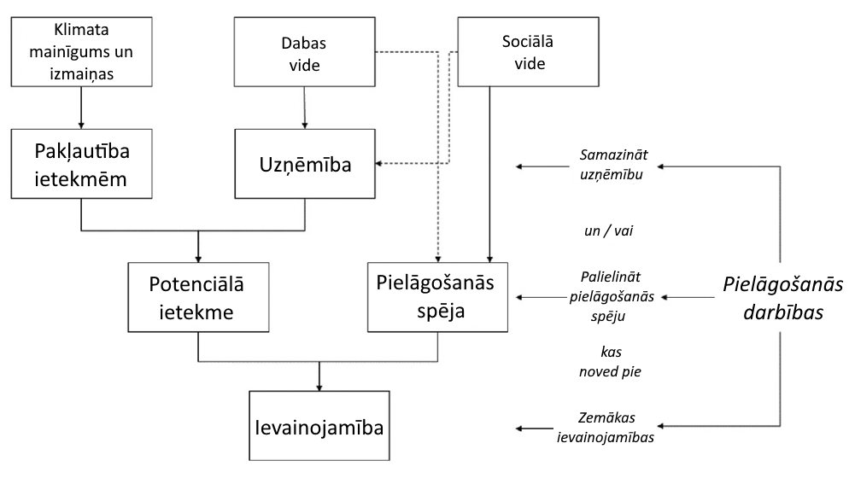
1. attēls - Ievainojamības komponenšu un pielāgošanās darbību konceptuālā shēma (pēc Zebisch et al., 2021).
Ievainojamības analīze ir nozīmīgs rīks politikas plānošanā, jo analizējot paredzamos apdraudējumus sociāli-ekoloģiskajās sistēmās un integrējot starpdisciplinārus datus iespējams veikt darbības, lai samazinātu ievainojamības un nodrošinātu sabiedrības labbūtību (Pirasteh et al., 2024). Šī pētījuma pamata motivācija ir izprast potenciālo negatīvo klimata ietekmju pamatcēloņus, tostarp klimatiskos, dabas, fiziskos un socio-ekonomiskos faktorus. Tā kā ievainojamība ir teorētisks koncepts, kas nav tieši izmērāms, tas ir jāpadara darbspējīgs (operational) (Hinkel, 2011). Galvenie jēdzieni šajā shēmā ir:
- Pakļautība ietekmēm (exposure) nosaka izmaiņu intensitāti un raksturu, ātrumu un mainību klimatam, kuram sistēma ir pakļauta,. Tipiski pakļautība ietekmēm attiecas uz tādiem faktoriem kā temperatūra, nokrišņu daudzums, kā arī ārkārtēji notikumi, piemēram, spēcīgas lietusgāzes vai sausums.
- Uzņēmība (sensitivity) nosaka pakāpi, kādā sistēmu nelabvēlīgi (vai labvēlīgi) ietekmē noteikta klimata (izmaiņu) iedarbība. Uzņēmību var noteikt (a) sistēmas dabiskie/fiziskie faktori, piemēram, ekosistēmu tipi, zemes segums, slīpums, ūdens noturības spēja un augsnes erodējamība, (b) dabiskie/fiziskie faktori, kas saistīti ar zemes apsaimniekošanas darbībām un infrastruktūru, piemēram, aizsprostu, terašu, apūdeņošanas sistēmu, māju, ceļu, apdzīvotības vai elektrisko tīklu, vecuma faktori, blīvums un kvalitāte.
- Potenciālā ietekme (potential impacts) ir pakļautības ietekmēm un uzņēmības kopējā ietekme bez papildu pielāgošanās darbībām. Piemēram, lietusgāzes (pakļautība ietekmēm) uz stāvām nogāzēm ar smilšainām augsnēm (uzņēmība) izraisīs eroziju, augsnes zudumu un līdz ar to ražas zudumu (potenciālā ietekme). Klimata pārmaiņu ietekme var būt tieša, piemēram, erozija, vai netieša, piemēram, ienākumu zudums lauksaimniecības ražas samazināšanās dēļ.
- Pielāgošanās spēja (adaptive capacity) raksturo sabiedrības, sociālās grupas vai indivīdu spēju aktīvi pielāgoties klimata pārmaiņām, klimata mainīgumam un klimata ekstrēmi, mazinot iespējamos postījumus, izmantojot iespējas vai pārvarot sekas.
Ievainojamības novērtējuma izstrādē veicami šādi secīgi soļi (pēc Zebisch et al., 2021):
- Ievainojamības novērtējuma mērķa un tvēruma (scope) definēšana;
- Ietekmju cēloņsakarību ķēžu (impact chains) identifikācija;
- Būtisko indikatoru atlase;
- Datu ievākšana, apstrāde, sliekšņa vērtību (threshold value) definēšana;
- Ievainojamības komponenšu analīze;
- Rezultātu apkopošana un prezentēšana.
Ir būtiski parādīt ievainojamības novērtējuma rezultātus kvantitatīvā vai daļēji kvantitatīvā formā, kā arī sniegt noderīgu kontekstu šiem rezultātiem, lai tos efektīvi komunicētu un izplatītu. IPCC sestajā ziņojumā izmantota risku raksturošanas metode, izmantojot “burning embers” diagrammas, kur izdalītas četras gradācijas klases: ļoti augsts risks, augsts risks, vidējs risks un nenosakāms risks un vizualizētas kā sarkanās krāsas gradients (Zommers et al., 2020; IPCC, 2023).

Risku klasifikācija un skaitliskais novērtējums
Identificētie riski novērtēti atbilstoši “Valsts civilās aizsardzības plānā” (Ministru Kabinets, 2020) lietotajai gradācijai pēc:
- Nozīmīguma:
  - Maznozīmīgs risks
  - Nozīmīgs risks
  - Vidējs risks
  - Augsts risks
  - Ļoti augsts risks
- Iestāšanās varbūtības/iespējamības:
  - Ļoti zema
  - Zema
  - Vidēja
  - Augsta
  - Ļoti augsta
- Riska iestāšanās seku līmenis (būtiskums):
  - Maznozīmīgas sekas
  - Nozīmīgas sekas
  - Vidējas sekas
  - Smagas sekas
  - Katastrofālas sekas
Kvantitatīvai risku novērtēšanai izmantota metodoloģija atbilstoši pirmajam pētījumam “Risku un ievainojamības novērtējums un pielāgošanās pasākumu identificēšana lauksaimniecības un mežsaimniecības jomā” (VARAM, 2016), kur risks definēts kā notikuma iestāšanās varbūtības un tā potenciāli nelabvēlīgo seku būtiskuma līmeņa kombinācija (1. tabula). Riska skaitlisko vērtību aprēķina pēc 1. formulas:

RL_{i}=RI_{i} * RS_{i} (1.)

kur
L_{i} – i-tā riska skaitliskā vērtība,
RI_{i} – i-tā riska iestāšanās varbūtība,
RS_{i} – i-tā riska iestāšanās seku būtiskums.

1. tabula - Pētījumā izmantotā risku līmeņa noteikšanas tabula (VARAM, 2016).
Iespējamība/ seku būtiskums | Nenozīmīgs risks | Nozīmīgs risks | Vidējs risks | Augsts risks | Ļoti augsts risks
 | Maznozīmīgas | Nozīmīgas | Vidējas | Smagas | Katastrofālas
Ļoti augsta | 5 | 10 | 15 | 20 | 25
Augsta | 4 | 8 | 12 | 16 | 20
Vidēja | 3 | 6 | 9 | 12 | 15
Zema | 2 | 4 | 6 | 8 | 10
Ļoti zema | 1 | 2 | 3 | 4 | 5

Mežu bojājumu relatīvās intensitātes noteikšana
Dati par mežu bojājumiem (sanitārajās cirtēs izcirstais apjoms un platība) pieejami divos veidos – kā visā Latvijā kopumā izcirstais apjoms un platība laika periodā no 2013. līdz 2024. gadam (VMD un CSP dati), kā arī dati mežaudžu un novadu līmenī laika periodā no 2016. līdz 2024. gadam (VMD dati). Laika rinda no 2013. līdz 2024. gadam izmantota, lai raksturotu kopējās bojājumu izmaiņu tendences, bet laika rinda no 2016. līdz 2024. gadam izmantota statistiskajām analīzēm. Sanitārajās cirtēs izcirstais apjoms pēc to veida apkopots novadu un valstspilsētu līmenī, kā arī Latvijas ainavzemēs (Latvijas digitālais ainavu atlants, 2023.) kā plašāka teritoriālās vienībās ar līdzīgiem fizioģeogrāfiskiem apstākļiem. Pēc tam katram novadam/valstspilsētai un ainavzemei noteikta proporcija no Latvijas kopējā izcirstā apjoma konkrētajam bojājumu veidam. Novadiem/valstspilsētām un Latvijas ainavzemēm pēc VMD 2025. gada datiem aprēķināts arī meža platību sadalījums (proporcija no kopējās meža plātības). Pēc tam katram novadam/valstspilsētai un ainavzemei, katram bojājumu veidam aprēķināta attiecība starp proporciju bojājumiem pret proporciju meža platībām. Rezultātā iegūts relatīvais bojājumu apjoms, kur vērtības virs 1 nozīmē, ka konkrētajā novadā/valstspilsētā un ainavzemē bojājumi ir sastopami vairāk nekā būtu jābūt, ja bojājumu apjoms sadalīties tādā pašā veidā kā mežu platības. Attiecīgi, relatīvā bojājumu apjoma vērtības zem 1 nozīmē, ka konkrētajā novadā/valstspilsētā un ainavzemē bojājumi ir sastopami mazāk. Interpretējot relatīvo intensitāti jāņem vērā, ka sanitārajās cirtēs izcirstais apjoms var neiekļaut visu bojājumu apjomu, ja vēl nav veikta vai vēl nav plānota cirte bojātajās platībās.

Mežu bojājumu saistības ar klimatiskajiem faktoriem novērtējums
Lai novērtētu klimatisko faktoru saistību (ietekmi) ar dažāda veida meža bojājumiem laika periodā no 2016. līdz 2024. gadam, veikta regresijas analīze, izmantojot vispārējos lineāros saliktos Puasona jaukta efekta modeļus programmā R 4.5.0 (R Core Team 2025), izmantojot R paketi cplm (Zhang 2013). Modeļos kā atbildes mainīgais likts izcirstais koksnes apjoms atbilstošajam bojājumu veidam un kā ietekmējošos mainīgos liekot klimatiskos faktorus (gada kopējās vērtības, ziemas, pavasara, vasaras un rudens vērtības) (LVĢMC, 2025). Kā analīzes vienības izmantoti dati novadu līmenī, tāpēc modeļos novads likts kā nejaušais faktors (lai ņemtu vērā atkārtotos novērojumus). Saistība noteikta gan analizējot bojājumu rezultātā izcirsto koksnes apjomu visos mežu tipos kopumā, gan arī atsevišķi skatot mežu tipu grupas – sausieņi (ietver sils, mētrājs, lāns, damaksnis, vēris, gārša), slapjaiņi (grīnis, slapjais mētrājs, slapjais damaksnis, slapjais vēris, slapjā gārša), purvaiņi (purvājs, niedrājs, dumbrājs, liekņa), āreņi (viršu ārenis, mētru ārenis, šaurlapju ārenis, platlapju ārenis) un kūdreņi (viršu kūdrenis, mētru kūdrenis, šaurlapju kūdrenis, platlapju kūdrenis). Par ar mežu bojājumiem būtiski saistītiem klimatiskajiem faktoriem uzskatīti tādi, kur ietekme izveidotajos modeļos bija statistiski būtiska, tas ir, atbilstošā testa p-vērtība bija mazāka par 0,05.
Būtiski ņemt vērā, ka datu analīzei bija pieejama ļoti īsa datu rinda, kā rezultātā iegūtie rezultāti var gan neparādīt pastāvošas saistības, gan arī uzrādīt saistības, kas radušās nejaušības pēc un nav tieši izskaidrojamas ar klimatisko faktoru ietekmi uz mežaudžu bojājumiem. Raksturojums tekstā sniegts tikai tām saistībām, kuras kā būtiskas uzrādītas gan analizējot visus mežus kopumā, gan atsevišķi mežu tipu grupās, kā arī šīs saistības ir loģiski skaidrojamas ar šobrīd pieejamām zinātniskajām atziņām.

Pielāgošanās indikatoru identifikācija un izstrāde
Lai īstenotu veiksmīgas pielāgošanās darbības klimata pārmaiņām mežsaimniecībā, nepieciešams indikatoru klāsts darbību plānošanai un ietekmes monitoringam. Indikatoru identifikācija balstās uz rīcībpolitikas dokumentu analīzi, esošo monitoringa sistēmu analīzi, kā arī uz zinātniski pamatotiem priekšlikumiem, kas izmantojami jaunu indikatoru izstrādei. Pētījumā identificēti vairāki jau izmantoti indikatori, piemēram, koku sugu daudzveidība, atmirušās koksnes apjoms un ugunsbīstamo laikapstākļu indekss, kuri sniedz vērtīgu ieskatu par meža ekosistēmu noturību klimata izmaiņu kontekstā. Papildus tiem ir piedāvāti jauni indikatori, piemēram, vēja bojājumu riska indekss, kas ļauj novērtēt pielāgošanās pasākumu efektivitāti un veikt monitoringu. Metodikas mērķis ir izveidot uz datiem balstītu, vienkārši interpretējamu un Latvijā pielietojamu indikatoru kopu, kas ir piemērota pielāgošanās darbību plānošanai klimata pārmaiņām.

Esošās zināšanas par klimata pārmaiņām – ietekme

2.1. Esošā situācija – rīcībpolitikas dokumentu un pētījumu analīze

Globāla līmeņa izvērtējums
Saskaņā ar Klimata pārmaiņu starpvaldību padomes (Intergovernmental Panel on Climate Change, IPCC) 6. ziņojumu (AR6), cilvēka darbība, galvenokārt siltumnīcas efekta gāzu (SEG) emisiju dēļ, ir izraisījusi globālo sasilšanu. AR6 norāda, ka, ja SEG emisiju līmenis netiks būtiski samazināts, līdz gadsimta beigām temperatūra var pārsniegt 1,5 °C slieksni ar neatgriezeniskām sekām. ANO Vispārejā konvencija par klimata pārmaiņām (United Nations Framework Convention on Climate Change – UNFCCC) (turpmāk - Konvencija) 1992. gadā izvirzīja mērķi stabilizēt siltumnīcefekta gāzu koncentrāciju. Konvencija veido pamatu turpmākajām saistībām, piemēram, Kioto protokolam (1997) un Parīzes nolīgumam (2015). Parīzes nolīgums paredz, ka valstīm jācenšas ierobežot globālo sasilšanu līdz "krietni zem 2 °C, bet vēlams līdz 1,5 °C virs pirmsindustriālā līmeņa" (UNFCCC, 2015).
Klimata izmaiņas būtiski ietekmēs mežsaimniecības jomu, izraisot gan ekoloģiskas, gan ekonomiskas un sociālas sekas. Pieaugot vidējai gaisa temperatūrai un mainoties nokrišņu režīmam, meža ekosistēmas ietekmēs izmaiņas veģetācijas periodā, augsnēs, augšanas gaitā, kaitēkļu un patogēnu aktivitātē, sugu sastāva izmaiņas (FAO, 2013). Tāpat prognozēts, ka pieaugs ekstrēmu laikapstākļu – vētru, meža ugunsgrēku un plūdu – biežums un intensitāte, kas draud radīt masveida postījumus mežos. Šīs pārmaiņas ietekmēs arī mežu spēju no atmosfēras piesaistīt CO₂ – meža ekosistēmu degradācijas rezultātā, tie var no oglekļa piesaistītājiem pārvērsties par emisiju avotu, tādējādi vājinot to lomu klimata regulācijā (UNFCCC, 2015; IPCC, 2023).
ANO Birojs katastrofu riska samazināšanai (United Nations Office for Disaster Risk Reduction, UNDRR) balstīts uz katastrofu riska mazināšanu, tostarp klimata pārmaiņu radītajiem riskiem. Lai gan UNDRR nav publicējis specifiskas rekomendācijas, kas attiecas tikai uz mežsaimniecību, tās vispārējie principi un vadlīnijas, kas ietvertas Sendai ietvarā katastrofu riska samazināšanai 2015.–2030. gadam (UNDRR, 2015), ir pielietojamas mežsaimniecības kontekstā. Klimata risku identifikācijai mežsaimniecībā ir nepieciešams veikt datu ievākšanu par klimata tendencēm, mežaudžu veselību un ekosistēmu neaizsargātību, lai izstrādātu pielāgošanās stratēģijas. Nozīmīgi ir veikt preventīvo pasākumu nodrošinājumu, kas stiprina mežu aizsardzību pret klimata radītiem draudiem, piemēram, īstenojot ilgtspējīgu mežu apsaimniekošanu, kas ietver ugunsgrēku laicīgu atklāšanu, atjaunošanas pasākumu veikšanu ar piemērotām kokaugu sugām (proti, izturībai pret ilgstošiem sausuma periodiem) u.c. apsaimniekošanas pasākumu kopumu. Mežu atjaunošana un aizsargājamo teritoriju paplašināšana stiprinātu ekosistēmu noturību pret klimata pārmaiņu ietekmēm, piemēram, plūdiem, eroziju un oglekļa piesaisti. Sadarbība un sabiedrības iesaistei rekomendēts veicināt starptautiskas, reģionālas un vietējas sadarbības modeļus, kā arī, iesaistīt sabiedrību mežu apsaimniekošanas plānošanā. Tas ietver zināšanu apmaiņu par labākajām praksēm un kopienu izglītošanu par klimata riskiem un to mazināšanu.

Eiropas līmeņa izvērtējums
Eiropa ir pasaules daļa, kurā notiek visstraujākā sasilšana ar tempu, kas ir aptuveni divas reizes straujāks kā citās pasaules daļās (European Environment Agency, 2024b). Tas līdz šim ir izpaudies kā karstuma viļņi (heat waves), plūdi, sausums, meža ugunsgrēki u.c. katastrofas. Šo iemeslu dēļ ES līmenī klimata pārmaiņas ir centrāls aspekts politikas plānošanā. ES kosmosa programmas „Copernicus” zemes monitorings (Copernicus Land Monitoring Service) ir galvenais ES informācijas avots par klimata pārmaiņu ietekmi uz sauszemes, okeāna ekosistēmām un atmosfēru.
Uz klimata pārmaiņām attiecas vairāki ES dokumenti un zemāk izcelti būtiskākie, kas veido kopējo ietvarstruktūru Eiropas Savienības klimatadaptācijas politikai.
- Eiropas zaļā vienošanās (European Green Deal, 2019) – ES stratēģija klimata neitralitātes sasniegšanai līdz 2050. gadam, ietver iniciatīvas enerģētikā, transportā un bioloģiskajā daudzveidībā.
- ES Klimata likums (2021) – Nosaka 2050. g. klimatneitralitātes mērķi juridiski saistošu un definē starpposma mērķi, proti, vismaz 55% siltumnīcefekta gāzu (SEG) emisiju samazinājumu līdz 2030. gadam.
- "Fit for 55" pakete (2021) – Likumdošanas priekšlikumu kopums, lai pielāgotu ES politiku 55% emisiju samazinājuma mērķim līdz 2030. gadam.
- Saistību pārdales regula (Effort Sharing Regulation, ESR) (2023) – Nosaka nacionālos emisiju samazināšanas mērķus nozarēm ārpus ETS, piemēram, transportam, ēkām un lauksaimniecībai.
- ZIZIMM regula (Zemes izmantošana, zemes izmantošanas maiņa un mežsaimniecība) – Nodrošina, ka oglekļa piesaistītāji (meži, augsne) palīdz sasniegt klimata mērķus.
Latvijai saistoša starptautiskā apņemšanās ir Konvencijas 2015. g. Parīzes nolīgums (Paris Agreement) ar kuru dalībvalstis apņēmās tiekties globālo vidējās temperatūras pieaugumu ierobežot līdz 1,5 °C salīdzinājumā ar pirmsindustriālā perioda līmeni, kā arī visi ES līmeņa juridiski saistošie akti un politikas dokumenti. Vairāki nozīmīgi rīcībpolitikas dokumenti un pētījumi dažādos aspektos ir analizējuši klimata pārmaiņu riskus un ievainojamības mežsaimniecības jomā.
Eiropas Klimata riska novērtējums (European Climate Risk Assessment, EUCRA), ko Eiropas Vides aģentūra publicēja 2024. gadā (EEA, 2024b), identificē 36 klimata riskus, kas apdraud Eiropas tautsaimniecību, tostarp mežsaimniecības jomu. Viens no galvenajiem riskiem meža ekosistēmām ir pieaugošais dabisko traucējumu biežums un intensitāte, piemēram, meža ugunsgrēki, kaitēkļu invāzijas un koku slimības. Šie traucējumi var izraisīt būtisku koku bojāeju, samazinot mežu spēju darboties kā oglekļa piesaistītājiem un tādējādi pastiprinot klimata pārmaiņu ietekmes. Ziņojumā uzsvērts, ka bez steidzamām un izlēmīgām rīcībām šie riski var sasniegt katastrofālu līmeni. Novērtējums uzsver ilgtspējīgas mežu apsaimniekošanas nozīmi, lai palielinātu mežu noturību. Tas ietver tādus pasākumus kā bioloģiskās daudzveidības saglabāšana, pielāgošanās apsaimniekošanas (adaptive management) stratēģiju īstenošana un degradēto mežu teritoriju atjaunošana. Šīs darbības ir būtiskas, lai saglabātu mežu ekoloģiskās funkcijas un mežaudžu lomu oglekļa piesaistē. EUCRA uzsver nepieciešamību pēc konkrētiem rīcības soļiem politikas plānošanas pasākumos gan nacionālā, gan ES līmenī, lai efektīvi risinātu šīs problēmas. Uzvērts, ka nepieciešams integrēt klimata pielāgošanās stratēģijas mežu apsaimniekošanas plānos un nodrošināt, ka politikas plānošanas dokumentos ir iekļauti pielāgošanās pasākumi meža apsaimniekošanā, lai pielāgotos dinamiskajam klimata risku režīmam. Kopsavilkumā EUCRA norāda, ka Eiropas meži kļūst arvien neaizsargātāki pret klimata izraisītiem dabisko traucējumu veidiem tādējādi nepieciešama tūlītēja un koordinēta rīcība, lai ieviestu ilgtspējīgas apsaimniekošanas un pielāgošanās stratēģijas šo risku mazināšanai.
Eiropas Savienības Klimatadaptācijas stratēģija (The new EU Strategy on Adaptation to Climate Change, 2021), norāda, ka mežsaimniecība ir īpaši neaizsargāta pret klimata pārmaiņām un arvien biežāk sagaidāmi dabisko traucējumu veidi, proti, meža ugunsgrēki, vētras, sausums un kaitēkļu invāzijas, kas samazina mežu spēju nodrošināt vidi regulējošos ekosistēmu pakalpojumus, tostarp oglekļa piesaisti un bioloģiskās daudzveidības saglabāšanu. Lai palielinātu noturību meža ekosistēmās, Klimatadaptācijas stratēģija veicina ilgtspējīgu mežu apsaimniekošanu, tostarp sugu daudzveidības palielināšanu, klimatam pielāgotu mežu atjaunošanu un ekoloģiski degradēto mežu atjaunošanu (forest habitat restoration). Stratēģija arī aicina uzlabot uzraudzības sistēmas, datu vākšanu un operatīvu darbību veikšanu ekstremālu notikumu gadījumā. ES atbalsta dabā balstītus risinājumus (Nature – based solutions), mežu integrēšanu plašākās klimata pielāgošanās stratēģijās, kā arī finansējuma piesaisti praktiskajiem pasākumiem, izmantojot tādas programmas kā Kopējā lauksaimniecības politika (KLP) un LIFE programma. Prioritāte ir arī pētījumi par mežu pielāgošanās stratēģijām, lai nodrošinātu efektīvus atbildes pasākumus klimata pārmaiņu ietekmei.
Eiropas Savienības Klimata likums (2021) galvenokārt ir vērsts uz tiesiskā regulējuma izveidi klimata neitralitātes sasniegšanai ES līdz 2050. gadam. Lai gan tajā nav konkrēti apskatīti riski mežsaimniecības jomā, tajā ir atzīta mežu nozīme klimata pārmaiņu mazināšanā un nepieciešamība tos aizsargāt pret ar klimatu saistītiem riskiem.
- Meži kā oglekļa piesaistītāji. Likumā ir uzsvērts, cik svarīgi ir saglabāt un uzlabot ES dabisko oglekļa piesaisti, tostarp mežos, lai palīdzētu sasniegt klimatneitralitāti, kā arī noteikts saistošs mērķis oglekļa piesaistīšanai mežu ekosistēmās.
- Klimata riski mežiem. Dokumentā uzsvērts, ka meža ekosistēmas ir arvien neaizsargātāki pret klimata pārmaiņām, saskaroties ar tādiem riskiem kā ugunsgrēki, vētras, sausums un kaitēkļu uzliesmojumi. Jāuzsver, ka šie riski var samazināt mežu spēju piesaistīt oglekli, apdraudot ES klimata mērķus.
- Labāka zemes izmantošana un pielāgošana. Uzsvērts uzlabot zemes izmantošanu un ilgtspējīgu mežu apsaimniekošanu, lai palielinātu mežaudžu noturību pret klimata pārmaiņām. Tā veicina valstu pielāgošanās klimata pārmaiņām politiku, kas integrē mežu aizsardzības pasākumus, lai aizsargātu to lomu klimata pārmaiņu mazināšanā.
- Integrācija ar citām ES politikām. Eiropas Klimata likums ir saistīts ar citām ES politikas jomām, piemēram, ES Meža stratēģiju un Zemes izmantošanas, zemes izmantošanas maiņas un mežsaimniecības (LULUCF) regulu, kas nosaka īpašus pasākumus, lai uzlabotu mežu pielāgošanos un aizsardzību.
ES Kopējā lauksaimniecības politika 2023.–2027. g. (Common agricultural policy, CAP) iekļauj arī mežsaimniecības komponenti ar mērķi atbalstīt pielāgošanās pasākumus klimata pārmaiņām privātajos mežos, kā arī atbalstīt agromežsaimniecību, ugunsgrēku prevenciju un mežu atjaunošanas darbības ar kopējo mērķi veicināt noturību (resilience).
Eiropas vides aģentūras (EVA) rekomendācijas identificē nozīmīgus klimata riskus, kas ietekmē Eiropas mežus, uzsverot nepieciešamību pēc pielāgošanās pasākumiem. EVA izstrādātajās publikācijās secina, ka vairāk nekā 60% Eiropas mežu biomasas ir pakļauta klimata faktoru ietekmētiem riskiem, proti, ugunsgrēkiem, kaitēkļu uzliesmojumiem un vētrām. Šī pieaugošā ievainojamība apdraud spēju nodrošināt meža ekosistēmās pieejamos ekosistēmu pakalpojumus un ekonomisko rentabilitāti. Vienā no EVA rekomendācijām uzvērti meža kaitēkļi, minot, ka strauji sasilstošie ziemeļu hemisfēras meži, īpaši Skandināvijā un Krievijas ziemeļu daļā, pēdējās desmitgadēs ir kļuvuši par 2% neaizsargātāki pret kukaiņu invāzijām katrā desmitgadē (European Environmental Agency, 2023). Tāpat ziņojumā norādīts, ka pieaugošs sausums un ugunsgrēki ir bieži sastopami Ziemeļeiropas mežos pēdējā gadsimta laikā. Galvenie EVA norādītie ieteikumi ir bioloģiskās daudzveidības un ilgtspējīgas mežsaimniecības stiprināšana, veicinot mežu noturību pret sagaidāmajiem klimata riskiem. Ieteikumi ietver arī politikas pilnveidošanu, apsaimniekošanas prakses, harmonizējot tās ar ES politikām, tostarp ES Meža stratēģiju, ES Stratēģiju pielāgošanai klimata pārmaiņām un ES Bioloģiskās daudzveidības stratēģiju, kā arī monitoringa sistēmas ieviešanu, lai labāk izprastu mainīgos klimata riskus un izstrādātu pielāgošanās stratēģijas Eiropas mežiem. Platforma Climate-ADAPT (https://climate-adapt.eea.europa.eu/en) ir izveidota, lai veicinātu informācijas apmaiņu par klimata pārmaiņām un pielāgošanās pasākumiem ES un nacionālā līmenī, ir partnerība starp Eiropas Komisiju (EK) un EVA.
ES dokumentu pakete „Pielāgošanās klimata pārmaiņām: ES stratēģija” apkopo stratēģijas, rekomendācijas un pieejas pielāgošanās klimata pārmaiņām ES līmenī. ES klimata adaptācijas stratēģijā (European Commission, 2021) norādīts, ka ES līmenī zaudējumi no klimata pārmaiņam sasniedz 12 miljardus euro ikgadēji, tajā skaitā arī mežsaimniecības jomā. Līdz ar to ir nepieciešams veikt operatīvas darbības pielāgošanās pasākumu ieviešanā, jo emisiju samazinājums vairs nespēs apturēt klimata izmaiņu ietekmes.
ES Meža stratēģija 2030. gadam (EU Forest Strategy for 2030, 2021) ir daļa no Eiropas Zaļā kursa un ir vadošais dokuments meža politikā ES līmenī. Stratēģija izvirza vairākus mērķus, kas saistīti ar mežsaimniecības jomas pielāgošanos klimata pārmaiņām:
- Stiprināt mežu noturību (resilience) un veselību klimata pārmaiņu kontekstā;
- Veicināt sugu daudzveidību, samazināt tīraudžu (monokultūru) īpatsvaru;
- Atbalstīt ilgtspējīgu mežu apsaimniekošanu;
- Uzlabot monitoringu un datu vākšanu (piemēram, mežu informācijas sistēmu attīstīšana).
Bioloģiskās daudzveidības stratēģija 2030. gadam (EU Biodiversity Strategy for 2030, 2020) piemin mežu ekosistēmu nozīmi ne tikai bioloģiskās daudzveidības aizsardzībās kontekstos, bet arī klimata pārmaiņu sakarā. Dokuments definē ES mežus kā būtiskāko dzīvotņu aizsardzības elementu un izvirza mērķi aizsargāt visus primāros un bioloģiski vecos mežus Eiropā, šādi veicinot ekosistēmu noturību – tostarp pret klimata pārmaiņām.
Latvijas tiesību akti un nozaru politikas plānošanas dokumenti.
Latvijā pielāgošanās klimata pārmaiņām politikas normatīvajos aktos un plānošanas dokumentos ir ietverta no 2008. gada.
Vides politikas pamatnostādņu 2021.-2027. gadam (VARAM, 2022) izvirzītie mērķi klimata jomā ir nodrošināt virzību uz Latvijas klimatneitralitāti un klimatnoturīgumu līdz 2050. gadam, saskaņā ar “Latvija 2030” stratēģiju un Nacionālo attīstības plānu 2021.-2027. gadam (NAP2027); veicināt ilgtspējīgu resursu izmantošanu un pāreju uz aprites ekonomiku; saglabāt un atjaunot ekosistēmas un bioloģisko daudzveidību un samazināt piesārņojumu. Dokuments izvirza 28 pašmērķus to sasniegšanai. Pamatnostādnēs minēts ZIZIMM sektora (kas ietver mežsaimniecības jomu) SEG emisiju pieauguma trends, kas rada riskus klimata mērķu sasniegšanā.
Latvijas pielāgošanās klimata pārmaiņām plāns laika posmam līdz 2030. gadam (2019) izveido plānošanas ietvaru, kas nosaka darbību virzienus, lai labāk pielāgotos klimata pārmaiņām. Stratēģija sastāv no esošās situācijas raksturojuma, monitoringa un ziņošanas sistēmas apraksta, sasaistes ar citiem politikas plānošanas dokumentiem un tiesību aktiem, galveno klimata risku raksturojuma, kā arī pielāgošanās klimata pārmaiņām politikas mērķiem un rīcības virzieniem. Viens no šiem virzieniem ir Lauksaimniecība, mežsaimniecība un zivsaimniecība. Minēts, ka mežsaimniecībā būtiskākie riski ir koku slimību un kaitēkļu izplatība, vētras un ziemas sasaluma trūkums, kas apgrūtina mežizstrādi. Šiem riskiem ir galvenokārt ekonomiskā ietekme, bet sociālā ietekme ir pastarpināta. Dokumentā minēts, ka vētru radītie tiešie zaudējumi meža īpašniekiem pēdējā desmitgadē bijuši ap 164 milj. euro, savukārt dendrofāgo kukaiņu radītie - ap 36 miljoniem euro.
Likumprojekts “Ekonomiskās ilgtspējas likums”, kas iesniegts Saeimā veidos tiesisko pamatu Latvijas virzībai uz klimatneitralitāti un klimatnoturību. Likumprojekts ir pamatots ar Apvienoto Nāciju Organizācijas Vispārējās konvencijas par klimata pārmaiņām un tās Parīzes nolīguma saistībām un ar tā pieņemšanu nacionālajā līmenī tiks ieviestas vairākas Eiropas Komisijas “Fit for 55” tiesību normas. Latvija ir ratificējusi Parīzes nolīgumu, pieņemot likumu "Par Apvienoto Nāciju Organizācijas Vispārējās konvencijas par klimata pārmaiņām Parīzes nolīgumu".
Meža likums (2000) veido tiesisko pamatu mežsaimniecībai Latvijā. Likums cita starpā nosaka par pienākumu meža īpašniekam vai apsaimniekotājam, saimniekot veidā, kas “veicinātu meža noturību un pielāgošanos klimata pārmaiņām” (35. pants, 2. daļa).
Meža un saistīto nozaru attīstības pamatnostādnes 2025.-2032. gadam ir nozares attīstības plānošanas dokuments, kas tiek izstrādāts Zemkopības ministrijā (ZM) sadarbībā ar meža nozares interešu grupu pārstāvjiem. Tas būs turpinājums Meža un saistīto nozaru attīstības pamatnostādnēm 2015. – 2020.gadam, kas identificēja mežsaimniecības jomā nozīmīgākos klimata riskus un sniedza priekšlikumi risku ietekmes mazināšanai.
Ministru kabineta 2013.gada 7.maija noteikumi Nr.248 “Meža ilgtspējīgas apsaimniekošanas novērtēšanas kārtība” nosaka meža ilgtspējīgas apsaimniekošanas novērtēšanas kārtību, ievērojot Paneiropas meža ilgtspējīgas apsaimniekošanas kritērijus un indikatorus, kā arī meža ilgtspējīgas apsaimniekošanas novērtējuma sagatavošanu.
Ministru kabineta 2022. gada 25. oktobra noteikumi Nr. 675 “Siltumnīcefekta gāzu inventarizācijas sistēmas, prognožu sistēmas un sistēmas ziņošanai par pielāgošanos klimata pārmaiņām izveidošanas un uzturēšanas kārtība” nosaka kārtību, kādā tiek izveidota un uzturēta siltumnīcefekta gāzu inventarizācijas sagatavošanas nacionālā sistēma, siltumnīcefekta gāzu prognožu sagatavošanas nacionālā sistēma un nacionālā sistēma ziņošanai par pielāgošanos klimata pārmaiņām.

2.2. Novērotās klimata izmaiņas globālā un reģionālā līmenī
Noskaidrots, ka 2011.-2020. g. periodā pasaulē sauszemes virsmas temperatūra pārsniedza 1850.–1900. g. temperatūru par 1,1°C (2. attēls) (IPCC, 2023). Globālās siltumnīcefekta gāzu emisijas turpina pieaugt; vēsturiskās un pašreizējās emisijas ir radušās neilgtspējīgu enerģijas izmantošanas, zemes izmantošanas un zemes izmantošanas maiņas, dzīvesveida un patēriņa un ražošanas modeļu dēļ (Malik et al., 2016; Infante-Amate et al., 2024). Atsevišķi izdalāma tendence klimatisko procesu nenoteiktības pieaugumam un ekstremālo laikapstākļu riskam (FAO, 2019, Dawkins et al., 2023).
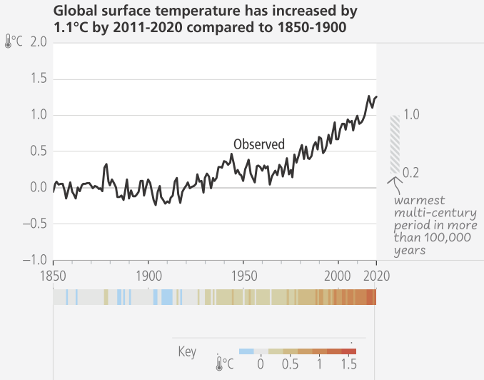
2. attēls - Vidējās gaisa temperatūras pieaugums pasaulē kopš 1850.-1900. g. (IPCC, 2023).
Jāuzsver, ka meži ir būtisks oglekļa piesaistītājs - tie spēlē nozīmīgu lomu oglekļa dioksīda (CO₂) piesaistē, absorbējot aptuveni vienu trešdaļu no globālajām CO₂ emisijām gadā (Green & Keenan, 2022). Līdz ar to mežu aizsardzība un atjaunošana ir viens no efektīvākajiem dabiskajiem klimata risinājumiem. Mežu izciršana, degradācija un zemes izmantošanas izmaiņas ir galvenie emisiju avoti (Kumar et al., 2022). Ilgtspējīgas mežu apsaimniekošanas praktizēšana un mežu izciršanas ierobežošana ir būtiski soļi klimata pārmaiņu seku mazināšanai. Tā kā dabiskie traucējumi meža ekosistēmās ir cieši saistīti ar mežaudžu produktivitāti (Peters et al., 2013), klimata pārmaiņu ietekmes uz mežaudžu produktivitāti. Tāpat dabisko traucējumu režīmiem jāanalizē kompleksi, lai aptvertu visu klimata pārmaiņu ietekmes spektru un plānotu pielāgošanās pasākumus (Reyer et al., 2017). Zināms, ka Eiropas savienība (ES) ir viena no mežainākajām pasaules daļām, kur mežs klāj ap 40% sauszemes platības. Meža ekosistēmām Eiropā ir liela nozīme ne tikai bioloģiskās daudzveidības uzturēšanā, bet arī ekonomikā un pielāgošanās klimata pārmaiņām(European Environment Agency, 2024a). Tāpat ir noskaidrots, ka ES mežu ekosistēmas absorbē ap 10% no kopējām ES CO₂ emisijām (FISE, 2024).

2.3. Globālās klimata izmaiņu prognozes
Nākotnes klimata pārmaiņu scenāriji veidoti, lai vērtētu ekonomiskās aktivitātes un dabas procesu kopējo ietekmi uz faktiskajiem klimatiskajiem apstākļiem, kurus indicē konkrēti hidrometeoroloģiskie rādītāji. IPCC Sestā novērtējuma ziņojumā (IPCC, 2023) ir izmantota jauna pieeja, aprēķinot "Kopējās socioekonomiskās trajektorijas" SSP (Shared Socioeconomic Pathways), kas ietver ne tikai SEG emisiju izmaiņu prognozes (uz kurām balstījās iepirkšējais IPCC ziņojums), bet gan integrētu vērtējumu, kas ietver arī tehnoloģiju attīstības, demogrāfijas, urbanizācijas, u.c. faktoru ietekmes, atšķirīgu klimata politikas virzienu apstākļos. Pēdējā IPCC ziņojumā izdalītas piecas galvenās trajektorijas:
- SSP1-1.9 - Ļoti zems SEG emisiju līmenis, klimata pārmaiņu ierobežošanas pasākumi. Globālā sasilšana ierobežota līdz 1,5°C virs pirmsindustriālā līmeņa (līdz 2100. gadam). Jūras līmeņa celšanās par 0,28–0,55 metriem (līdz 2100. gadam). Nepieciešams nekavējoties un būtiski samazināt CO₂ emisijas, sasniedzot emisiju neitralitāti līdz 2050. gadam.
- SSP1-2.6 - Zems SEG emisiju līmenis, tiek realizēta ilgtspējīga attīstība. Temperatūras pieaugums aptuveni 1,8°C līdz 2100. gadam. Jūras līmeņa celšanās par 0,32–0,62 metriem. Nepieciešami mēreni klimata pārmaiņu mazināšanas pasākumi un ilgtspējīga attīstība.
- SSP2-4.5 - Vidējs SEG emisiju līmenis, pašreizējo politiku turpināšana. Temperatūras pieaugums aptuveni 2,7°C līdz 2100. gadam. Jūras līmeņa celšanās par 0,44–0,76 metriem. Atspoguļo pašreizējās emisiju samazināšanas politikas bez būtiskiem uzlabojumiem.
- SSP3-7.0 - Augsts SEG emisiju līmenis, minimāla klimata politikas ietekme.
Temperatūras pieaugums aptuveni 3,6°C līdz 2100. gadam. Jūras līmeņa celšanās par 0,51–0,92 metriem. Raksturo vāju starptautisko sadarbību, strauju iedzīvotāju skaita pieaugumu un vāju emisiju samazināšanas politiku.
- SSP5-8.5 - Ļoti SEG augsts emisiju līmenis, ekonomiskā attīstība bez aprobežojumiem. Temperatūras pieaugums aptuveni 4,4°C līdz 2100. gadam. Jūras līmeņa celšanās par 0,63–1,01 metriem. Pasaules ekonomika turpina balstīties uz fosilo kurināmo, izraisot ekstrēmas klimata pārmaiņas, intensīvas karstuma viļņus un globālu pārtikas ražošanas samazināšanos.
Lai gan SSP scenāriji daļēji pārklājas ar RCP (Representative Concentration Pathways) scenārijiem no piektā IPCC ziņojuma, tie sniedz plašāku skatījumu, iekļaujot arī sociālekonomiskos faktorus.
- SSP1-2.6 līdzinās RCP2.6, kas paredz zemu emisiju līmeni un aktīvus klimata mazināšanas pasākumus.
- SSP5-8.5 ir līdzīgs RCP8.5, kas atspoguļo scenāriju ar augstām emisijām un minimālu klimata rīcību.
Saskaņā ar LVĢMC izvirzītajiem priekšlikumiem, Klimata un enerģētikas ministrija noteikusi, ka turpmāk Latvijā tiks izmantoti trīs klimata pārmaiņu modeļu scenāriji:
- SSP1-2,6 – scenārijs, kas raksturo “nelielas” klimata pārmaiņas;
- SSP2-4,5 – scenārijs, kas raksturo “vidējas” klimata pārmaiņas;
- SSP3-7,0 – scenārijs, kas raksturo “būtiskas” klimata pārmaiņas (LVĢMC, 2024).

2.4. Novērotās klimata izmaiņas Latvijā
Latvijā pēdējie gadi bijuši siltākie novērojumu vēsturē. Saskaņā ar VSIA “Latvijas Vides, ģeoloģijas un meteoroloģijas centrs” (LVĢMC) datiem, no 1961. gada līdz 2020. gadam Latvijā notikusi vienmērīga gaisa temperatūras paaugstināšanās, piemēram, vidējās gaisa temperatūras klimatiskā standarta norma (1991.–2020. gads) ir par 1,2 °C augstāka nekā klimatiskās references perioda (1961.–1990. gads) gada vidējā gaisa temperatūra (3. attēls).
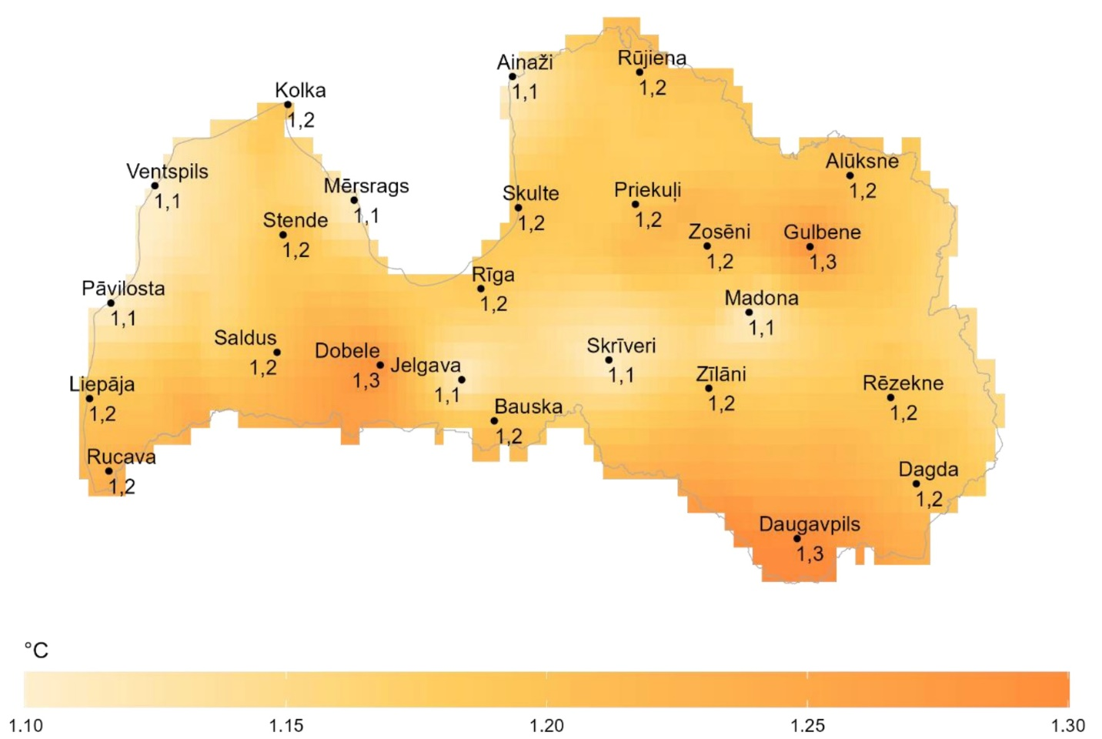
3. attēls - Vidējās gaisa temperatūras pieaugums Latvijas teritorijā, līdzšinējās klimatiskās normas periodu (1991.–2020. gads), salīdzinot ar klimatiskās references periodu (1961.–1990. gads) (LVĢMC, 2024).
Klimata pārmaiņu ietekmē Latvijā ir palielinājies arī nokrišņu daudzums - gada nokrišņu daudzuma klimatiskā standarta norma (1991.–2020. gads) ir par 18,9 mm lielāka nekā 684,6 mm klimatiskās references periodā (1961.–1990. gads) (LVĢMC, 2025). Veģetācijas periods Latvijā klimatiskās references periodā bija 196 diennaktis ilgs, savukārt šī brīža klimatiskās normas periodā tas pieaudzis par 3 diennaktīm (199 diennaktis) (LVĢMC, 2024) (4. attēls).
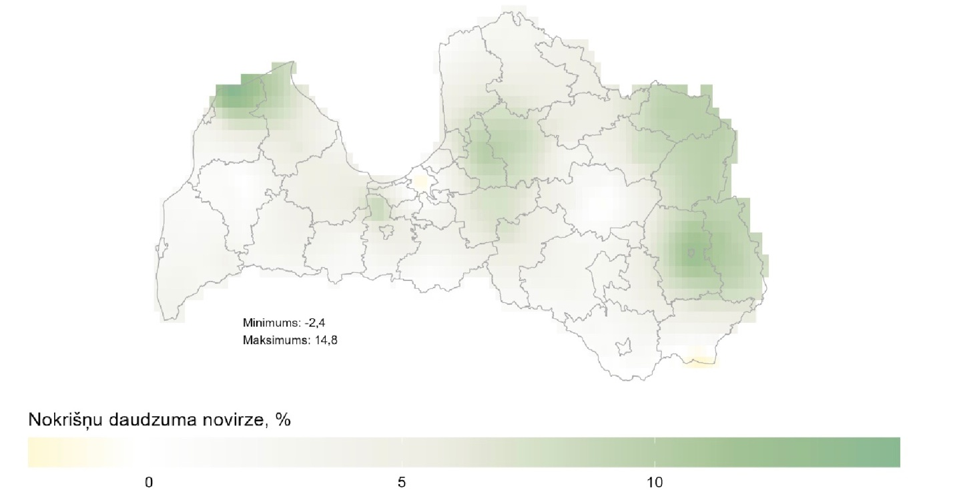
4. attēls - Gada kopējā nokrišņu daudzuma novirze Latvijā, salīdzinot klimatiskās references (1961.–1990. gads) un klimatiskās normas periodu (1991.–2020. gads) (LVĢMC, 2024).
Konstatētās izmaiņas gada griezumā nav vienmērīgas: temperatūras paaugstināšanās virs klimatiskās normas novērota galvenokārt pavasara mēnešos (marts, aprīlis, maijs) un ziemā (decembris). Attiecībā pret references periodu pavasari un vasaras ir par vidēji 1,1 °C siltāki, rudeņi – 0,6 °C siltāki, savukārt ziemas pat par 2,0 °C siltākas (LVĢMC, 2024).
Vēja ietekmi raksturo vidējā vēja ātruma sadalījums Latvijas teritorijā, kas parāda, ka lielākais vidējais vēja ātrums ir raksturīgs Latvijas rietumos un dienvidrietumos, Baltijas atklātās jūras piekrastē (5. attēls).
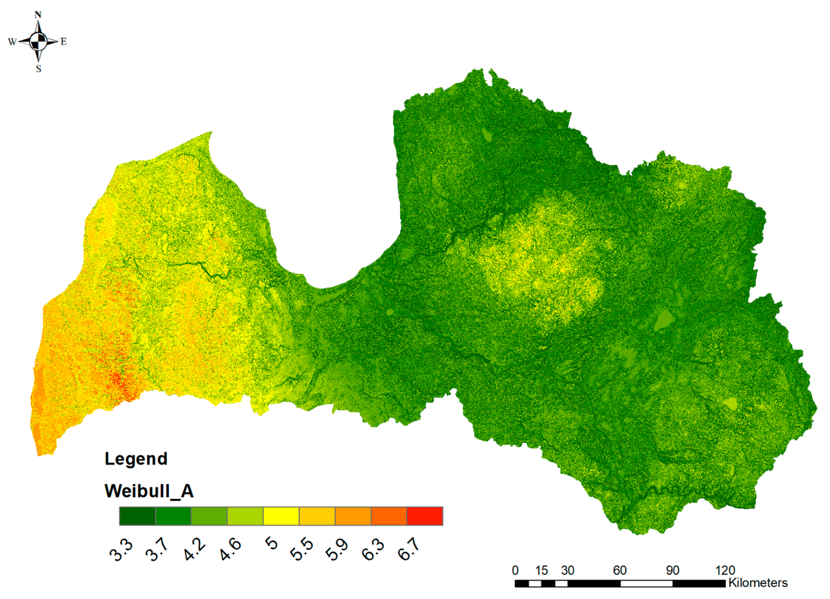
5. attēls - Vidējā vēja ātruma sadalījums Latvijā (Samariks et al., 2020).

2.5. Dabas vide – dabisko procesu attīstība meža ekosistēmās
Dabiskie traucējumi ir būtiska meža ekosistēmu sastāvdaļa, turklāt zināms, ka sugu sastāvs ekosistēmās var mainīties sukcesijas ietekmē. Traucējumus meža ekosistēmās izraisa abiotiskie, biotiskie procesi un antropogēnā darbība. Noskaidrots, ka traucējuma režīmu dinamikai ir saistība ar klimata pārmaiņu ietekmi (Seidl et al., 2017a). Meža ekosistēmās visbiežāk sastopamie dabiskie traucējumu aģenti ir uguns, vējš, kaitēkļi, sēnes, meža faunas pārstāvji, sniegs, aukstās gaisa masas u.c. Dabiskos traucējumus visbiežāk novērtē pēc intensitātes, biežuma, izpausmes veida platībā un atkārtojamības. Tāpat arī jāuzsver, ka pēc dabiskajiem traucējumiem būtiski izmainās bioloģiskās daudzveidības kvalitatīvās un kvantitatīvās vērtības. Traucējumu ietekme izmaina meža sniegto ekosistēmu pakalpojumu klāstu, īpaši, regulējošiem un atbalsta (piemēram, vietējā klimata regulācija, ūdens kvalitātes nodrošinājums, aizsardzība pret dabas apdraudējumiem, kā arī bioloģiskās daudzveidības saglabāšana) (Lecina-Diaz et al., 2024).
Abiotiski faktori – ārējie vides apstākļi, kas ietekmē struktūru un procesus ekosistēmās.
Biotiskie faktori – iekšējie vides apstākļi, kas rodas organismiem mijiedarbojoties, tas nosaka to dzīvotspēju un izplatību ekosistēmās.
Dabiskie traucējumi (natural disturbances) – atsevišķa ietekme, kas veido plašas izmaiņas ekosistēmu procesos (piemēram, vējgāzes, plūdi, ugunsgrēki), kā rezultātā tas rada ietekmi uz sugu daudzveidību.
Sukcesija (succession) – secīgi un paredzami ekosistēmu dinamiskie attīstības procesi.
Kohortu dinamika (cohort dynamics) – traucējumu režīms, kurā raksturīga daļēja kokaudzes bojāeja un atjaunošanās ar viena vecuma kokiem.
Pašizrobošanās dinamika (gap dynamics) – traucējumu režīms, kurā mežaudzes vainagā rodas robi atsevišķu koku bojāejas rezultātā.

IPCC ziņojumā uzsvērts, ka kopš 20.gs. 50. gadiem būtiski pieaudzis klimata ekstrēmu gadījumu skaits, kas saistīts ar ilgstošiem karstuma periodiem gan lokālā, gan globālā mērogā, bet pretēji – ilgstoši aukstuma periodi novēroti retāk. Meža ugunsgrēku skaits un izdegušās platības Latvijā vēsturiski ir pieaugušas pēdējo 250 gadu laikā, tomēr samazinājums ir novērots kopš 20. gs. vidus zemes lietojuma izmaiņu un ugunsapsardzības dēļ (Kitenberga et al., 2019). Eiropas Meža ugunsgrēku informācijas sistēma (EFFIS) atzīmēja, ka 2024. gada vasarā Ziemeļeiropā tika novērots augsts ugunsbīstamības līmenis, un lielāko gada daļu saglabājas ugunsbīstamība, kas pārsniedz vidējo. Latvijā 2024. gadā izdega 63,5 ha meža (CSP, 2025). Pēdējos gados lielākais meža ugunsgrēks notika 2018. gadā Stiklu mežos, kur izdega 1440 ha meža – pēc ugunsgrēka notika strauja veģetācijas atjaunošanās – gan pieaugušās, gan pāraugušās mežaudzēs (Liepa et al., 2025). Vēja postījumi mežos saglabājas kā nozīmīgākais ar klimatu saistītais postījumu veids visā Eiropā – periodā no 1950. līdz 2019. g. 46% no postījumu apjoma, tikmēr uguns postījumi sastādīja 24% un mizgrauži – 17% (Patacca et al., 2023). Latvijā pēdējo 5 gadu laikā sanitārajās cirtēs nocirstas mežaudzes 197,226 ha platība – tajā skaitā vēja postījumu skartās mežaudzes (Valsts meža dienests, 2024).

2.6. Klimata pārmaiņu prognozes Latvijai
LVĢMC veiktā nākotnes klimata modeļu prognožu pielāgošana Latvijai (izmantotas SSP1, SSP2 un SSP3 trajektorijas) liecina, ka gaisa temperatūras pieaugums turpināsies visa 21. gadsimta laikā (6. attēls). Jau 2021.–2050. gada periodā Latvijas ilggadējā vidējā gaisa temperatūra būs pārsniegusi 2,0 °C slieksni attiecībā pret klimatiskās references periodu.
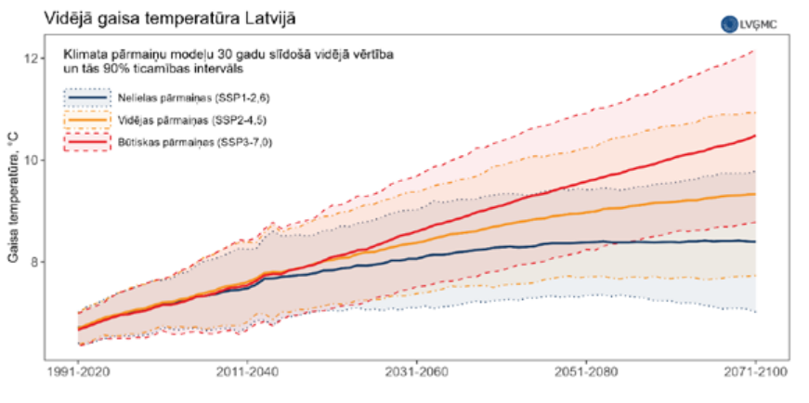
6. attēls - Latvijas vides, ģeoloģijas un meteoroloģijas centra prognozētās vidējās gaisa temperatūras izmaiņas Latvijā līdz 2100. g. (LVĢMC, 2024).
Klimata modeļi prognozē, ka 21. gadsimta laikā gaisa temperatūra Latvijā turpinās pieaugt, gadsimta beigās tai esot par 2,8 °C augstākai nelielu (+8,4±0,81 °C, SSP1), 3,7 °C vidēju (+9,3±0,97 °C, SSP2) un 4,9 °C būtisku (+10,5±1,02 °C, SSP3) klimata pārmaiņu gadījumā (LVĢMC, 2024). Saskaņā ar Eiropas klimata risku novērtējumu (EEA, 2024b), izmaiņas galvenajos klimatisko risku rādītājos Ziemeļeiropā (2. tabula) šī gadsimta laikā turpinās pastāvošo, pieaugošu tendenci tādos rādītājos kā vidējā gaisa temperatūra, kopējais nokrišņu daudzums, virsnormas nokrišņu apjoms, karsto dienu skaits un sauso dienu skaits.
2. tabula – Novērotās (1952.-2021. g.) un prognozētās izmaiņas (līdz 2100. g.) galvenajos klimatisko risku rādītājos Ziemeļeiropā (EEA, 2024b).
 |  | Vidējā gaisa t ºC | Karsto dienu (virs 35 ºC) skaits | Kopējais nokrišņu daudzums (mm) | Virsnormas nokrišņi  (mm) | Sausums*
Novērotās pārmaiņas |  | h | g | h | h | h
Prognozes | Augsts (SSP3-7,0) | h | h | h | h | i
 | Zems (SSP1-2,6) | h | h | h | h | h
* Sausuma indekss aprēķināts 6 mēnešiem, pārējiem rādītājiem – gada vidējās vērtības.
Apskatā izmantotie klimata modeļi prognozē, ka gadsimta beigās, līdzīgi kā tas ir mūsdienās, augstākas vidējās gaisa temperatūras tiks novērotas Baltijas jūras atklātās daļas piekrastē, savukārt salīdzinoši vēsāks klimats būs Latvijas augstienēs (7. attēls) (LVĢMC, 2024).
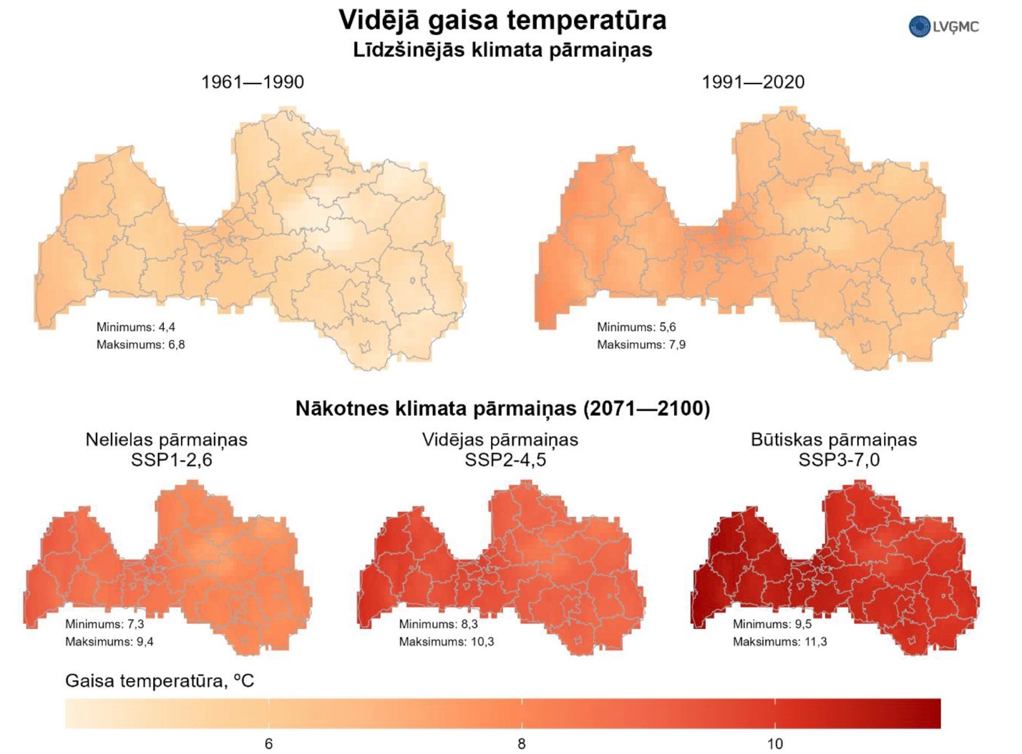
7. attēls - Latvijas vidējā gaisa temperatūra klimatiskās references (1961.–1990. gads) un klimatiskās normas periodā (1991.–2020. gads) un vidējā gaisa temperatūra 21. gadsimta beigās (2071.–2100. gads), aprēķināta balstoties uz klimata modeļu scenārijiem SSP1-2,6; SSP2-4,5 un SSP3-7,0 (LVĢMC, 2024).
Līdzšinējo klimata pārmaiņas Latvijā izpaudušās ar kopējā atmosfēras nokrišņu daudzuma palielināšanos, un šāda tendence prognozēta arī līdz 2100. gadam (8. attēls). Vienīgā sezona, kurā tiek prognozēts nokrišņu daudzuma samazinājums (būtisku klimata pārmaiņu scenārijā SSP3 par 4% pret klimatiskās references periodu) vai mazs pieaugums (mērenu SSP2 un nelielu klimata pārmaiņu SSP1 gadījumā), ir vasara. Savukārt lielākais nokrišņu daudzuma pieaugums prognozēts ziemā, kad pret klimatiskās references periodu būtisku klimata pārmaiņu gadījumā nokrišņu daudzums pieaugs pat par 62% (LVĢMC, 2024).
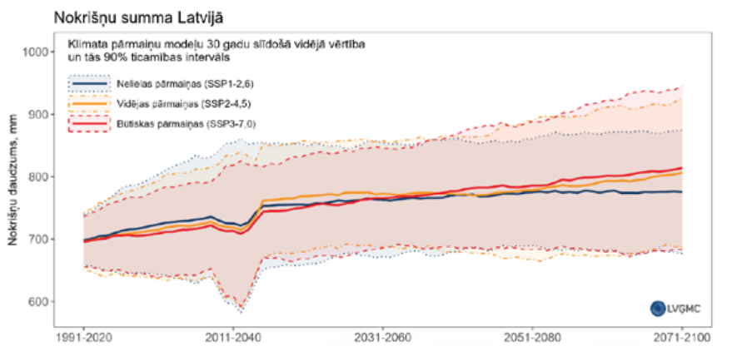
8. attēls - Latvijas vides, ģeoloģijas un meteoroloģijas centra prognozētās nokrišņu summas izmaiņas Latvijā līdz 2100. g. (LVĢMC, 2024).
Klimata modeļu scenāriju aprēķini gadsimta beigās prognozē veģetācijas perioda paildzināšanās par 30 līdz pat 66 diennaktīm (LVĢMC, 2024). Saistībā ar augstākām vidējām gaisa temperatūrām, visgarākais veģetācijas periods prognozēs tieši Kurzemē, jūras piekrastes reģionos. Savukārt sala dienu skaits gadā gadsimta beigās būtisku klimata pārmaiņu gadījumā prognozēts par vairāk nekā diviem mēnešiem (70 diennaktīm) īsāks nekā klimatiskās references periodā (klimatiskās references periodā sala dienu skaits Latvijā vidēji gadā bija 135 diennaktis un klimatiskās normas periodā – 123 diennaktis). Klimata prognozēs sala dienu skaits minēts 97 - 65 diennaktis (LVĢMC, 2024). Papildus tam, LR Saeimas pētījumā (LR Saeima, 2024) par ekstremālo laikapstākļu riskiem minēts, ka līdz 21. gs. beigām paredzami intensitātes vai biežuma pieaugumi plūdiem un ilgstošām lietavām, stiprs karstums un ugunsbīstamība mežos, kā arī nogruvumi un noslīdeņi. Kopumā ir sagaidāma lielāka laikapstākļu nenoteiktība (neparedzamība) saistībā ar stohastiskiem procesiem klimata sistēmās. Papildus tam, jāmin saliktas (compound) hidrometeoroloģiskās parādības, kurās vairāk vienlaikus notiekošas vai secīgas parādības var pastiprināt kopējo ietekmi uz mežaudzēm (Seneviratne et al., 2021; Ridder et al., 2022).

Klimata pārmaiņu ietekme, riski un ievainojamības mežsaimniecības jomā

3.1. Identificētās ietekmes
Zināms, ka klimata pārmaiņas atstāj negatīvu ietekmi uz meža ekosistēmām. Pētījumos minēts, ka šīs izmaiņas apdraud pieejamo meža ekosistēmu pakalpojumu nodrošinājumu, no kuriem tieši vai netieši ir atkarīgi aptuveni 1,6 miljardi cilvēku (Chiabai et al., 2018; FAO, 2019). Lai gan dažas ar klimata pārmaiņām saistītās problēmas parādās pakāpeniski, nepieciešama tūlītēja rīcība, lai stiprinātu meža ekosistēmu noturību un nodrošinātu no tās izrietošo sabiedrības labbūtības (well-being) nodrošinājumu (IPCC, 2023). Savukārt risku, ietekmju un ievainojamības novērtējums mežsaimniecības jomā ir jābalsta uz sociāli-ekoloģisko sistēmu (SES) pieeju (Hossain et al., 2024), identificējot sarežģītas mijiedarbības tīkls starp cilvēkiem (sabiedrību) un viņu vidi. SES nav statiskas, tās mainās ietekmējošo faktoru ietekmē un tajās raksturīgas savstarpējas atkarības atgriezeniskās saites, kas rada lielus izaicinājumus plānošanā (Biggs et al., 2021). SES principu izmantošana klimata ievainojamības novērtējumā sniedz iespēju integrēt pielāgošanās pasākumus mežsaimniecības jomas attīstības plānošanā, ņemot vērā izmaiņu dinamiku sistēmās, kas ietver nobīdes laikā (delays), atgriezeniskās saites (feedback loops), mēroga efektus (scale effects) un nelinearitāti (9. attēls) (Hossain et al., 2024). Ekosistēmu pakalpojumu pieejas integrēšana SES izvērtējumā var palīdzēt izveidot veiksmīgākus pielāgošanās plānus un pieņemt labākus lēmumus (Liepa et al., 2023; Longo et al., 2024).
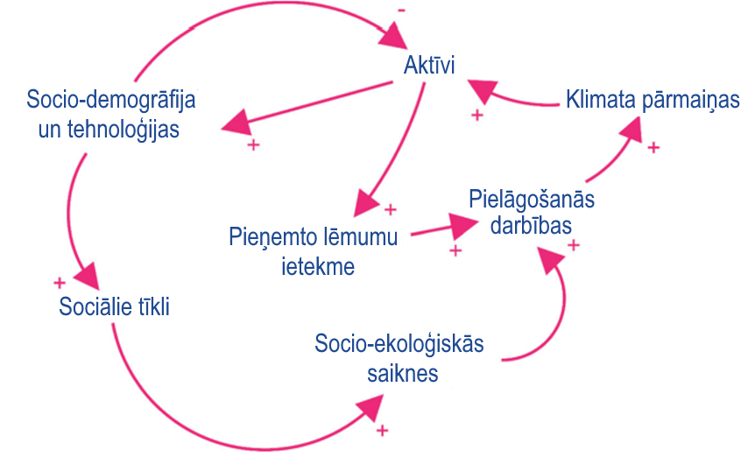
9. attēls - Cēloņsakarību un atgriezenisko saišu konceptuālās shēmas piemērs (Barnes et al., 2020; Hossain, 2024).
IPCC sestajā ziņojumā Eiropai izdalīti četri galvenie riski (key risks, KR) – KR1 karstuma ietekme uz dabas sistēmām, KR2 karstuma un sausuma ietekme uz pārtikas audzēšanu, KR3 ūdens trūkuma risks un KR4 applūšanas risks (IPCC, 2023) un mežsaimniecības joma nav augstākajā risku kategorijā. Tomēr, ņemot vērā faktu, ka mežsaimniecības jomas socio-ekonomisko nozīmi Eiropā un arī Latvijā, Eiropas Savienības Klimatadaptācijas stratēģija (2021), norāda, ka mežsaimniecība ir “īpaši neaizsargāta pret klimata pārmaiņām”. Lai novērtētu ievainojamības mežsaimniecības jomā Latvijā, vispirms Pētījumā tika identificēti 4 galvenie cēloņi (pakļautības ietekmēm), kas klimata pārmaiņu ietekmē rada 10 konkrētus apdraudējumus (riskus) mežsaimniecības jomā (pēc IPCC, 2023; LVĢMC, 2024).
- Gaisa temperatūras paaugstināšanās un ilgāks veģetācijas periods. Saskaņā ar IPCC AR6 Ziemeļeiropa sasilst gandrīz divreiz straujāk nekā globālais vidējais rādītājs. Būtisku klimata pārmaiņu (SSP3) modeļu scenārijs liecina, ka gadsimta beigās (2071.–2100. gads) gada vidējā gaisa temperatūra Latvijā būs +10,5±1,02 °C (3,7 °C pieaugums pret līdzšinējās klimatiskās normas periodu). Vidēju klimata pārmaiņu gadījumā (SSP2) vidējā gaisa temperatūra Latvijā gadsimta beigās būs +9,3±0,97 °C (2,5 °C pieaugums), savukārt atbilstoši nelielu klimata pārmaiņu prognožu scenārijam (SSP1) vidējā gaisa temperatūra būs +8,4±0,81 °C (1,6 °C pieaugums). Veģetācijas perioda paildzināšanās prognozēta par 30 (SSP1) līdz pat 66 (SSP3) diennaktīm, 2071.–2100. gadā veģetācijas periodam esot 226±14 diennaktis (SSP1), 241±18 diennakti (vidējas klimata pārmaiņas (SSP2) un 262±18 diennaktis (SSP3) (LVĢMC, 2024).
- Sagaidāms karstuma stresa pieaugums Ziemeļeiropas mežos, padarot egli (Picea abies) mazāk piemērotu kā mežsaimniecības mērķa sugu.
- Sagaidāms, ka meža ugunsgrēku biežums un intensitāte palielināsies, jo vasaras kļūst karstākas un sausākas.
- Augstāka vidējā temperatūra paātrina kukaiņu dzīves ciklus, kas var potenciāli palielināt invāziju apmērus un postījumus mežaudzēm.
- Patogēnu (piemēram, Heterobasidion sakņu trupe) izplatība notiek straujāk, apdraudot egļu mežaudzes.
- Samazināta kokaugu vitalitāte un fizioloģiskā spēja piesaistīt CO₂.
- Nokrišņu pieaugums, intensitāte un nokrišņu daudzums ziemā. IPCC AR6 prognozē ziemas nokrišņu pieaugumu, bet vienlaikus arī lielāku vasaras sausuma risku Ziemeļeiropā. Klimata pārmaiņu modeļi prognozē gada kopējo nokrišņu daudzuma pieaugumu, vidēji Latvijā gadā 775,7±60,0 mm nelielu (SSP1), 806,5±72,8 mm vidēju (SSP2) un 814,2±79,7 mm būtisku klimata pārmaiņu (SSP3) gadījumā. Piepildoties SSP1 scenārijam, gadsimta beigās nokrišņu daudzums pret klimatiskās references periodu būs pieaudzis par 18,2%, savukārt SSP2 gadījumā pieaugums būs 22,9%, bet SSP3 gadījumā – 24,1%. Gadsimta beigās prognozēts nokrišņu intensitātes pieaugums mitrajās dienās no 5,4±0,1 mm nelielu (SSP1) līdz 5,7 ±0,2 mm būtisku klimata pārmaiņu (SSP3) gadījumā. Savukārt prognozētais ziemas nokrišņu daudzuma pieaugums pret klimatiskās references periodu ir 62,3% (197,7±29,7 mm) būtisku klimata pārmaiņu (SSP3), 53,4% (186,8±23,8 mm) vidēju klimata pārmaiņu (SSP2) un 41,0% (171,7±21,6 mm) nelielu klimata pārmaiņu gadījumā (LVĢMC, 2024).

- Sagaidāms lielāks augsnes piesātinājums ar ūdeni ziemā, kas potenciāli veicina sakņu slimības un koku nestabilitāti pret vēja postījumiem.
- Sausuma stress vasarā vājinās kokus, padarot tos uzņēmīgākus pret kaitēkļiem un slimībām.
- Vētraino dienu skaits, mainīgi vēja režīmi. IPCC sestais ziņojums norāda, ka vētras ir kļuvušas biežākas un spēcīgākas. Vētraino dienu skaits gadsimta beigās pieaugs līdz 3±4 diennaktīm nelielu un 2±3 diennaktīm vidēju (SSP2) un būtisku klimata pārmaiņu (SSP3) gadījumā. Visizteiktāk tas izpaudīsies Baltijas atklātās jūras piekrastē, kur, piemēram, Ventspilī tiek prognozētas vidēji 15 vētrainas dienas gadā (visi scenāriji) (LVĢMC, 2024).
- Paredzams, ka vētras kļūs biežākas un spēcīgākas, izraisot lielus mežu postījumus.
- Augstāka ziemas vidējā gaisa temperatūra un sala dienu skaita samazinājums. Klimata modeļu rezultāti prognozē, ka gadsimta beigās ziemas būs vēl siltākas – būtisku klimata pārmaiņu (SSP3) gadījumā ziemas vidējā gaisa temperatūra paredzama +1,2±0,96 °C, (5,6 °C pieaugums pret klimatisko referenci). Nelielu klimata pārmaiņu (SSP1) modeļa scenārijs (SSP1) gadsimta beigās prognozē ziemas vidējās gaisa temperatūras pieaugumu par 3,2 °C, Latvijā ziemas vidējā gaisa temperatūra –1,2±0,97 °C, savukārt vidēju klimata pārmaiņu (SSP2) gadījumā ziemas vidējā gaisa temperatūra būs –0,1±0,95 °C (4,3 °C pieaugums) (LVĢMC, 2024). Saskaņā ar IPCC AR6, salu dienu skaits (dienas ar temperatūru zem 0°C) samazinās visā Ziemeļeiropas reģionā. Ja klimatiskās references periodā sala dienu skaits Latvijā vidēji gadā bija 135 diennaktis un klimatiskās normas periodā – 123 diennaktis, tad nākotnes prognozēs sala dienu skaits būs 97±19 diennaktis nelielu klimata pārmaiņu (SSP1), 83±18 diennaktis vidēju klimata pārmaiņu (SSP2) un 65±21 diennaktis būtisku klimata pārmaiņu (SSP3) gadījumā (LVĢMC, 2024).
- Maigākas ziemas samazina dabisko kaitēkļu kontroli, jo zemas temperatūras vairs nenogalina kaitēkļus ziemas periodā.
- Mazāk salu dienu nozīmē mazāk dienu ar sasalumu augsnē, kas apgrūtina smagās tehnikas izmantošanu mežizstrādē.

3.2. Identificētie riski un ievainojamības mežsaimniecības jomā
Balstoties uz literatūras un politikas plānošanas dokumentu analīzi, izdalāmas sešas galvenās ievainojamības mežsaimniecības jomā, kas saistāmas ar mežaudžu un apsaimniekošanas prakšu uzņēmību pret klimata pārmaiņu negatīvajām ietekmēm. Savukārt pieejamo datu rezultāti tiks analizēti starpziņojuma nodevumā. Tās ietver:
- Koku sugu tīraudzes (piemēram, egļu tīraudzes), kurās pastāv augstāks kaitēkļu (astoņzobu mizgrauzis Ips typographus u.c.), slimību (sakņu trupi izraisošās sēnes Heterobasidion annosum, u.c.) un vēja postījumu risks;
- Mežaudzes, kurās ekoloģiski raksturīgi uguns traucējumi (sausieņi - sils, mētrājs, lāns, damaksnis, susinātie meža tipi) ar degmateriāla (meža nobiras, atmirusī koksne) uzkrājumiem;
- Koku sugu (egļu, apšu, bērzu) audzes ar seklām sakņu sistēmām, asimetriskiem vainagiem un atsevišķi stāvošiem augstākiem kokiem, kurās pastāv augstāks vēja bojājumu (primārā un sekundārā lūšana) risks, it īpaši aktīvā veģetācijas periodā;
- Mežaudzes uz pārmitrām un sezonāli mitrām augsnēm, kur ilgtspējīgām (saudzīgām) mežistrādes operācijām labvēlīgais laika periods samazinās, pieaugot vidējam bezsala dienu skaitam;
- Ošu mežaudzes (ar Fraxinum excelsior virs 40% no mežaudzes krājas), kas ir uzņēmīgas pret patogēniem;
- Mazie meža īpašnieki un apsaimniekotāji – 112,597 īpašnieki vai apsaimniekotāji ar mazāk kā 50 ha meža īpašumu (VMD, 2024) – šajā grupā sagaidām gan zināšanu trūkums par meža apsaimniekošana, gan resursu trūkums, lai operatīvi īstenotu pielāgošanās pasākumus klimata pārmaiņām. Šajā grupā identificējama arī augstākā ievainojamība pret potenciālo meža koksnes resursu ienākumu samazinājumu.
3.3. Ievainojamības līmenis mežsaimniecības apakšnozarēs
Ievainojamība tika analizēta pa mežsaimniecības jomas apakšnozarēm un katrai tika noteikts ievainojamības līmenis. Tālāk pieejamo datu analīze tiks veikta starpziņojuma nodevumā.
- Mežkopība – identificējamas vairākas ievainojamības, kas izriet no klimata prognozēm Latvijai līdz gadsimta beigām. (1) Paredzams, ka nākotnē meža atjaunošanu ietekmēs siltāks un sausāks klimats, apgrūtinot jaunaudžu ieaugšanu, īpaši sausuma periodos, kā arī pavasara salnu iespējamība (diennakts temperatūras amplitūdas). (2) Tāpat paredzams, ka mainīsies koku sugu ekoloģiskās nišas, kas var rezultēties paaugstinātā jutībā pret ekoloģiskajiem faktoriem – augsnes mitruma režīmu, vēja traucējumiem, u.c., kas var mainīt starpsugu konkurenci. Paredzams, ka dažas koku sugas (atkarībā no augšanas apstākļiem) kļūs jutīgākas (piemēram, egle), citas konkurētspējīgākas (piemēram, priede vai lapu koku sugas). (3) Mežaudžu kopšanu (izmantojot smago tehniku) var ietekmēt samazināta grunts nestspēja (ilgāks bezsala periods un paaugstināts augsnes mitruma līmenis) pavasaros un rudeņos - tas nozīmē, ka būs jāpielāgo kopšanas laiki un metodes atbilstoši jaunajiem augšanas apstākļiem. (4) Meža selekcijā un stādu audzēšanā nepieciešams attīstīt un stādīt klimatnoturīgākas koku sugas un variantus, kas spēj izdzīvot jaunajos apstākļos. (5) Sagaidāmas izmaiņas dabisko traucējumu režīmos, saistībā ar klimata pārmaiņu paredzamo ietekmi uz līdzšinējo meža ugunsgrēku, vēja postījumu un kaitēkļu uzliesmojumu biežumu un intensitāti – šī ietekme uzskatāma par visnozīmīgāko ievainojamības faktoru mežsaimniecībā.
Ievainojamības līmenis – VIDĒJS.
Socio-ekonomiskā ietekme:
- Lielākas izmaksas mežu aizsardzībai un kaitēkļu uzraudzībai.
- Ietekme uz stādmateriālu audzētavu plānošanu, saistībā ar mainīgu pieprasījumu pēc stādmateriāla.
- Pieaugošas apsaimniekošanas izmaksas, mainoties meža ieaudzēšanas un kopšanas vajadzībām.
- Mežizstrāde – identificētās ievainojamības saistāmas ar koksnes ieguves un izvešanas darbībām. (1) Gada griezumā sagaidāms lielāks dienu skaits, kad hidrometeoroloģisko apstākļu (virsnormas nokrišņi pavasarī un vasarā, nokrišņu izmaiņas gada griezumā, lielāks bezsala dienu skaits) dēļ ir apgrūtināta mežizstrāde (lielākas izmaksas), izmantojot smago tehniku – galvenokārt ziemā un pavasarī, bet arī vasarā un rudenī uz mainīgi mitrām un pārmitrām augsnēm, līdz ar to vajadzīga elastīgāka loģistika un tehnikas pielāgošana. (2) Palielināts mežizstrādes radīto bojājumu risks augsnei, ekoloģiskajiem kokiem un blakus mežaudzēm (ziemā un pavasarī), kā arī (3) palielināts darba drošības risks mežizstrādē nodarbinātajiem.
Ievainojamības līmenis – VIDĒJS.
Socio-ekonomiskā ietekme:
- Nodarbinātības sezonālās svārstības meža nozarē.
- Jaunas ekonomiskās iespējas, ja mainās augšanas apstākļi jauniem produktiem.
- Meža ekonomika un pārvaldība – paredzamās klimata izmaiņas ietekmēs mainīgi laikapstākļi (atkušņi, nokrišņu daudzuma pieaugums) apgrūtinās tehnikas pārvietošanu un piekļuvi cirsmām, īpaši ziemās. Sagaidāms (1) mežizstrādes izmaksu pieaugums – vajadzīga elastīgāka meža apsaimniekošanas plānošana un tehnikas pielāgošana. (2) Sagaidāmas izmaiņas koksnes kvalitātē un ieguves regularitātē saistībā ar klimatisko apstākļu nenoteiktību, kas var ietekmēt naudas plūsma plānošanu. Klimata izmaiņas arī (3) palielina riski ilgtermiņa investīcijām. (4) Palielināsies elastīgu pārvaldības modeļu nozīme un klimata riska integrācija stratēģiskajā plānošanā.
Ievainojamības līmenis – VIDĒJS.
Socio-ekonomiskā ietekme:
- Īslaicīgs ienākumu pieaugums no straujāka koksnes pieauguma (piemēram, parastā egle, priede).
- Apdrošināšanas un uzturēšanas izmaksu kāpums, pieaugot vētru un postījumu riskam.
- Koksnes resursu zudumi saistībā ar epidēmijām.
- Ieguldījumu nenoteiktība, jo nākotnes meža ražība kļūst grūtāk prognozējama.
- Nepieciešamība pielāgot meža atjaunošanas plānus un ilgtermiņa ieguldījumus.
- Meža ugunsapsardzība un infrastruktūra – galvenās ievainojamības saistāmas ar (1) augstāku meža ugunsgrēku risku, kas izriet no prognozētā vidējās gaisa temperatūras pieauguma (it īpaši vasaras sezonā) un dienu ar ekstrēmi augstu temperatūru un grūti prognozējamu vēja režīmu. Sagaidāmi arī (2) augstāki riski meža infrastruktūras (ceļi, grāvji, u.c.) uzturēšanai, saistībā ar lielāku nenoteiktību nokrišņu sadalījumam gada griezumā, kā arī virsnormas nokrišņiem īsā laika periodā.
Ievainojamības līmenis – VIDĒJS.
Socio-ekonomiskā ietekme:
- Pieaugošas ugunsdzēsības un uzraudzības izmaksas – nepieciešami modernāki monitoringa un ātrās reaģēšanas mehānismi (piemēram, droni, termokameras, satelītu dati).
- Apdrošināšanas izmaksu kāpums un iespējams, augstāka ieguldījumu riska pakāpe mežsaimniecības jomā.
- Dabas aizsardzība un meža ekoloģija – šajā apakšnozarē klimata pārmaiņas ietekmēs (1) reto un aizsargājamo sugu sastopamību un (2) biotopu stāvokli – gan īpaši aizsargājamajās dabas teritorijās (ĪADT), gan saimnieciskajos mežos. Starp attiecīgajām ietekmēm minamas gada vidējās gaisa temperatūras paaugstināšanās, izmaiņas nokrišņu daudzumā gada griezumā, mazāks bezsala dienu skaits un ilgāka veģetācijas sezona. Šīs ietekmes visvairāk saistāma ar pārmitriem un purvainiem mežiem.
Ievainojamības līmenis – ZEMS.
Socio-ekonomiskā ietekme:
- Potenciāli augstākas dabas aizsardzības izmaksas - biotopu monitorings, invazīvo sugu kontrole, biotopu atjaunošanas darbi.
- Riski ekotūrisma nozarei un ar to saistītajiem ienākumiem reģionos, kurus apmeklē tūristi.
- Nepieciešamība pārskatīt ĪADT/Natura 2000 teritoriju pārvaldību, lai pielāgotos izmaiņām biotopos.
- Meža sociālās funkcijas – saistībā ar klimata izmaiņu ietekmēm (gada vidējās gaisa temperatūras paaugstināšanās, izmaiņas nokrišņu daudzumā gada griezumā), it īpaši pilsētvidē, paredzams sabiedrības intereses pieaugums par rekreāciju mežos, līdz ar to ir paredzama (1) lielāka antropogēnā noslodze, un būs vajadzīgas papildus apsaimniekošanas darbības (infrastruktūras izbūve un uzturēšana, biotopu atjaunošana). Līdz ar lielāku nenoteiktību ekstremālo laikapstākļu režīmos (vētras, virsnormas nokrišņi, ugunsgrēku risks) (2) pieaugs risks apmeklētāju drošībai saistībā ar augstāku vēja bojājumu risku, it īpaši ĪADT. (3) Augstāks risks meža nekoksnes produktu ieguvei saistībā ar lielāku nokrišņu sadalījuma nenoteiktību veģetācijas sezonā, augstāku vidējo gaisa temperatūru, pavasara salnu iestāšanās nenoteiktība.
Ievainojamības līmenis – ZEMS.

Socio-ekonomiskā ietekme:
- Pagarināta tūrisma sezona, kas dod ieguldījumu vietējā ekonomikā.
- Nepastāvīgi ienākumi no ne-koksnes produktiem lauku iedzīvotājiem, kas paļaujas uz vākšanu vai pārdošanu.
- Nepieciešamība pielāgot infrastruktūru (piemēram, koka laipas, sezonas pārvaldība).
- Drošības riski vētru, bīstamo koku vai kaitēkļu dēļ var atturēt apmeklētājus.

3.4. Mežsaimniecības jomas pielāgošanās spēja klimata pārmaiņām
Vairāk nekā puse (54%) Latvijas sauszemes teritorijas klāj meži (Nacionālais meža monitorings, 2024) un mežsaimniecības jomai ir būtiska nozīme Latvijas tautsaimniecībā. ES teritorijā mežainums sasniedz tikai 35% (Romeiro et al. 2022). 2023. gadā Latvijā meža nozarē bija nodarbināti vairāk nekā 40 tūkstoši cilvēku (CSP, 2025), kas ir būtiski nodarbinātībai, it īpaši reģionos. Meža nozare 2023. gadā nodrošināja 17% no Latvijas eksporta kopējās vērtības (CSP, 2025). Šie galvenie rādītāji apliecina jomas būtisko nozīmi Latvijā, un līdz ar to nepieciešamību savlaicīgi novērtēt paredzamos klimata pārmaiņu riskus, identificēt jomas ievainojamības un plānot pielāgošanās pasākumus.
Vērtējot mežsaimniecības jomas pielāgošanās spēju klimata pārmaiņu ietekmēm, atsevišķi vērtējama valsts mežu apsaimniekošanas, ko veic AS “Latvijas Valsts meži”, pašvaldību mežu apsaimniekošanas un privāto mežu apsaimniekošanas konteksti. Galvenie pielāgošanās virzieni un risinājumi ir izvirzīti mežsaimniecībai kopumā, bet to īstenošanā sagaidāmas atšķirības atkarībā no minētajiem faktoriem.
- Apsaimniekošanas mērķis
Latvijas mežsaimniecībā mežu platības tiek apsaimniekotas dažādiem mērķiem – koksnes ieguvei (valsts un privātie saimnieciskie meži), dabas aizsardzībai (meži ĪADT, Natura 2000 teritorijās, mikroliegumos, u.c.), rekreācijai (pilsētu meži), zinātniskajai izpētei (Meža pētīšanas stacijas (MPS) meži), mežsaimniecības vajadzībām (sēklu plantācijas, ģenētisko resursu audzes), u.c. Vairākumā gadījumu mežu apsaimniekošana apvieno vairākus no šiem mērķiem, tiecoties uz multifunkcionālu un ilgtspējīgu meža apsaimniekošanu, kas sevī iekļauj arī noturības (resilience) komponenti pret klimata pārmaiņu ietekmēm.

- Īpašumu struktūra, lielums un ģeogrāfiskais izvietojums
Latvijas mežu sadalījums pēc platības parāda, ka 46,4% mežu ir valsts īpašumā, 53,6% ir citi īpašnieki, tajā skaitā – lielie komerciālie meža īpašnieki, pašvaldības, citi juridiskās personas un privātie īpašnieki (Nacionālais meža monitorings, 2024). Pēc VMD datiem Latvijā ir 116,381 privāto meža īpašnieku, 96% meža īpašnieku (pēc skaita) pieder līdz 50 ha meža (2. tabula), kas sastāda 45,9% no privāto mežu kopplatības Latvijā. Ģeogrāfiski meža īpašumu struktūra (10. attēls) vēsturisku un dabas faktoru ietekmē ir neviendabīga, veidojot reģionus, kuros dominē valsts vai privātie meži. Kombinācijā ar meža infrastruktūras stāvokli, ģeogrāfiskais izvietojums var radīt būtiskus šķēršļus operatīvām pielāgošanās darbībām klimata pārmaiņu risku mazināšanai.
3. tabula - Privāto meža īpašnieku skaits pēc īpašumu platības un tipa (VMD, 2024, LVMI “Silava”, 2024).
Īpašuma lieluma grupa (ha) | Fiziskas personas | Juridiskas personas | Kopā
>5 | 57998 | 3398 | 61396
5-10 | 21402 | 1115 | 22517
10-20 | 16433 | 869 | 17302
20-50 | 10518 | 864 | 11382
50-100 | 2246 | 379 | 2625
100-200 | 483 | 195 | 678
200-500 | 158 | 126 | 284
500-1000 | 31 | 64 | 95
<1000 | 19 | 83 | 102
Kopā | 109288 | 7093 | 116381

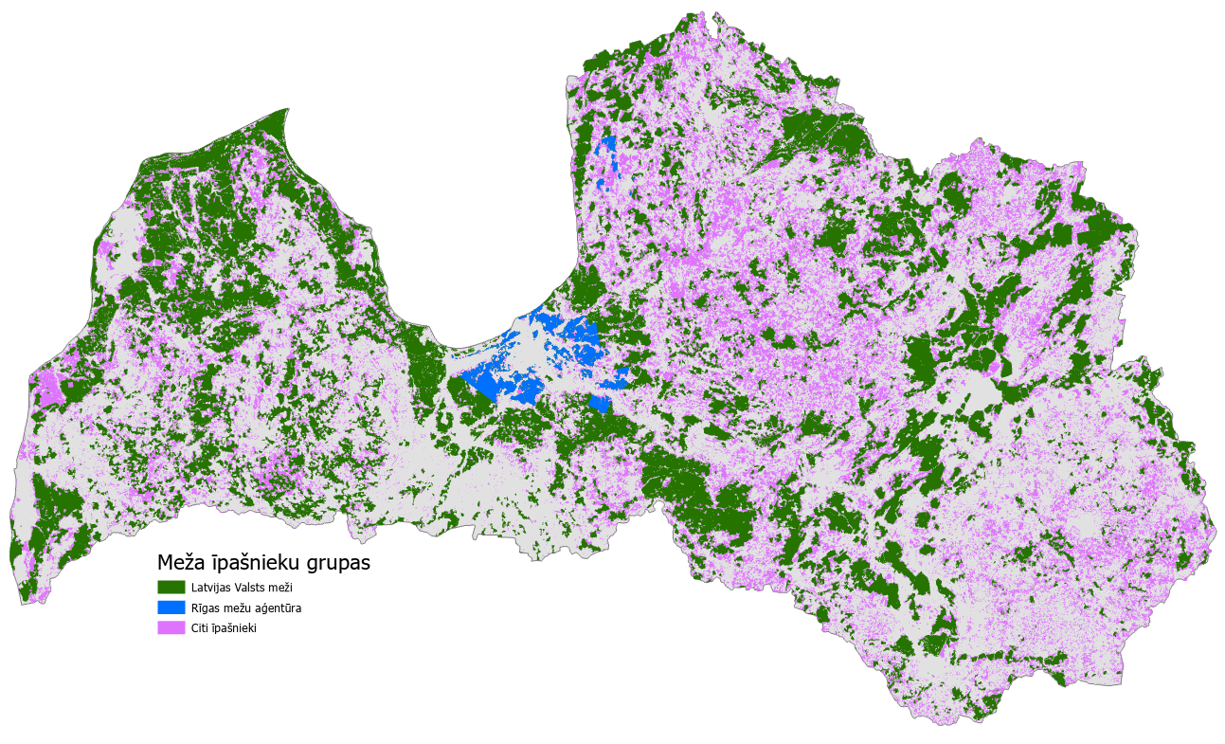
10. attēls - Latvijas meža īpašnieku grupu ģeogrāfiskais izvietojums (VMD, 2024).

- Infrastruktūras stāvoklis
Meža apsaimniekošanas infrastruktūras esamība un stāvoklis ir nozīmīgs indikators mežsaimniecības jomas pielāgošanās spējai klimata pārmaiņām, jo tā nodrošina meža apsaimniekošanas darbību īstenošanu. Meža infrastruktūru veido meža autoceļu tīkls (11. attēls), meža meliorācijas sistēmas, kvartālstigas, mineralizētās joslas, ūdens ņemšanas vietas, u.c. Meža apsaimniekošanas infrastruktūras stāvokli raksturo vēsturiskie faktori un investīciju apjoms infrastruktūras objektu izbūvē un uzturēšanā, kas tipiski ir labvēlīgāks lielajiem meža apsaimniekotājiem, piemēram, AS “Latvijas Valsts meži”, kas uztur 12,500 km meža autoceļu, 94 tiltus un 206 lielās caurtekas, kā arī 2747 ūdens ņemšanas vietas un 281,724 ha funkcionālās meža meliorācijas sistēmu. Meža apsaimniekošanas infrastruktūras stāvoklis citu apsaimniekotāju mežos ir zemākā līmenī, kas rada šķēršļus operatīvām pielāgošanās darbībām klimata pārmaiņu risku mazināšanai.
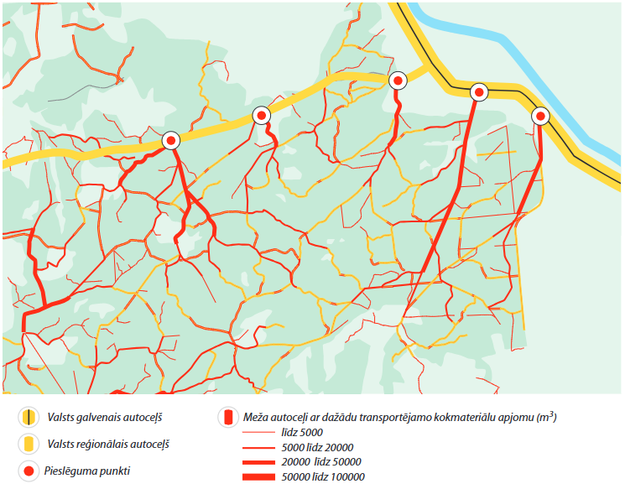
11. attēls - Piemērs no AS “Latvijas Valsts meži” publicētās meža autoceļu kartes (LVM, 2021).
- Apsaimniekotāja zināšanas
Meža apsaimniekotāja zināšanas ir atkarīgas no izglītības, pieredzes un aktivitātes. Uzņēmuma "Ziemeļlatvijas mežsaimnieks" veiktās aptaujas rezultāti parādījuši, ka 87,2% no aptaujātajiem 1502 meža īpašniekiem atzīst zināšanu trūkumu un nepietiekamu informāciju par efektīvu meža apsaimniekošanu (LETA, 2020). Informatīvos pasākumus par meža apsaimniekošanu sniedz Meža konsultāciju pakalpojumu centrs, Valsts meža dienests, Lauku atbalsta dienests u.c. iestādes.
- Finansiālā kapacitāte un institucionālais atbalsts
Meža apsaimniekotāja finansiālā kapacitāte ir būtisks faktors pielāgošanās darbību plānošanā klimata pārmaiņām. Atbalstu meža īpašniekiem sniedz Meža konsultāciju pakalpojumu centrs (MKPC), meža īpašnieku kooperatīvi, Valsts meža dienests, galvenokārt ar informatīvajiem pasākumiem par meža apsaimniekošanu un pieejamajiem ES atbalsta pasākumiem meža īpašniekiem. Savukārt pielāgošanās kontekstā svarīgi ir arī zinātnes, inovāciju un sadarbības aspekti. Latvijas mežsaimniecībā tas nozīmētu ne tikai pētījumus par mežaudžu un ekosistēmu ekoloģisko pielāgošanos, apsaimniekošanas un pārvaldes pielāgošanos, bet arī pētniecisko sadarbību ES līmenī – tādās platformās kā Climate-ADAPT un Eiropas meža informācijas sistēma (Forest Information System for Europe, FISE) u.c. Citos pētījumos norādīts, ka atsevišķi izdalāmi rīcībpolitikas konflikti, kas rada nopietnus šķēršļus mežsaimniecības jomas pielāgošanās spējai klimata pārmaiņām (Andersson et al., 2017; Antwi et al., 2024). Vispirms izdalāms (1) konflikts starp koksnes ieguves un dabas aizsardzības mērķiem mežu apsaimniekošanā, kur šiem mērķiem ir atšķirīgas pielāgošanās stratēģijas (Felton et al., 2017). Pētījumos identificēts arī (2) konflikts starp centralizēto un lokālo pārvaldības modeli, kas potenciāli rada šķēršļus pielāgošanās spējai klimata pārmaiņām mežsaimniecībā (Keskitalo et al., 2009; Williams et al., 2020). Arī (3) zemes lietojuma konflikti – esošie un potenciālie – rada izaicinājumus pielāgošanās spējai klimata pārmaiņām mežsaimniecībā (Locatelli et al., 2015), it īpaši saistībā ar apmežošanu (Andersson et al., 2017).

3.5. Priekšlikumi pasākumiem risku un ievainojamības mazināšanai
IPCC sestais ziņojums (IPCC, 2023) parāda, ka klimata izmaiņu prognozes kopumā ir atkarīgas no pielāgošanās darbību efektivitātes kopumā. Piemēram, IPCC sestais ziņojums prognozē vidējās temperatūras kāpumu pasaulē par 2–6°C līdz 2100. gadam (atkarībā no tuvākās nākotnes SEG emisiju apjoma un pieņemtajiem lēmumiem). Klimata pārmaiņu ietekmes mainīgā intensitāte un regularitāte, daudzu notikumu savstarpējā saistība un to kaskādes efekti arvien vairāk apgrūtina pielāgošanās plānus un darbības (Simpson et al., 2023), radot pieaugošu pielāgošanās “nesaisti”, tas ir, atšķirību starp pielāgošanās plāniem un darbībām (Garschagen et al., 2021). Nepietiekamas zināšanas un nenoteiktība par pielāgošanās darbību efektivitāti apgrūtina spēju mazināt prognozētos riskus pieaugošas temperatūras apstākļos (Berrang-Ford et al., 2021). Tāpat pašlaik pielāgošanās darbības galvenokārt ir vērstas uz ātrāk sasniedzamajiem rezultātiem, esošajām iespējām un fokusu uz īstermiņa riskiem, kā rezultātā pielāgošanās darbībās novērojams ievērojams inerces līmenis, padarot sabiedrību slikti sagatavotu, lai izturētu sagaidāmus, bet vēl nepieredzētus karstuma ekstrēmus (Huggel et al., 2022). Regulāra ziņošana un monitorings pielāgošanās procesā var palīdzēt pārvarēt nenoteiktības un ņemt vērā jaunas zināšanas, tiklīdz tās kļūst pieejamas. Pielāgošanās darbību plānošanā lielus izaicinājumus rada arī kompromisi (trade-offs) un sinerģijas starp klimata riskiem (Muccione et al., 2024). Piemēram, klimata izmaiņu pielāgošanās darbību plānošanas konceptuālā shēma (12. attēls) ietver pielāgošanās darbību plānošanu, risku identifikāciju, uzticamu datu kopas analīzi, kā arī ekspertu vērtējumu.
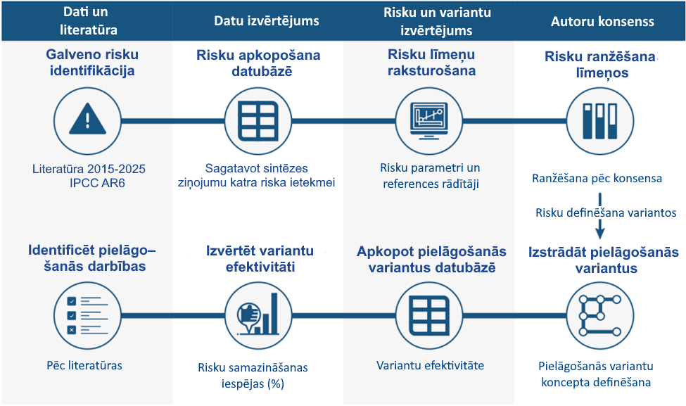
12. attēls - Klimata izmaiņu pielāgošanās darbību plānošanas konceptuālā shēma (Muccione et al., 2024).
Pielāgošanās stratēģijas klimata izmaiņu seku ierobežošanai paredz dažādas meža atjaunošanas, apmežošanas, īpatsvara saglabāšanas un bioenerģētikas izmantošanas kombinācijas (IPCC, 2023). Sagaidāms, ka klimata pārmaiņu pielāgošanās pasākumi, piemēram, apmežošana un agromežsaimniecības prakses, arī konkurēs par zemi un ūdeni ar lauksaimniecību (Parmesan et al., 2022), potenciāli radot konfliktus. Ir aplēsts, ka visi mežsaimniecības jomas pasākumi pielāgošanās klimata pārmaiņām Latvijā līdz 2055. gadam var sasniegt 1-2 MtCO₂ ikgadēji un izmaksāt vairāk nekā 2 miljardus ASV dolāru (Austin et al., 2020). Pielāgošanās stratēģijām mežsaimniecības jomā ir jābūt vērstām uz mežu noturības (resilience) uzlabošanu, palielinot koku sugu daudzveidību mežaudzēs, kā arī optimizētas apsaimniekošanas metodes un monitoringa sistēmas ieviešanu adaptīvās apsaimniekošanas pasākumu kontekstā. Pētījumā izvirzīti Latvijā ieteicamie pasākumi risku ietekmes mazināšanai mežsaimniecības jomā (4. tabula).

4. tabula - Identificētie apdraudējumi un priekšlikumi pasākumiem ievainojamību mazināšanai mežsaimniecības jomā Latvijā.
Identificētie apdraudējumi | Ietekmes līmenis (1-5) | Priekšlikumi pasākumiem ievainojamību mazināšanai
Karstuma stresa pieaugums | 3 (Knutzen et al., 2025) | Mistrojuma (koku sugu dažādības) ieviešana mežaudzēs, samazinot tīraudžu īpatsvaru.
Meža ugunsgrēku biežums un intensitāte | 3 (de Rigo et al., 2017) | Meža ugunsapsardzības protokolu pilnveidošana, monitoringa sistēmas ieviešana, degmateriāla kontrole.
Kukaiņu dzīves cikli | 4 (Schneider et al., 2021) | Monitoringa sistēmas ieviešana, mežistrādes izpildes grafiku korekcijas, mistrojuma (koku sugu dažādības) ieviešana mežaudzēs, samazinot tīraudžu īpatsvaru, bioloģiskās kontroles aģentu izmantošana.
Patogēni (sēnes) | 3 (Venäläinen et al., 2022) | Mistrojuma (koku sugu dažādības) ieviešana mežaudzēs, samazinot tīraudžu īpatsvaru, bioloģiskās kontroles aģentu izmantošana.
Kokaugu vitalitāte | 2 (Maracchi et al., 2005) | Apmežošanas pasākumi, atjaunošana, izmantojot selekcionētu stādmateriālu, kā arī ilgtspējība meža apsaimniekošana
Augsnes piesātinājums ar ūdeni | 3 (Schlyter et al., 2006) | Mistrojuma (koku sugu dažādības) ieviešana mežaudzēs, samazinot tīraudžu īpatsvaru.
Sausuma stress vasarā | 3 (Knutzen et al., 2025) | Mistrojuma (koku sugu dažādības) ieviešana mežaudzēs, samazinot tīraudžu īpatsvaru.
Biežākas un spēcīgākas vētras | 4 (Seidl et al., 2017b; Štraus & Bončina, 2025) | Mistrojuma (koku sugu dažādības) ieviešana mežaudzēs, samazinot tīraudžu īpatsvaru, kam ir zemāka noturība pret vēju.
Maigākas ziemas samazina dabisko kaitēkļu kontroli | 4 (Schneider et al., 2021) | Monitoringa sistēmas ieviešana, mežistrādes izpildes grafiku korekcijas, mistrojuma (koku sugu dažādības) ieviešana mežaudzēs, samazinot tīraudžu īpatsvaru, bioloģiskās kontroles aģentu izmantošana.
Mazāk salu dienu ar sasalumu augsnē apgrūtina smagās tehnikas izmantošanu mežizstrādē | 3 (Schlyter et al., 2006) | Mežistrādes izpildes grafiku korekcijas, zema spiediena mežizstrādes tehnikas izmantošana.

Risku novērtējums

4.1. Mežu bojājumu saistība ar klimatiskajiem faktoriem

Mežu bojājumu izmaiņas laikā
Laika periodā no 2013. līdz 2024. gadam kopējā bojā aizgājušo audžu platība ir pieaugusi no 1393,2 ha līdz 9712,5 ha, tas ir, platība palielinājusies gandrīz septiņas reizes. Arī bojājumu rezultātā izcirstais apjoms pieaudzis no 747,1 tūkst. m³ 2013. gadā līdz 2375,7 tūkst. m³ 2024. gadā (13. attēls). Straujākais gan bojā aizgājušo audžu platības, gan izcirstā koksnes apjoma pieaugums vērojams tieši 2023. un 2024. gadā.
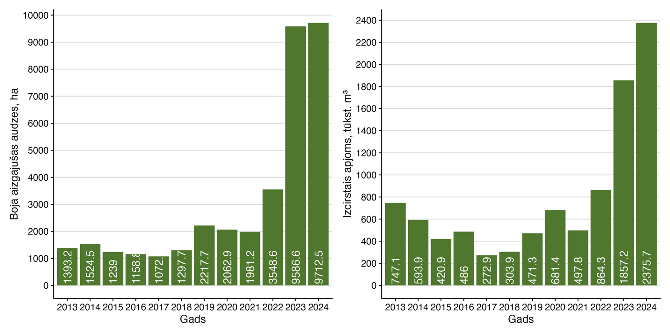
13. attēls - Kopējā bojā aizgājušo audžu platība (ha) un izcirstais koksnes apjoms (m³) (VMD un CSP dati, 2025).
Uguns radīto bojā gājušo audžu platībai un izcirstajai platībai ir vērojama izteikta variācija starp gadiem, tā 2022. gadā platība bija 3,1 ha, bet 2021. gadā divdesmit reizes lielāka, sasniedzot 61,4 ha (14. attēls). Vienlaikus jānorāda, ka uguns radītie bojājumi sastāda tikai 0,09 līdz 2,76% no kopējās bojā aizgājušos audžu platības un 0,08 līdz 3,69% no kopējā izcirstā apjoma.
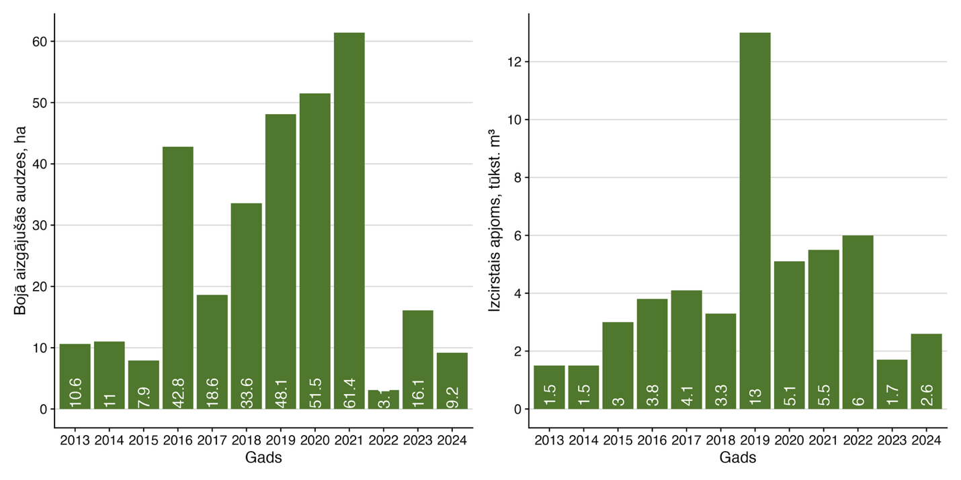
14. attēls - Uguns radīto bojājumu rezultātā bojā aizgājušās audzes (ha) un izcirstais koksnes apjoms (m³) (VMD un CSP dati, 2025).
Visaugstākā relatīvā uguns izraisītu bojājumu intensitāte ir Olaines, Ropažu un Varakļānu novados (virs 6), kā arī Līvānu novadā (virs 5) (15. attēls). Zemākā relatīvā intensitāte ir Daugavpils, Jelgavas, Liepājas un Ventspils pilsētās, kā arī Ādažu novadā (ap 0).
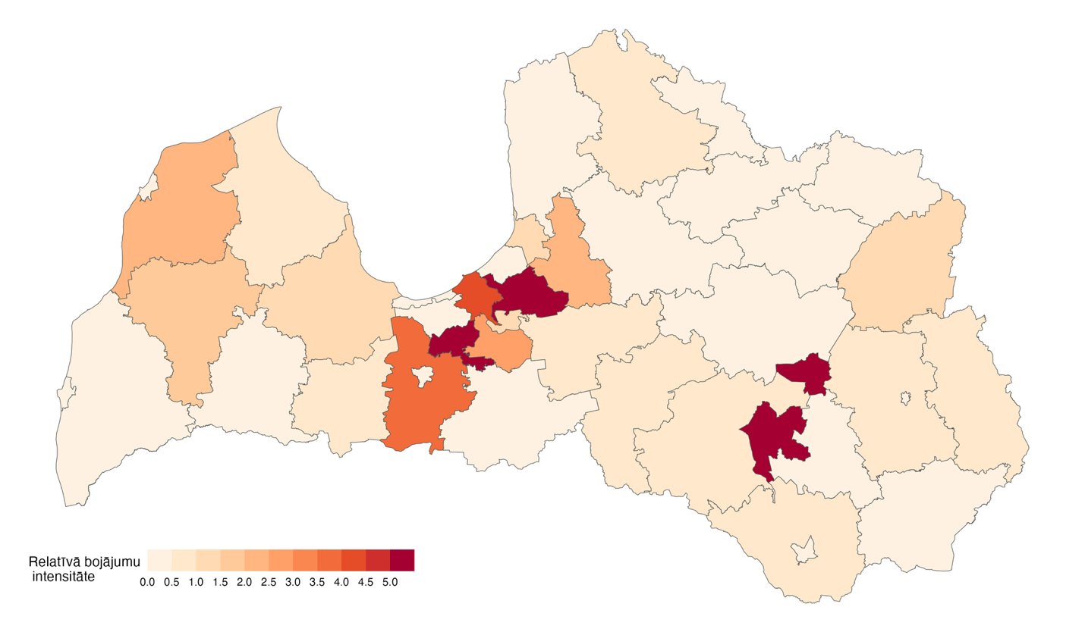
15. attēls - Uguns radīto bojājumu relatīvā intensitātē Latvijas novados un valstspilsētās (VMD dati, 2025).
Augstākā relatīvā uguns izraisītu bojājumu intensitāte ir Ventaszemes un Daugavzemes ainavzemēs (virs 3), kā arī Piejūrā (virs 2). Zemākā relatīvā intensitāte ir Austrumvidzemes un Rietumzemgales ainavzemēs (zem 0,05) (16. attēls).
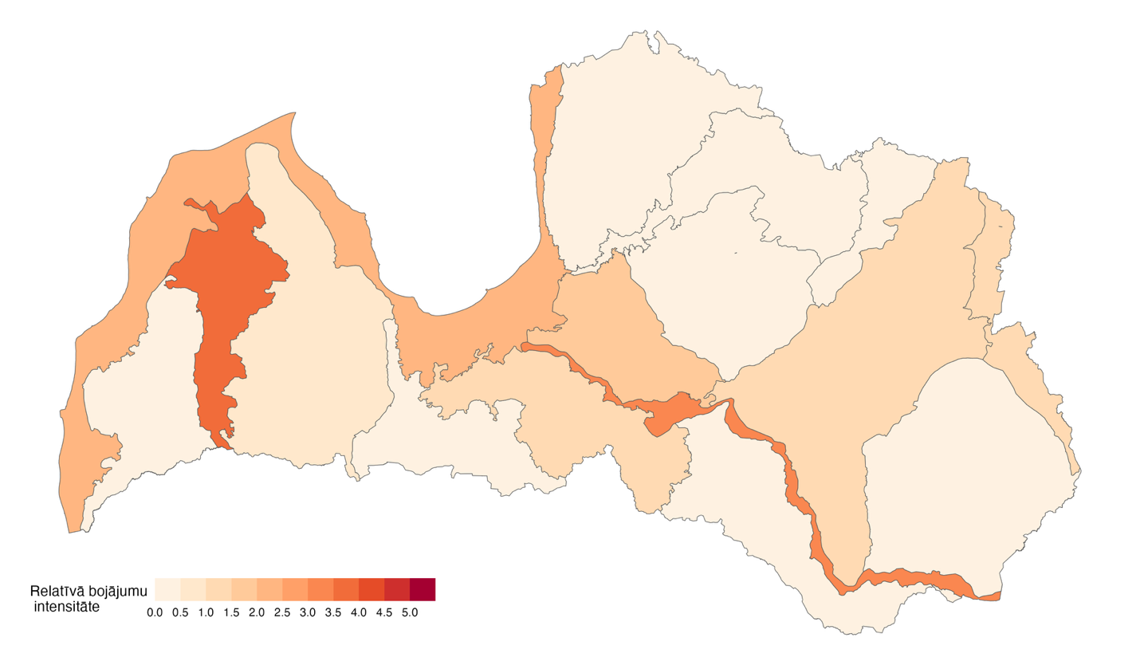
16. attēls - Uguns radīto bojājumu relatīvā intensitātē Latvijas ainavzemēs (VMD dati, 2025).
Dati parāda, ka visizteiktāk uguns bojājumi izdalās klāsterī, kas ietver Pierīgu un Jelgavas novadu. Kopumā tas apstiprina tēzi, ka uguns radīto bojājumu telpiskā izplatība ir saistīta ar apdzīvojuma blīvumu, un to parāda arī zinātniskās publikācijas par uguns bojājumu vēsturisko izplatību Latvijā (Donis et al., 2017). Atsevišķi izdalās klāsteris Rietumlatgales blīvāk apdzīvotajos novados, kas skaidrojams ar ugunsgrēku gadījumiem analizētajā laika periodā (kopš 2013. g.).

Augstākais pārliecīga mitruma rezultātā bojā gājušo audžu apjoms bija 2018. gadā – 577,7 ha (17. attēls). Pēdējo gadu laikā vērojams bojā gājušo platību samazinājums, 2024. gadā sasniedzot 152,7 ha. Arī pārliecīga mitruma rezultātā izcirstais apjoms ir samazinājies no 60,7 tūkst m³ 2019. gadā līdz 15,9 tūkst. m³ 2024. gadā. Ja 2018. gadā pārliecīga mitruma rezultātā bojā gājušās audzes veidoja 44,5% no kopējā apjoma, tad 2024. gadā krītoties pārliecīga mitruma ietekmēto audžu apmēram un strauji pieaugot citiem bojājumu veidiem, proporcija veido vairs tikai 1,57% no kopējā apjoma.
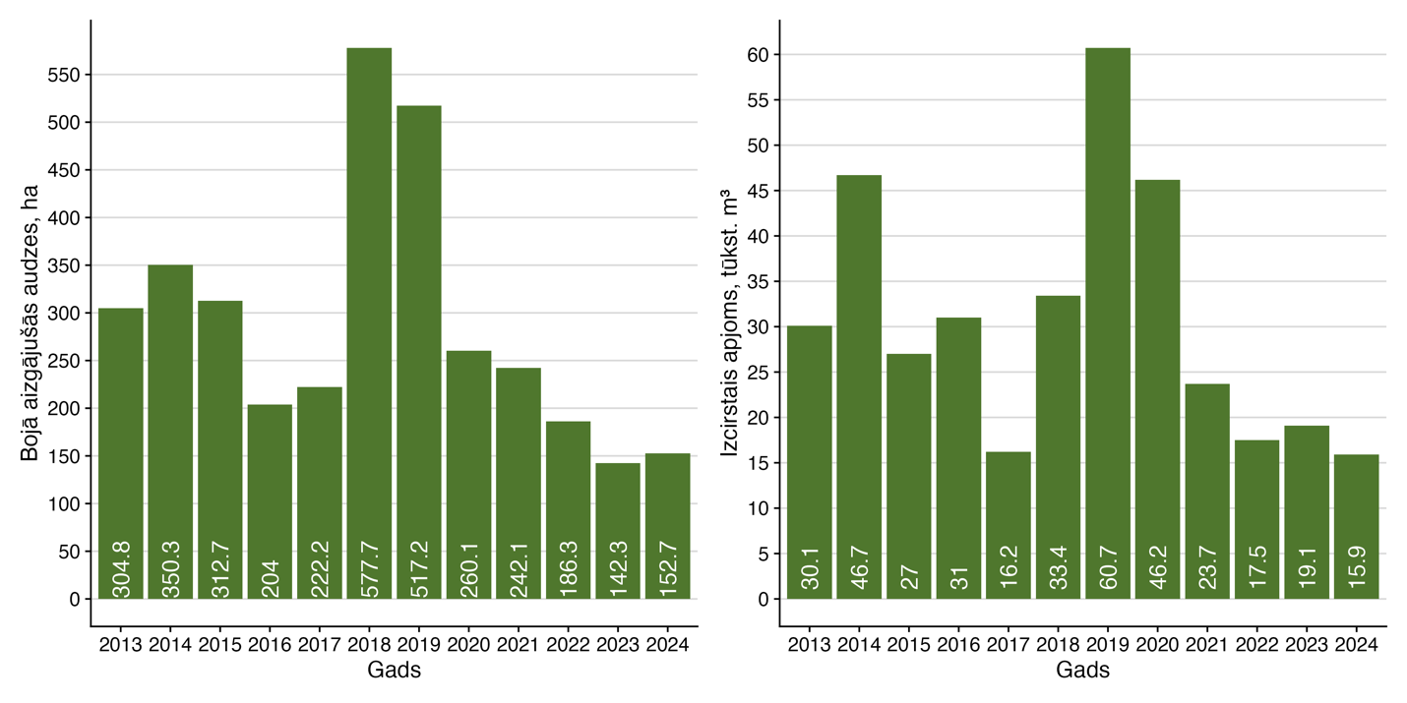
17. attēls - Pārliecīga mitruma radīto bojājumu rezultātā bojā aizgājušās audzes (ha) un izcirstais koksnes apjoms (m³) (VMD un CSP dati, 2025).
Visaugstākā relatīvā pārliecīga mitruma bojājumu intensitāte ir Madonas, Ludzas, Augšdaugavas un Valkas novados (virs 2,5) (18. attēls). Zemākā relatīvā intensitāte ir Daugavpils, Jelgavas un Liepājas pilsētās, kā arī Salaspils novadā (ap 0).
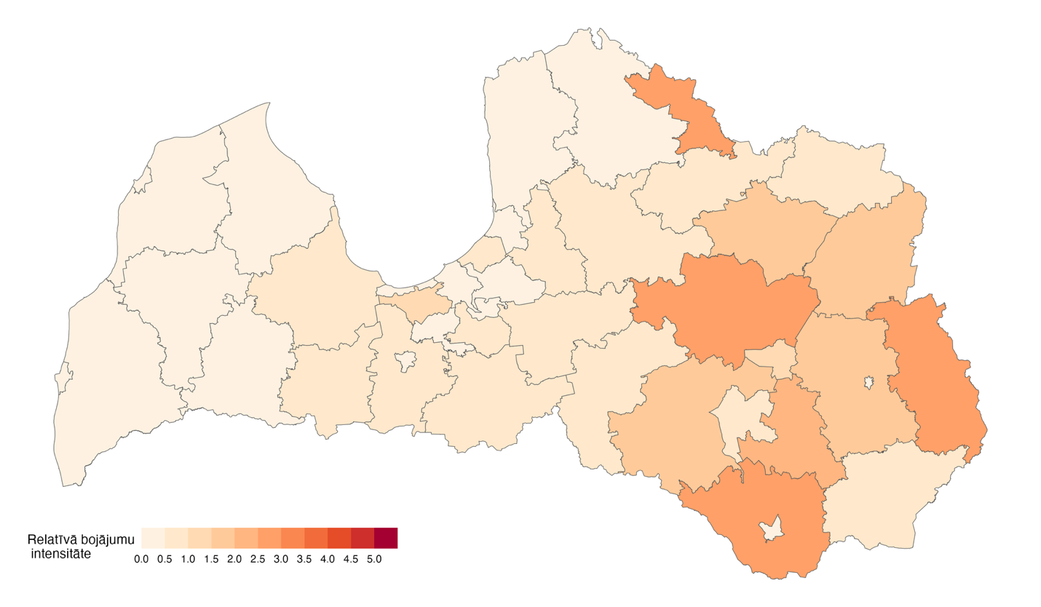
18. attēls - Pārliecīga mitruma radīto bojājumu relatīvā intensitātē Latvijas novados un valstspilsētās (VMD dati, 2025).
Augstākā relatīvā bojājumu intensitāte pārliecīga mitruma radītajiem bojājumiem ir Austrumlatgales (virs 3), Aiviekstes zemes un Augšzemes (virs 2) ainavzemēs (19. attēls). Zemākā relatīvā intensitāte ir Ventaszemes ainavzemē (zem 0,2).
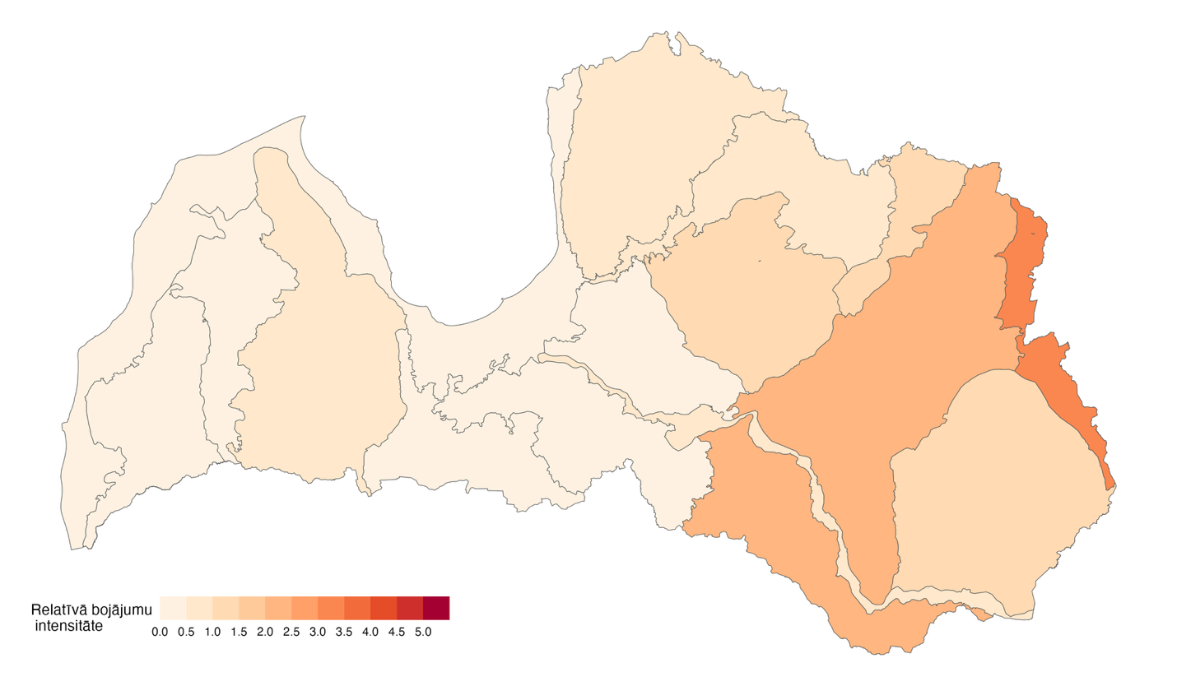
19. attēls - Pārliecīga mitruma radīto bojājumu relatīvā intensitātē Latvijas ainavzemēs (VMD dati, 2025).
Pārliecīga mitruma radītie bojājumi koncentrējušies Latgales līdzenumos un zemienēs, kas skaidrojams ar virsnormas nokrišņiem šajos reģionos atsevišķos gados, it īpaši 2018.-2019. g. periodā. 19. attēlā izceļas Latgales augstienes ainavzeme ar relatīvi zemāku bojājumu intensitāti, kas liecina par augstieņu reljefa ietekmi pārliecīga mitruma radīto bojājumu telpiskajā izplatībā.

Vējgāzēs un snieglauzēs bojāto audžu platība laika posmā no 2013. līdz 2022. gadam variējusi robežās 357,0 līdz 953,0 ha, ar strauju pieaugumu 2023. gadā, kad bojā aizgājušo audžu platība pieaugusi līdz 2154,3 ha (20. attēls), kas saistāms ar 2023. gadā novērotajām vētrām (LVĢMC, 2024a). Izcirstās koksnes apjomam nav vērojama tieša sakarība ar bojātās platības apjomu, jo bojāto audžu izciršana var sekot arī vēlākajos gados. No kopējās bojā aizgājušo audžu platības vējgāžu un snieglauzes rezultātā bojā aizgājušās audzes veido 17,7% (2024. gadā) līdz 56,2% (2017. gadā).
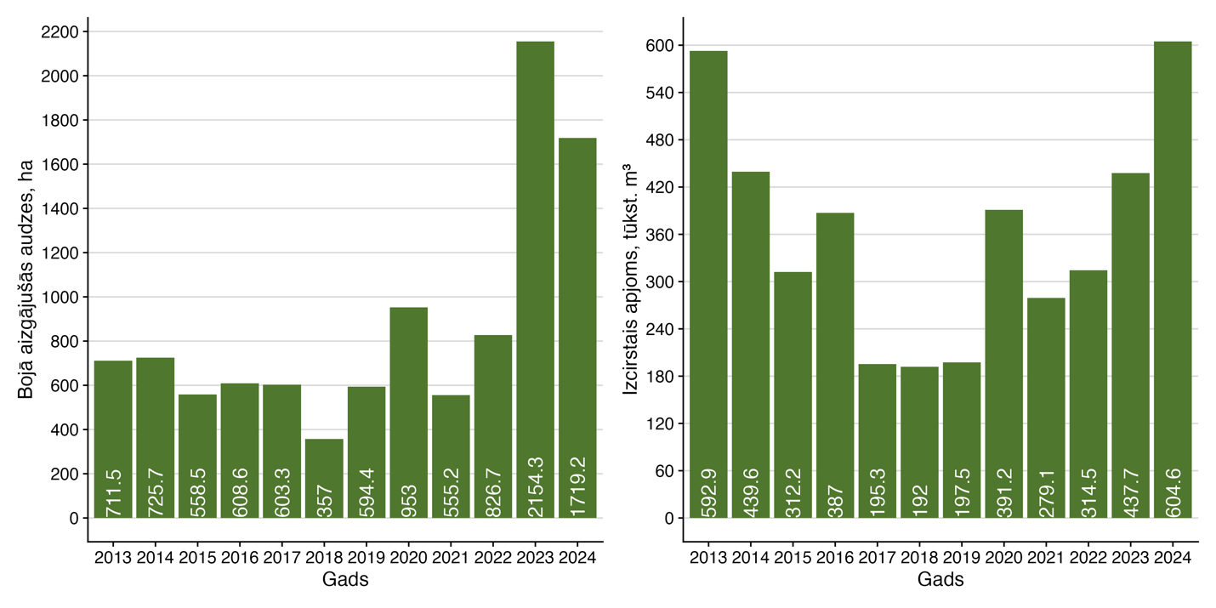
20. attēls - Vējgāzes un snieglauzes radīto bojājumu rezultātā bojā aizgājušās audzes (ha) un izcirstais koksnes apjoms (m³) (VMD un CSP dati, 2025).
Visaugstākā relatīvā vējgāžu un snieglaužu radīto bojājumu intensitāte ir Jelgavas pilsētā (virs 6), Jelgavas un Mārupes novados (virs 4), kā arī Gulbenes un Valkas novados (virs ap 3,5) (21. attēls). Viszemākā relatīvā bojājumu intensitātes ir Ādažu novadā, Rīgas un Jūrmalas pilsētās (zem 0,1).
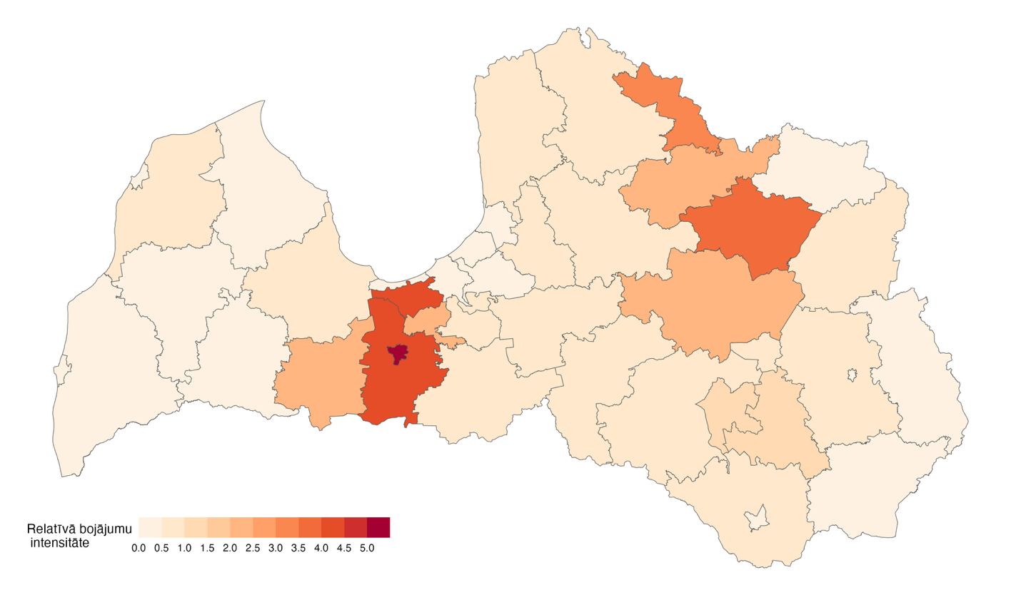
21. attēls - Vējgāžu un snieglaužu radīto bojājumu relatīvā intensitātē Latvijas novados un valstspilsētās (VMD dati, 2025).
Vislielākā vējgāžu un snieglaužu radīto bojājumu relatīvā intensitāte ir Rietumzemgales ainavzemē, kur tā sasniedz 4,75, nākamā augstākā relatīvā intensitāte ir Gaujaszemes ainavzemē (zem 3) (22. attēls). Zemākā relatīvā intensitāte ir Latgales augstienes, Austrumlatgales, Ventaszemes un Rietumkursas ainavzemēs (zem 0,5).

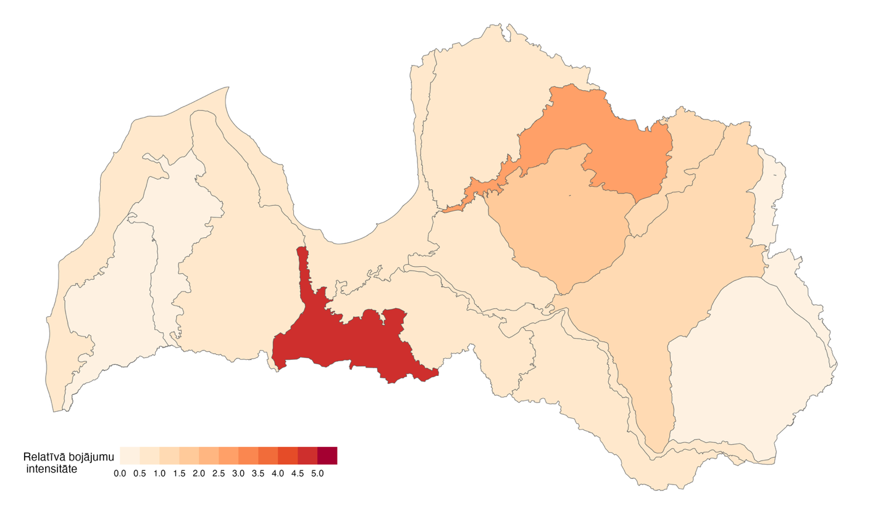
22. attēls - Vējgāžu un snieglaužu radīto bojājumu relatīvā intensitātē Latvijas ainavzemēs (VMD dati, 2025).
Vēja un sniega bojājumi (vējgāzes, vējlauzes, snieglauzes) mežaudzēm uzskatāmi par visintensīvāko bojājumu kategoriju Latvijā, un dati parāda, ka bojājumi koncentrējušies šaurās joslās Zemgalē (Jelgavas un Mārupes novadi) un Gulbenes novadā, it īpaši pēc 2023. augusta vētras. To telpisko izplatību ietekmējuši ne tikai klimatiskie faktori (vētru trajektorijas un brāzmu ātrums), bet arī ievainojamo mežaudžu telpiskais izvietojums (platības noteiktā reģionā) un telpiskā konfigurācija (mežmalas orientācija, krājas kopšana blakus mežaudzēs).

Koku slimību rezultātā bojā aizgājušo audžu platības maksimumu sasniegušas 2015. gadā – 187 ha un zemākā platība vērojama 2023. gadā, kad tā veidoja sešus ha (23. attēls). Koku slimību rezultātā izcirstais koksnes apjoms ir samazinājies no 26,3 tūkst. m³ 2013. gadā līdz 4,8 tūkst. m³ 2024. gadā. No kopējā bojā aizgājušu audžu platības koku slimību rezultātā bojā aizgājušo audžu platība sastāda 0,06% (2023. gads) līdz 15,1% (2015. gads). Izcirstais apjoms variē no 0,2% līdz 5,3% no kopējā izcirstā apjoma.

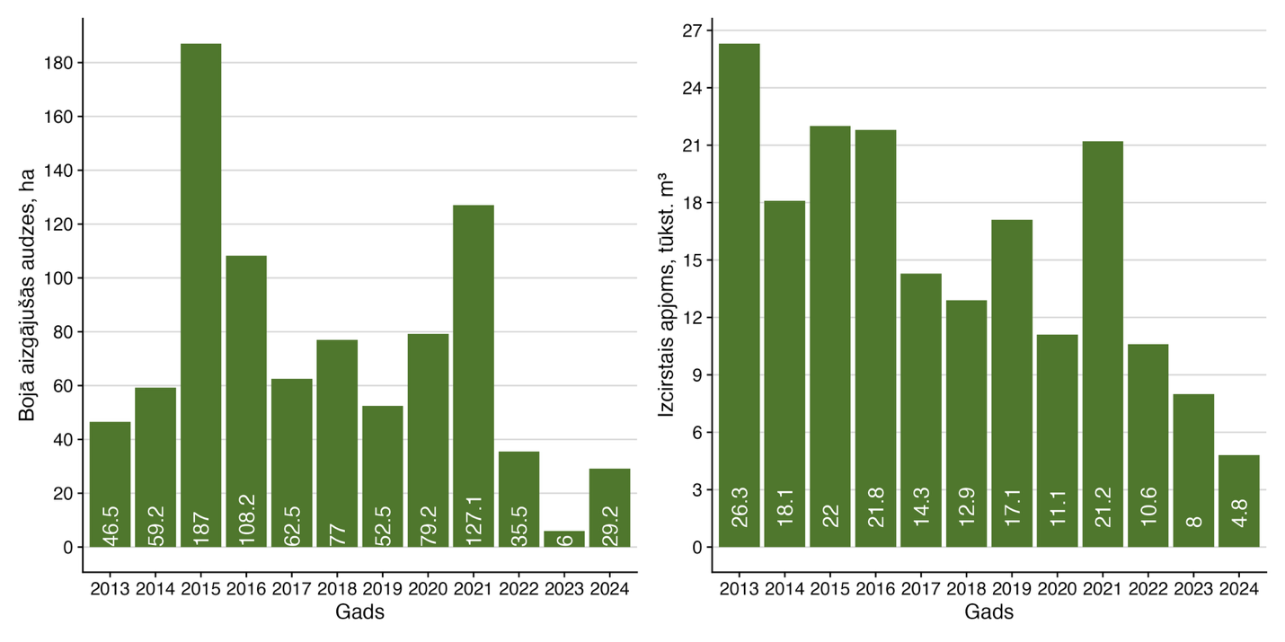
23. attēls - Koku slimību radīto bojājumu rezultātā bojā aizgājušās audzes (ha) un izcirstais koksnes apjoms (m³) (VMD un CSP dati, 2025).
Visaugstākā slimību radīto bojājumu relatīvā intensitāte ir Rīgas pilsētā un Valkas novadā (virs 6), Daugavpils pilsētā (virs 5) un Jelgavas novadā (virs 4) (24. attēls). Zemākā relatīvā intensitāte Jelgavas, Liepājas un Ventspils pilsētās, kā arī Olaines novadā (ap 0).
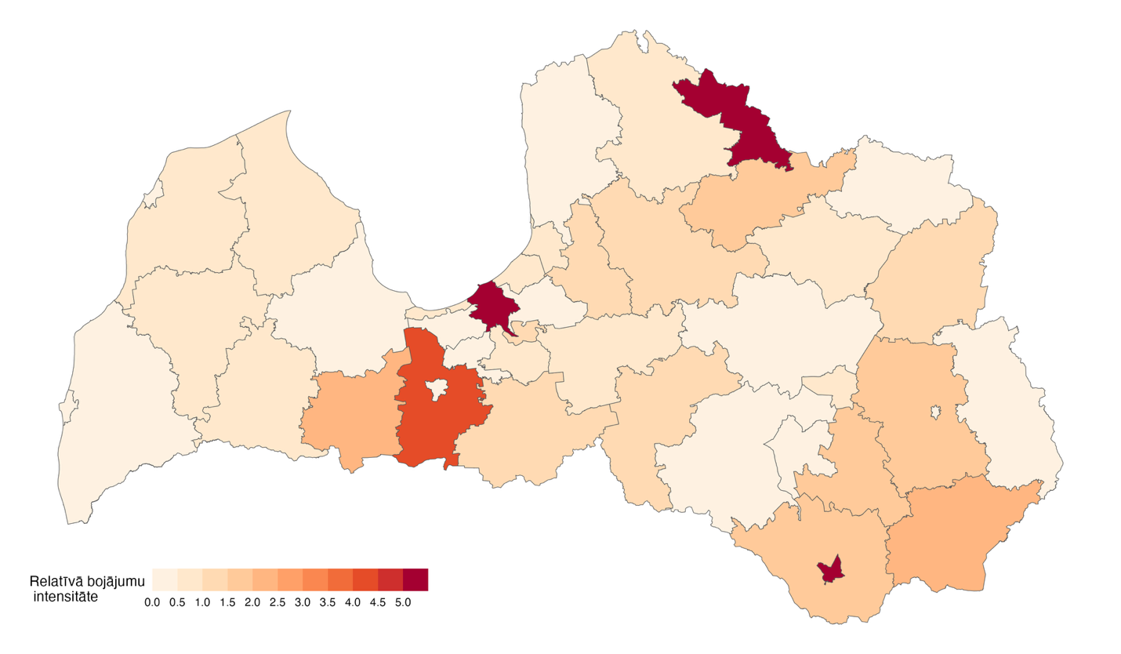
24. attēls - Koku slimību radīto bojājumu relatīvā intensitātē Latvijas novados un valstspilsētās (VMD dati, 2025).
Koku slimību radīto bojājumu relatīvā intensitāte ir visaugstākā Daugavzemes ainavzemē (virs 4) (25. attēls), tālāk sekojot Ziemeļvidzemes ainavzemei ar relatīvo intensitāti virs 2. Zemākā relatīvā intensitāte ir Rietumkursas un Dienvidvidzemes ainavzemēs (zem 0,25).
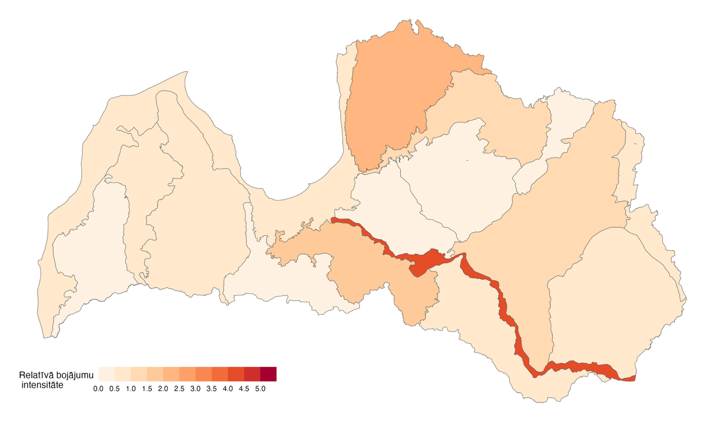
25. attēls - Koku slimību radīto bojājumu relatīvā intensitātē Latvijas ainavzemēs (VMD dati, 2025).
Koku slimību radītie bojājumi analizētajā periodā uzrāda lejupejošu tendenci un lokālu telpisko izplatību (kas, savukārt, saistāma ar ievainojamo koku sugu telpisko izplatību). Jāpiemin, ka koku slimību (un kaitēkļu) izplatība jāskata arī iepriekšējo gadu vēja bojājumu un slimību izplatības aģentu (tajā skaitā transporta aktivitāšu) kontekstā. Analizētajā periodā augstākā bojājumu intensitāte bijusi Rīgas un Daugavpils pilsētās, kā arī Jelgavas un Valkas novados, caur kuriem iet maģistrālie transporta ceļi uz kaimiņvalstīm.

Visstraujākās izmaiņas ir vērojamas bojā aizgājušo audžu platībās, ko izraisījuši koku kaitēkļu radītie bojājumi. Bojātā platība gadā ir pieaugusi vairāk kā 100 reizes, no 61,2 ha 2017. gadā līdz 7670,4 ha 2024. gadā (26. attēls). Arī izcirstais apjoms ir ievērojami pieaudzis – no 15,9 tūkst.m³ 2017. gadā līdz 1713,8 tūkst.m³ 2024. gadā. Būtiski arī norādīt, kaitēkļu izraisītie bojājumi ir kļuvuši par galveno iemeslu bojā gājušo audžu platībā – ja 2015. gadā šādas platības sastādīja tikai 5,5% no kopējā apjoma, tad 2024. gadā tie jau ir 79,0%. Galvenais iemesls straujajam pieaugumam ir masveida egļu astoņzobu mizgrauža savairošanās (VMD, 2024a).
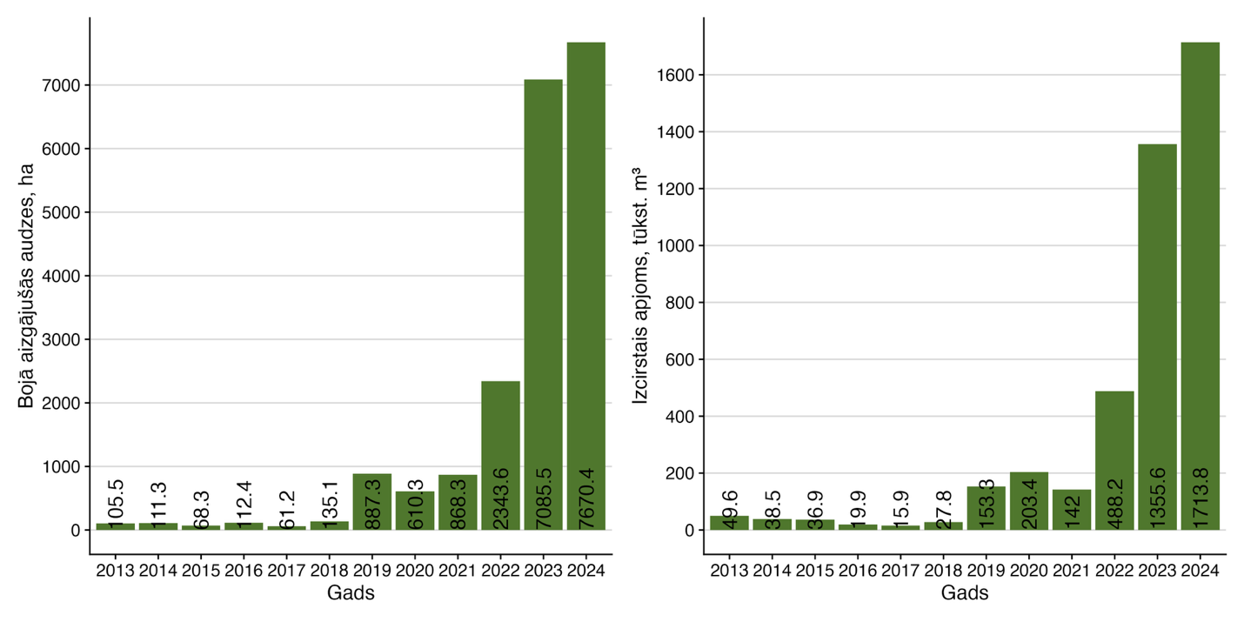
26. attēls - Koku kaitēkļu radīto bojājumu rezultātā bojā aizgājušās audzes (ha) un izcirstais koksnes apjoms (m³) (VMD un CSP dati, 2025).
Augstākā relatīvā koku kaitēkļu radīto bojājumu intensitāte ir Olaines (virs 4), Mārupes un Ķekavas novados (virs 2,7) (27. attēls). Zemākā relatīvā bojājumu intensitāte Ventspils, Jūrmalas, Liepājas un Rīgas pilsētās, kā arī Ādažu novadā (zem 0,05).
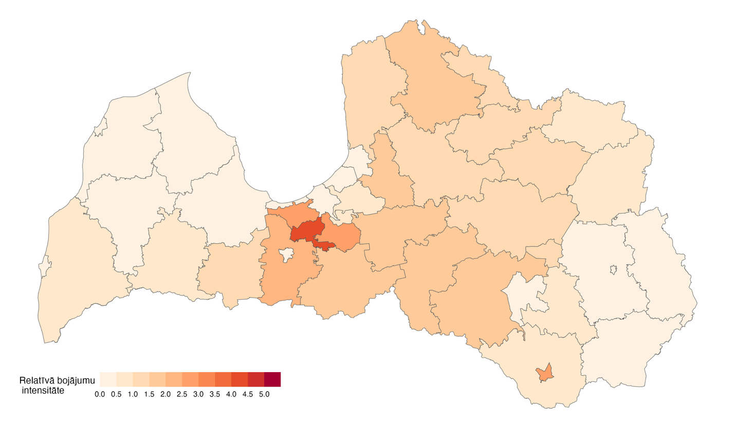
27. attēls - Koku kaitēkļu radīto bojājumu relatīvā intensitātē Latvijas novados un valstspilsētās (VMD dati, 2025).
Visaugstākā koku kaitēkļu radīto bojājumu relatīvā intensitāte ir Rietumzemgales ainavzemē (zem 3) (28. attēls), tālāk sekojot Dienvidvidzemes un Austrumzemgales ainavzemēm (ap 1,85). Vismazākā relatīvā intensitāte ir Latgales augstienes ainavzemē (zem 0,2).

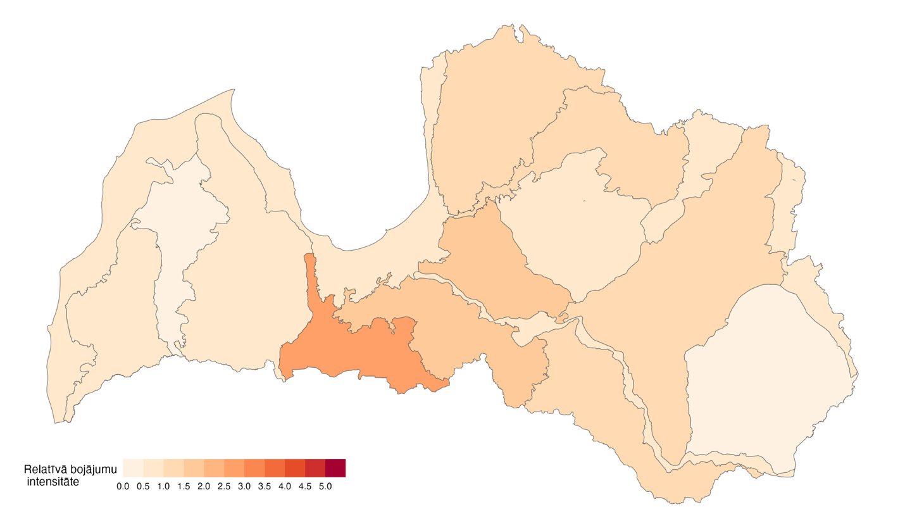
28. attēls - Koku kaitēkļu radīto bojājumu relatīvā intensitātē Latvijas ainavzemēs (VMD dati, 2025).
Koku kaitēkļu bojājumu apjoms pēdējos gados ir dramatiski pieaudzis un arī šajā apdraudējuma kategorijā augstākā intensitāte ir bijusi Pierīgas novados un Centrāllatvijā kopumā, kas lielā mērā saistāms ar apdzīvojuma blīvumu un iepriekšējo gadu vēja bojājumiem mežaudzēs, kas tās padarījuši ievainojamākas kaitēkļu invāzijām.

Dzīvnieku bojājumu rezultātā bojā gājušu audžu platība ir pieaugusi 49,3 ha 2014. gadā līdz 111,9 ha 2022. gadā (29. attēls), līdzīgai tendencei arī saglabājoties izcirstajā koksnes apjomā, kas pieaudzis no 10,1 tūkst. m³ līdz 20,5 tūkst. m³. Dzīvnieku bojājumu rezultātā bojā gājušo audžu platība veido 0,78 līdz 6,03% no kopējā bojā gājušo audžu platības.
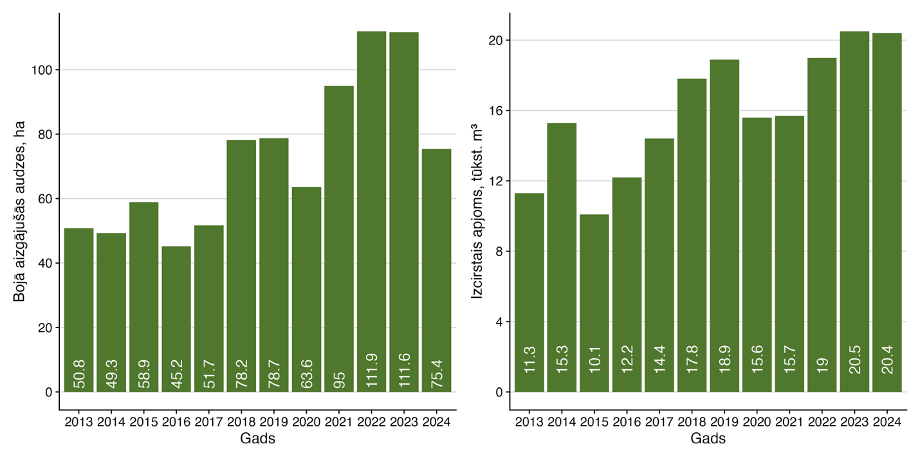
29. attēls - Dzīvnieku radīto bojājumu rezultātā bojā aizgājušās audzes (ha) un izcirstais koksnes apjoms (m³) (VMD un CSP dati, 2025).
Visaugstākā dzīvnieku radīto bojājumu relatīvā intensitāte ir Valmieras novadā (virs 4,5), sekojot Cēsu novadam (ap 3), Alūksnes un Madonas novadiem (virs 2) (30. attēls). Zemākā relatīvā intensitāte ir Rīgas, Jelgavas, Jūrmalas, Daugavpils un Liepājas pilsētās, visos gadījumos esot ap 0.
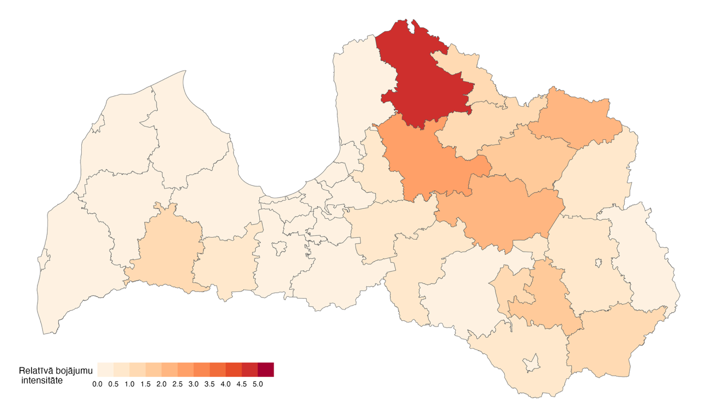
30. attēls - Dzīvnieku radīto bojājumu relatīvā intensitātē Latvijas novados un valstspilsētās (VMD dati, 2025).
Austrumvidzemes, Vidzemes augstienes un Ziemeļvidzemes ainavzemes ir vienīgās, kurās relatīvā dzīvnieku radīto relatīvā bojājumu intensitāte ir virs 1 (no 2,8 līdz 3,8) (31. attēls). Zemākā relatīvā intensitāte ir Piejūras un Rietumzemgales ainavzemēs (zem 0,1).

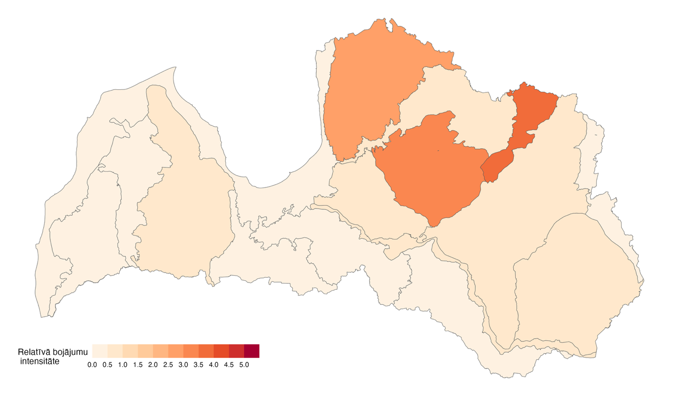
31. attēls - Dzīvnieku radīto bojājumu relatīvā intensitātē Latvijas ainavzemēs (VMD dati, 2025).
Dzīvnieku radītie bojājumi koncentrējas Vidzemē, it īpaši novados ar lieliem vienlaidus meža masīviem un salīdzinoši zemu apdzīvojuma blīvumu – Valmieras, Cēsu un Madonas novados. Šo bojājumu telpisko izplatību ietekmē pārnadžu populāciju lielums un dinamika (tajā skaitā migrācija pāri robežai ar Igauniju), ekoloģiskais līdzsvars, medību intensitāte un ainavas telpiskās struktūras īpatnības.

4.2. Sakarības starp meža bojājumu līmeni un klimatiskajiem faktoriem
Interpretējot sniegot informāciju 32., 33., 34., 35. un 36. attēlos, jāvadās pēc principa, ka zaļganā krāsa nozīmē pozitīvu saistību starp konkrēto klimatisko faktoru un konkrēto bojājumu veidu, tas ir, pie zemām klimatiskā faktora vērtībām ir vērojamas zemas bojājuma veida vērtības un pie augstām klimatiskā faktora vērtībām ir vērojamas augstas bojājuma veida vērtības. Sarkanā krāsa nozīmē, ka saistība ir negatīva, tas ir, pie zemām klimatiskā faktora vērtībām ir vērojamas augstas bojājuma apjoma vērtības, bet pie augstām klimatiskā faktora vērtībām ir vērojamas zemas bojājuma apjoma vērtības.
Vēju raksturojošiem klimatiskajiem faktoriem visvairāk būtisko saistību ir ar bojājumu rezultātā izcirsto koksnes apjomu (32. attēls), kas saistīts ar vējgāzēm un snieglauzēm, kā arī kaitēkļu bojājumiem. Lielāks vējgāžu un snieglaužu rezultātā izcirstais apjoms ir saistāms ar lielāku dienu skaitu, kurās konstatēts vējš ar vētras stiprumu brāzmām (gadā kopumā, pavasarī un vasarā), kā arī ar paaugstinātu diennakts maksimālo vēja brāzmu maksimālo vērtību (gadā, pavasarī un vasarā).

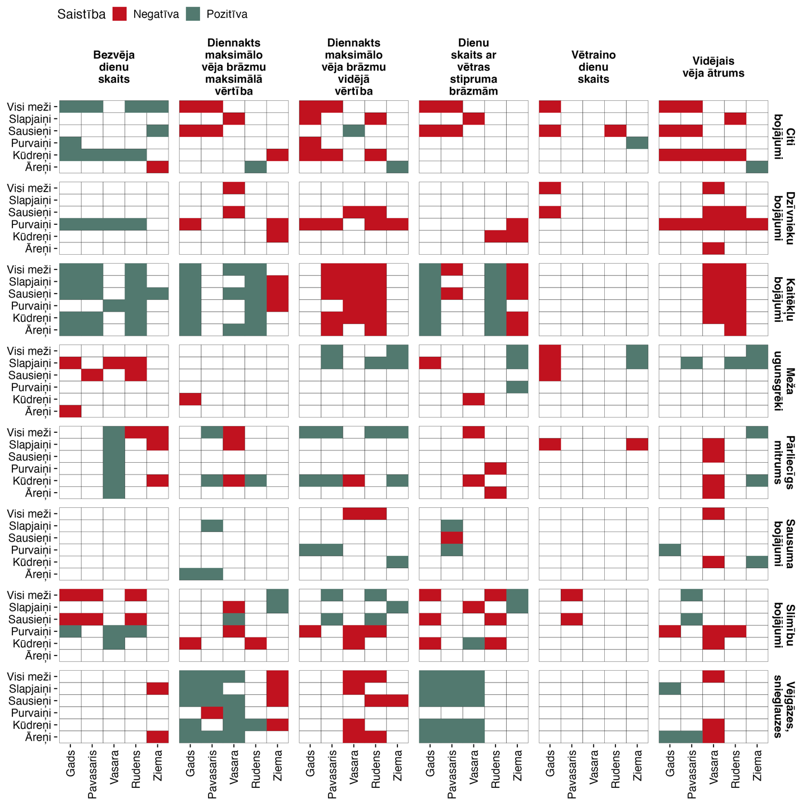
32. attēls - Saistība starp vēju raksturojošiem klimatiskajiem faktoriem un dažādu bojājumu rezultātā izcirsto koksnes apjomu visos mežos kopumā un atsevišķi meža tipu grupās. Attēlā parādītās tās saistības, kuras modeļos norādītas kā statistiski būtiskas (VMD un LVĢMC dati, 2025).
Paaugstināts kaitēkļu bojājumu rezultātā izcirstais koksnes apjoms ir saistītas ar augstāku sniegta segas biezumu (visās meža tipu grupās) (33. attēls), augstāku nokrišņu intensitātes indeksu (gadā, pavasarī un ziemā), augstāku nokrišņu summu un dienu skaitu ar stipriem nokrišņiem ziemā). Vējgāžu un snieglaužu rezultātā bojāto audžu izcirstais apjoma lielākas vērtības uzrādīja saistību ar vidējā sniega segas lielākām vērtībām pavasarī un rudenī.

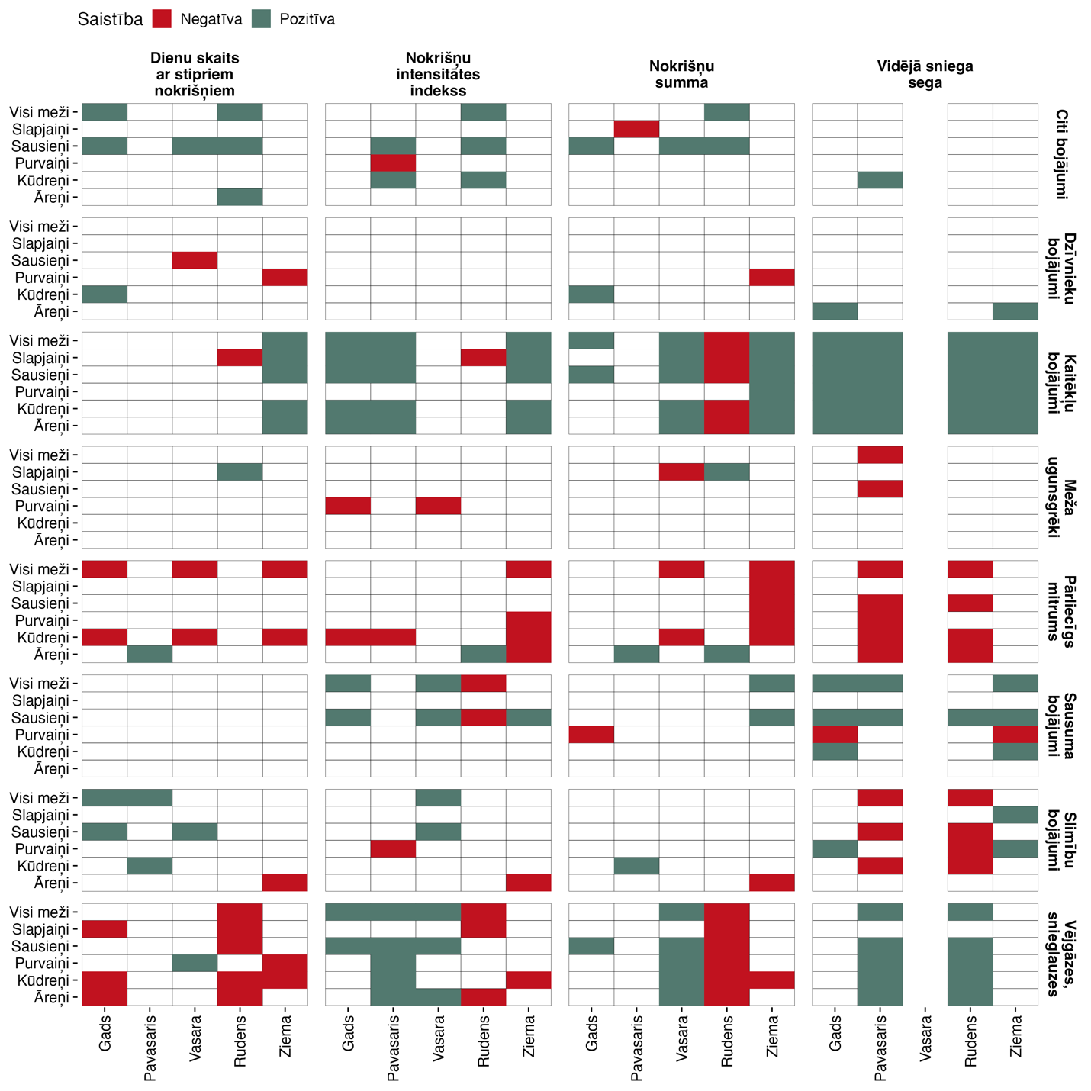
33. attēls - Saistība starp nokrišņus raksturojošiem klimatiskajiem faktoriem un dažādu bojājumu rezultātā izcirsto koksnes apjomu visos mežos kopumā un atsevišķi meža tipu grupās. Attēlā parādītās tās saistības, kuras modeļos norādītas kā statistiski būtiskas (VMD un LVĢMC dati, 2025).
Kaitēkļu bojājumu rezultātā izcirstā koksnes apjoma samazinātas vērtības uzrādīja saistību ar lielāku dienu skaitu bez atkušņa (gadā un pavasarī), ar lielāku sala dienu skaitu (gadā, pavasarī un rudenī) (34. attēls), toties lielāks vasaras dienu skaits uzrādīja pozitīvu saistību ar lielāku izcirsto apjomu.
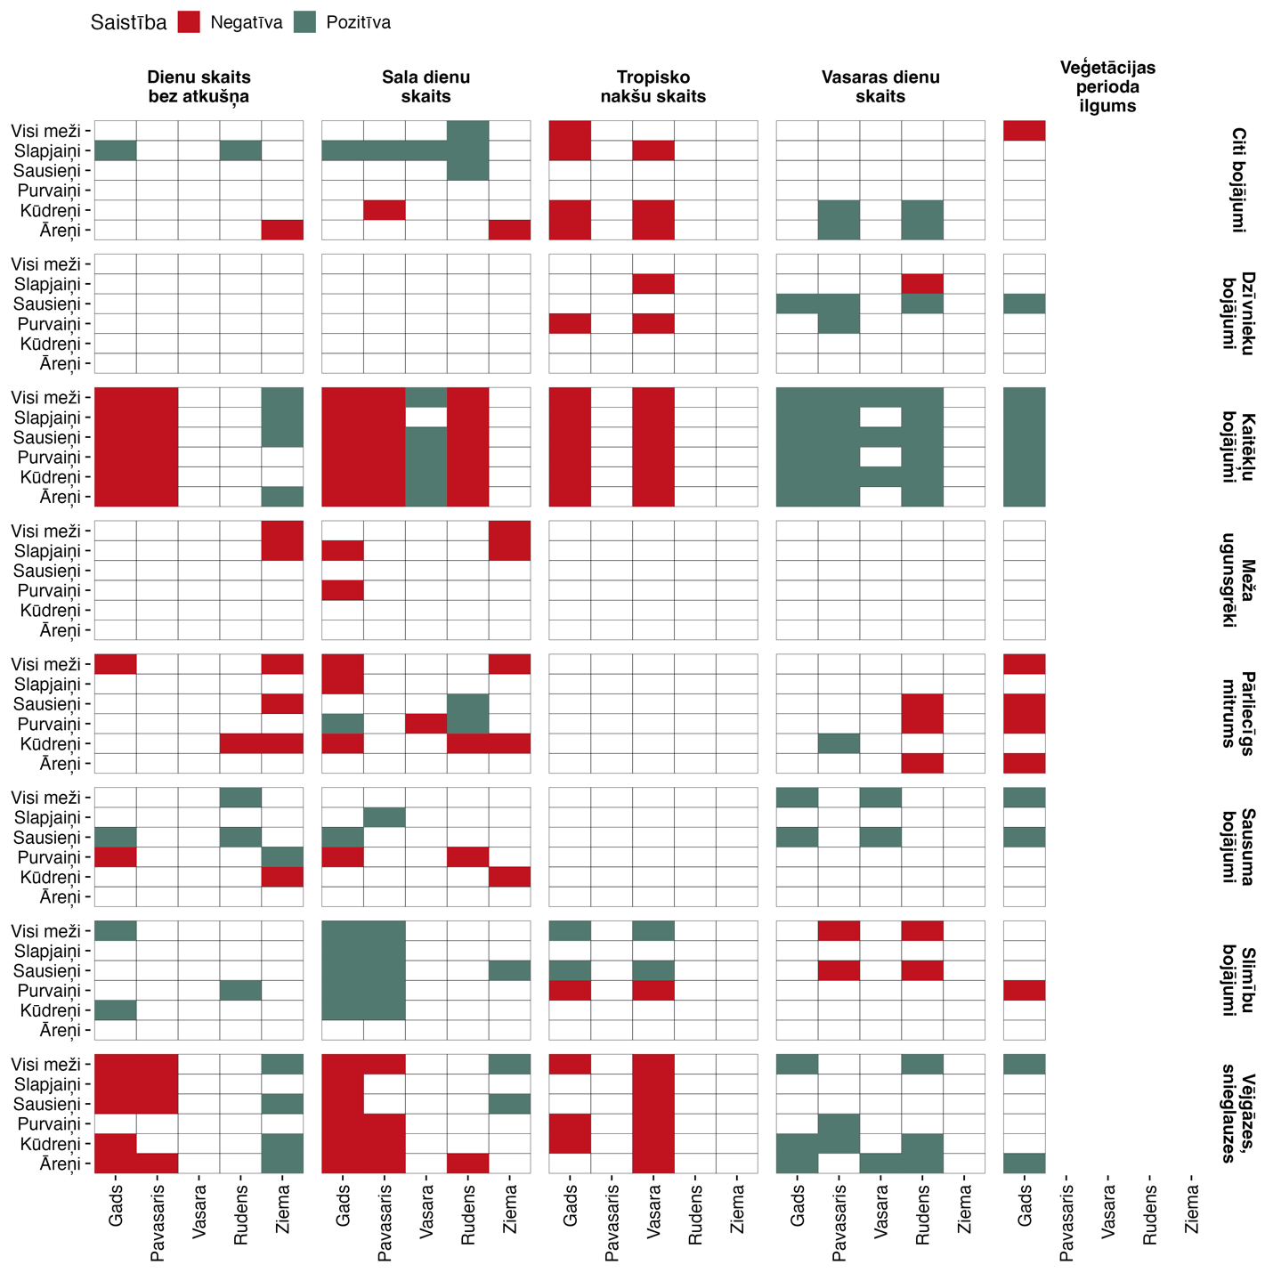
34. attēls - Saistība starp klimatiskajiem faktoriem (dienu skaits bez atkušņa, sala dienu skaits, tropisko nakšu skaits, vasaras dienu skaits un veģetācijas perioda ilgums) un dažādu bojājumu rezultātā izcirsto koksnes apjomu visos mežos kopumā un atsevišķi meža tipu grupās. Attēlā parādītās tās saistības, kuras modeļos norādītas kā statistiski būtiskas (VMD un LVĢMC dati, 2025).

Kaitēkļu bojājumu apjomam visās meža tipu grupās un kopumā ir pozitīva saistība ar diennakts gaisa temperatūru amplitūdu, maksimālajām, minimālajām un vidējām gaisa temperatūrām, kā arī ar karstuma viļņu garumu pavasarī un rudenī (35. attēls). Toties ziemas diennakts temperatūrām ir negatīva saistība ar kukaiņu darbības rezultātā izcirsto koksnes apjomu, tas ir, siltākas ziemas ir saistāmas ar mazāku bojājumu apjomu. Visa gada gaisa temperatūrām (vidējām, minimālām un maksimālajām) ir arī būtiska pozitīva saistība ar bojājumu apjomu, kas saistīts ar vējgāzēm un snieglauzēm.
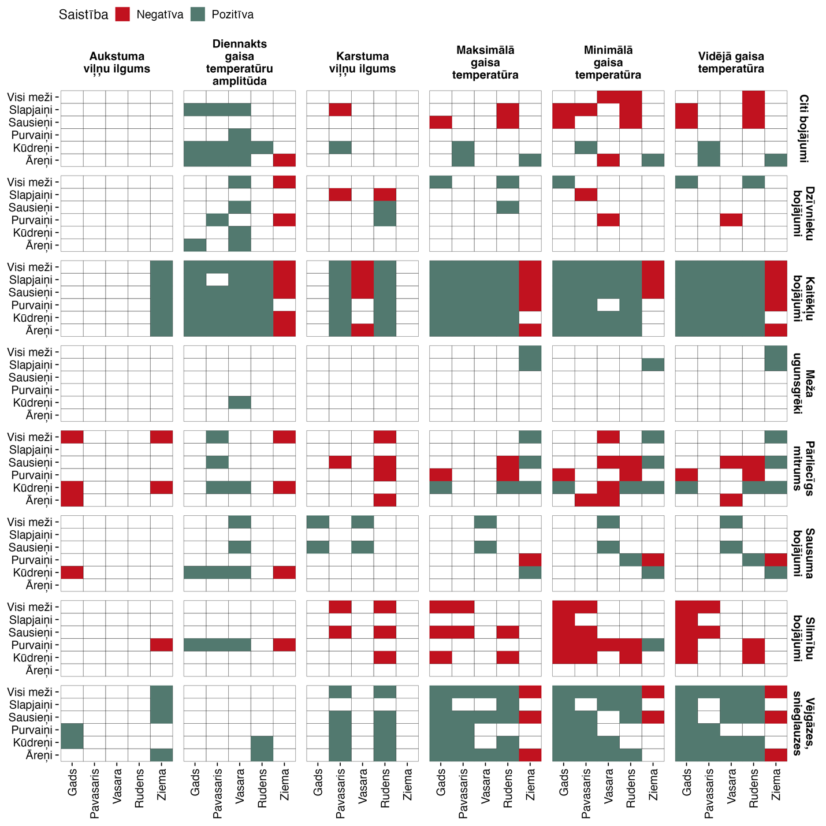
35. attēls - Saistība starp klimatiskajiem faktoriem (aukstuma un karstuma viļņu ilgums, diennakts gaisa temperatūru amplitūda, vidējās, minimālās un maksimālās gaisa temperatūras) un dažādu bojājumu rezultātā izcirsto koksnes apjomu visos mežos kopumā un atsevišķi meža tipu grupās. Attēlā parādītās tās saistības, kuras modeļos norādītas kā statistiski būtiskas (VMD un LVĢMC dati, 2025).
Līdzīgi kā gada un sezonas vidējām gaisa temperatūrām, arī diennakts temperatūrām izteiktākā saistība ir ar kukaiņu bojājumu rezultātā izcirsto koksnes apjomu. Pozitīva saistība ar diennakts maksimālajām un vidējām temperatūrām (36. attēls) (izņemot pavasari). Negatīva saistība kukaiņu bojājumiem ir ar paaugstinātām minimālajām diennakts maksimālajām temperatūrām (gadā kopumā un pavasarī).

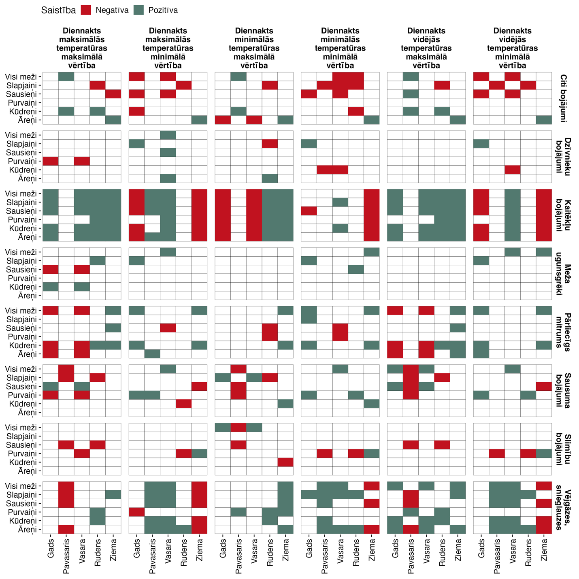
36. attēls - Saistība starp diennakts temperatūru raksturojošiem klimatiskajiem faktoriem un dažādu bojājumu rezultātā izcirsto koksnes apjomu visos mežos kopumā un atsevišķi meža tipu grupās. Attēlā parādītās tās saistības, kuras modeļos norādītas kā statistiski būtiskas (VMD un LVĢMC dati, 2025).

4.3. Identificētie riski

Ugunsgrēku risks
Esošā situācija: meža ugunsgrēki ir novērojami katru gadu (augsta iespējamība) un to radītie mežu bojājumi pēc platības var pārsniegt 2,5% no kopējās bojājumu platības, tomēr sekas ir uzskatāmas par maznozīmīgām Latvijas teritorijā kopumā un būtiskas sekas ir tikai konkrētās audzēs, kurs nav savlaicīgi izdevies ierobežot ugunsgrēku izplatību. Turklāt ugunsgrēku lokālās rašanās rakstura dēļ, kā arī vairums ugunsgrēku savlaicīgu novēršanu, ugunsgrēku bojājumu apjoms nav tieši statistiski saistāms ar klimatiskajiem faktoriem.
Nākotnes prognoze: Visi klimata maiņas scenāriji paredz ugunsgrēku risku palielinošu klimatisko faktoru izmaiņas, tas ir, turpmāks gaisa temperatūru pieaugums, vasaras dienu skaita pieaugumu, karstumu viļņu pieaugumu. Tomēr jāņem vērā, ka turpina attīstīties arī tehnoloģijas savlaicīgai ugunsgrēku konstatēšanai un tā seku novērtēšanai, tāpēc nākotnei riska līmenis tiek prognozēts kā nemainīgs (5. tabula).
Kā papildu netiešie riski ir sagaidāmi augstāki riski meža infrastruktūras uzturēšanai savlaicīgai meža ugunsgrēku identificēšanai un novēršanai, saistībā ar lielāku nenoteiktību nokrišņu sadalījumam gada griezumā, kā arī virsnormas nokrišņiem īsā laika periodā.

5. tabula - Ugunsgrēku izraisītu bojājumu risku ietekmējošo klimatisko faktoru (faktori, kas saistīti ar palielinātu bojājumu apjomu), iespējamības (RI), seku (RS) un līmeņa (RL) izvērtējums, kā arī prognozētās riska līmeņa izmaiņas pie dažādiem klimata maiņas scenārijiem.
Bojājumu veids | Ietekmējošie klimatiskie faktori | RI | RS | RL | SSP1-2,6 | SSP2-4,5 | SSP3-7,0
Ugunsgrēku bojājumi | Gaisa temperatūra  Vasaras dienu skaits | 4 | 1 | 4 | g | g | g

Vēja bojājumu risks
Esošā situācija: vēja darbības izraisītie bojājumi vērtējami kā smagas sekas izraisošs risks, veidojot atsevišķos gados pat vairāk kā 50% no kopējā bojāto audžu platības. Turklāt, vēja ietekmei vērojam arī sekundāra ietekme, tas ir, samazinot audžu vitalitāte un pakļautību citiem bojājumu veidiem. Vējā riska ietekme var gan būt visā Latvijas teritorijā kopumā, gan arī lokāla, ja paaugstinātas vēja brāzmas novērotas tikai konkrētos reģionos.
Nākotnes prognoze: visi klimata maiņas scenāriji prognozē, ka būtiski pieaugs vētraino dienu skaits, bet minimālās izmaiņas ir prognozētas attiecībā diennakts maksimālo vēja brāzmu maksimālajām un vidējām vērtībām. Tādējādi ir iespējams riska līmeņa pieaugums klimata izmaiņu rezultātā, bet nav iespējams prognozēt, vai šīs izmaiņas būs būtiskas (6. tabula).
Pieaugot vējā bojājumu riskam, palielināsies arī riski, kas saistāmi ar mežu apmeklētāju drošību, īpaši ĪADT.

6. tabula - Vēja bojājumu izraisītu bojājumu risku ietekmējošo klimatisko faktoru (faktori, kas saistīti ar palielinātu bojājumu apjomu), iespējamības (RI), seku (RS) un līmeņa (RL) izvērtējums, kā arī prognozētās riska līmeņa izmaiņas pie dažādiem klimata maiņas scenārijiem.
Mežu grupa | Ietekmējošie klimatiskie faktori | RI | RS | RL | SSP1-2,6 | SSP2-4,5 | SSP3-7,0
Vēja bojājumi | Diennakts maksimālās vējā brāzmas  Dienu skaits ar vētras stipruma brāzmām  Vidējā gaisa temperatūra | 3 | 4 | 12 | k | k | k

Koku slimību izplatība
Esošā situācija: koku slimību izraisītie bojājumi un tā rezultātā bojā aizgājušās audzes var veidot pat 15% no kopējā konkrētajā gadā bojā gājušo audžu platības (smagas sekas), bet šie bojājumi nav tieši statistiski būtiski saistāmi ar kādiem konkrētiem klimatiskajiem faktoriem.
Nākotnes prognoze: klimata izmaiņu scenāriji paredz, ka pieaugs vidējās un minimālās gaisa temperatūras, palielināsies veģetācijas sezonas garums, kas ilgtermiņā var radīt apstākļus jaunu koku slimību ienākšanai Latvijas teritorijā, kuru sekas var būt ļoti atšķirīgas, atkarībā no koku sugas, kuras tās ietekmēs. Tādējādi risku līmenim nākotnē ir prognozējams pieaugums (7. tabula).

7. tabula - Koku slimību izraisītu bojājumu risku ietekmējošo klimatisko faktoru (faktori, kas saistīti ar palielinātu bojājumu apjomu), iespējamības (RI), seku (RS) un līmeņa (RL) izvērtējums, kā arī prognozētās riska līmeņa izmaiņas pie dažādiem klimata maiņas scenārijiem.
Bojājumu veids | Ietekmējošie klimatiskie faktori | RI | RS | RL | SSP1-2,6 | SSP2-4,5 | SSP3-7,0
Koku slimību bojājumi | Sala dienu skaits  Vidējā un minimālā gaisa temperatūra | 2 | 4 | 8 | k | k | k

Koku kaitēkļu izplatība
Esošā situācija: koku kaitēkļu bojājumu risks vērtējams kā augsti iespējams, turklāt dažām koku sugām tas ir par ļoti augsti iespējams (piemēram, parastā egle un egļu astoņzobu mizgrauzis). Bojājumu rezultātā izraisītās sekas vērtējamas kā smagas, jo pēdējo gadu laikā kukaiņu izraisītie bojājumi veido jau vairāk kā 70% no kopējā bojā aizgājušo audžu apjoma. 2023. un 2024. gadā koku kaitēkļu darbības rezultātā izcirstās koksnes apjoms egļu audzēs sastāda vairāk kā 90% no kopējā apjoma, kas attiecināms uz kukaiņu darbību, vienlaikus egļu audzes Latvijas mežos pēc platības sastāda zem 20% no kopējā mežu platības (VMD 2025. gada dati), norādot uz izteiktu šīs sugas pakļautību kaitēkļu ietekmei.
Nākotnes prognoze: nav iespējams sniegt drošu prognozi attiecībā uz klimata izmaiņu ietekme uz risku līmeņa izmaiņām. No vienas puses, klimata maiņa scenāriji paredz tādu ar kaitēkļu ietekmes izraisītu bojājumus paaugstinātām vērtībām saistītu faktoru kā vidējās gaisa temperatūras, karstuma viļņi, veģetācijas periods un vasaras dienu skaits pieaugumu. Vienlaicīgi, ir prognozēts samazinājums faktoriem sala dienu skaits un dienu skaits bez atkušņa, kuriem ir negatīva saistība ar bojājumu apjomu (8. tabula). Tomēr jāņem vērā arī tas, ka klimata izmaiņu rezultātā palielinās iespēja jaunu koku kaitēkļu izplatībai Latvijā.
Kā papildu socio-ekonomiskā ietekme ir riski, kas saistāmi ar papildu izdevumiem potenciālo kaitēkļu kontrolei.

8. tabula - Koku kaitēkļu izraisītu bojājumu risku ietekmējošo klimatisko faktoru (faktori, kas saistīti ar palielinātu bojājumu apjomu), iespējamības (RI), seku (RS) un līmeņa (RL) izvērtējums, kā arī prognozētās riska līmeņa izmaiņas pie dažādiem klimata maiņas scenārijiem.
Bojājumu veids | Ietekmējošie klimatiskie faktori | RI | RS | RL | SSP1-2,6 | SSP2-4,5 | SSP3-7,0
Kaitēkļu bojājumi | Vidējās un maksimālās temperatūras  Karstuma viļņi  Veģetācijas periods  Dienu skaits bez atkušņa  Vasaras dienu skaits  Vidējā sniega sega  Nokrišņu summa  Sala dienu skaits  Dienu skaits bez atkušņa | 4 | 4 | 16 | k | k | k

Salnu bojājumu risks
Esošā situācija: uzskaitot meža bojājumu platības un izcirsto apjomu, sala izraisīti bojājumi netiek izdalīta kā atsevišķas kategorija, tādējādi veidojot nenozīmīgu daļu no kopējā bojāto mežaudžu apjoma.
Nākotnes prognoze: klimata izmaiņu scenāriji paredz dienu skaitu ar salu samazinājumu, kā arī aukstuma viļņu dienu skaita samazinājumu, bet nav precīzi prognozējami sala notikumi veģetācijas sezonas laikā, kas var izraisīt lielākos sala bojājumus. Tādējādi izmaiņas riska līmenī netiek prognozētas (9. tabula).
Dienu skaita ar salu un aukstuma viļņu garuma samazinājums var radīt papildu riskus, kas nav tieši saistāms ar bojājumiem kokiem, bet saistāms ar potenciāli apgrūtinātiem smagās tehnikas izmantošanas iespējām mežistrādē, jo samazinās augsnes sasalums un tās nestspēja.

9. tabula - Salnu izraisītu bojājumu risku ietekmējošo klimatisko faktoru (faktori, kas saistīti ar palielinātu bojājumu apjomu), iespējamības (RI), seku (RS) un līmeņa (RL) izvērtējums, kā arī prognozētās riska līmeņa izmaiņas pie dažādiem klimata maiņas scenārijiem.
Bojājumu veids | Ietekmējošie klimatiskie faktori | RI | RS | RL | SSP1-2,6 | SSP2-4,5 | SSP3-7,0
Salnu bojājumi | Dienu skaits ar salu  Aukstuma viļņu garums | 1 | 1 | 1 | g | g | g

Sausuma izraisītu bojājumu risks
Esošā situācija: sausuma izraisīti bojājumi šobrīd veido mazāk kā vienu procentu no kopējā bojājumu rezultātā izcirstā koksnes apjoma, tādējādi riska sekas vērtējamas kā maznozīmīgas. Riska iestāšanas varbūtība ir vērtēja kā kopumā zema, bet ir mainīga pa gadiem, ņemot vērā variācijas gados, kad ir paaugstinātas vidējās gaisa temperatūras un ilgstoši sausuma periodi. Pakļautība sausuma riskam mainās arī atkarībā meža tipa, sausieņu mežiem esot vairāk pakļautiem.
Nākotnes prognoze: risku līmenis laika gaitā var pieaugt, kas saistāms ar būtiskāko ietekmējošo klimatisko faktoru izmaiņām, tas ir, visi klimata maiņas scenāriji paredz, ka pieaugs tādu klimatiski faktori kā gaisa temperatūras, palielināsies vasaras dienu skaits, karstuma viļņi var palikt garāki un palielināsies veģetācijas perioda ilgums. Lai arī kopējais nokrišņu daudzums arī var palielināties klimata izmaiņu rezultātā, tā pieaugums ir zemāks, nekā izmaiņas faktoros, kas saistāmi ar temperatūru. Turklāt, pie klimata maiņas scenārijiem SSP2-4,5 un SSP3-7,0 riski līmeņa pieaugums varētu būt straujāks, jo arī būtiskāko klimatisko faktoru izmaiņas būs straujākas salīdzinot ar klimata maiņas scenāriju SSP1-2,6 (10. tabula).

10. tabula - Sausuma izraisītu bojājumu risku ietekmējošo klimatisko faktoru (faktori, kas saistīti ar palielinātu bojājumu apjomu), iespējamības (RI), seku (RS) un līmeņa (RL) izvērtējums, kā arī prognozētās riska līmeņa izmaiņas pie dažādiem klimata maiņas scenārijiem.
Bojājumu veids | Ietekmējošie klimatiskie faktori | RI | RS | RL | SSP1-2,6 | SSP2-4,5 | SSP3-7,0
Sausums | Diennakts gaisa temperatūras  Sezonas gaisa temperatūras  Vasaras dienu skaits  Karstuma viļņu ilgums  Veģetācijas perioda ilgums | 2 | 1 | 2 | k | h | h

4.4. Nākotnes bojājumu un zaudējumu apjoma prognozēšana
Meža bojājumu apjoms katrā no mežaudzēm ir atkarīgs no dažādiem faktoriem:
- Klimatiskajiem faktoriem, kas tieši vai netieši ietekmē mežaudzi;
- Mežaudzes sugu sastāva, vecumstruktūras un audzes biezības;
- Koku veselības stāvoklis konkrētajā mežaudzē, kas var ietekmēt pakļautību konkrētajam bojājumu veidam;
- Vides apstākļi konkrētajā mežaudzē.
Lai izstrādātu modeļus, kas spētu aptuveni prognozēt sagaidāmo bojājumu iespējamību mežaudzē un bojājumu apjomu, būtu jāveic sekojošās darbības:
- Jāizstrādā statistiskie modeļi, kas sasaista klimatiskos faktorus un mežaudzes raksturojošos parametrus ar bojājumu apjomu konkrētajā mežaudzē. Šī pētījuma ietvaros ir veikts sākotnējais darbs, sasaistot klimatiskos faktorus ar mežaudžu bojājumiem novadu līmenī, bet būtu nepieciešams papildu analīzes, palielinot laika periodu, kurā veikta analīze, kā arī analīzi veicot jau konkrētu mežaudžu līmenī. Modeļos arī būtu jāņem vērā mežaudzes parametrus (šī pētījuma ietvaros skatīta tikai meža tipu grupa).
- Izmantojot mežu augšanas gaitas modeļus, jāveic aprēķini par sagaidāmo mežaudzes vecumstruktūru, biezību, krāju un citiem parametriem laika periodam, par kuru plānots skatīt potenciālo bojājumu iespējamību un bojājumu apjomu. Kā alternatīvu var izmantot esošo mežaudžu raksturojošos parametrus, skatot kādi būtu bojājumu apjomi, ja mežaudzes parametri atbilstu esošajiem parametriem.
- Jāaprēķina sagaidāmās klimatisko faktoru vērtības atbilstoši dažādiem klimata pārmaiņu scenārijiem.
- Atbilstoši izstrādātajiem statistiskajiem modeļiem, jāaprēķina sagaidāmo bojājumu iespējamība un bojājumu apjoms.
Veidojot modeļus un prognozējot bojājumu iespējamību un apjomu, jāņem vērā, ka:
- Visiem izstrādātajiem modeļiem būs noteikta veida nenoteiktība un kļūdas iespējamība;
- Ir bojājumu veidi (piemēram, vēja bojājumi), kas ir ļoti lokāli un saistāmi ar lokāliem, grūti prognozējamiem klimatiskie faktoriem un notikumiem, attiecīgi, šādu bojājumu prognozēšana ir apgrūtināta. Šādā gadījumā ir iespējams prognozēt tikai kopējo tendenci, vai šāda veida bojājumu iespējamība pieaugs vai nē;
- Precīzāku modeļu izstrādei ir nepieciešams iegūt papildu datus.

4.5. Secinājumi
- Pie visiem klimata izmaiņu scenārijiem ir sagaidāma riska līmeņa pieaugums meža bojājumiem, kas saistīti ar vēja ietekmi, koku slimībām, koku kaitēkļiem un sausuma ietekmi (11. tabula). Ugunsgrēku un salnu izraisīto mežu bojājumu riska līmenis varētu palikt šobrīd esošajā līmenī.
- Galvenie klimatiskie faktori, kuru izmaiņas var palielināt bojājumu riska līmeni, ir saistāmi ar gaisa temperatūru pieaugumu, attiecīgi palielinoties vasaras dienu skaitam, veģetācijas sezonas ilgumam, samazinoties sala dienu skatam un dienu skaitam bez atkušņa.
- Mainoties klimatiskajiem apstākļiem, palielinās iespējamība pieaugt bojājumiem, ko izraisa koku kaitēkļi vai slimības, kas šobrīd vēl nav sastopamas Latvijas teritorijā, bet nākotnē klimatiskie apstākļi varētu kļūt piemēroti to izplatībai.
- Risku pieaugums mežiem radīs arī sekas ar meža nozari saistītiem socio-ekonomiskiem pakalpojumiem un darbībām, tai skaitā, mainoties sezonas ilgumam, kurā ir iespējams veikt mežsaimniecisko darbu ar smago tehniku, pieaugot izdevumiem meža infrastruktūras uzturēšanai, palielinoties riskiem mežu apmeklētāju drošībai.

11. tabula - Mežu bojājumu risku ietekmējošo klimatisko faktoru (faktori, kas saistīti ar palielinātu bojājumu apjomu), iespējamības (RI), seku (RS) un līmeņa (RL) izvērtējums, kā arī prognozētās riska līmeņa izmaiņas pie dažādiem klimata maiņas scenārijiem.
Bojājumu veids | Ietekmējošie klimatiskie faktori | RI | RS | RL | SSP1-2,6 | SSP2-4,5 | SSP3-7,0
Ugunsgrēku bojājumi | Gaisa temperatūra  Vasaras dienu skaits | 4 | 1 | 4 | g | g | g
Vēja bojājumi | Diennakts maksimālās vējā brāzmas  Dienu skaits ar vētras stipruma brāzmām  Vidējā gaisa temperatūra | 3 | 4 | 12 | k | k | k
Koku slimību bojājumi | Sala dienu skaits  Vidējā un minimālā gaisa temperatūra | 2 | 4 | 8 | k | k | k
Kaitēkļu bojājumi | Vidējās un maksimālās temperatūras  Karstuma viļņi  Veģetācijas periods  Dienu skaits bez atkušņa  Vasaras dienu skaits  Vidējā sniega sega  Nokrišņu summa  Sala dienu skaits  Dienu skaits bez atkušņa | 4 | 4 | 16 | k | k | k
Salnu bojājumi | Dienu skaits ar salu  Aukstuma viļņu garums | 1 | 1 | 1 | g | g | g
Sausums | Diennakts gaisa temperatūras  Sezonas gaisa temperatūras  Vasaras dienu skaits  Karstuma viļņu ilgums  Veģetācijas perioda ilgums | 2 | 1 | 2 | k | h | h

Pielāgošanās pasākumi mežsaimniecības jomā

5.1. Pielāgošanās pasākumu negatīvās ietekmes riski
Pielāgošanās klimata pārmaiņām ietver arī pasākumu negatīvās ietekmes riskus (maladaptation), ko rada darbības vai stratēģijas, kas sākotnēji paredzētas, lai pielāgotos klimata pārmaiņām, bet ilgtermiņā palielina neaizsargātību, radot iespējamās negatīvās sekas, kas rodas no slikti plānotiem vai nepārdomāti īstenotiem pielāgošanās pasākumiem (Schipper, 2020). Pielāgošanās pasākumi, atšķirībā no saglabāšanas pasākumiem (coping), var būt pakāpeniskas (incremental) vai proaktīvas un balstītas uz jauniegūtajām atziņām (37. attēls). Ilustrācijā līdzās attēlotas arī bezdarbības un negatīvās ietekmes pielāgošanās trajektorijas.
Saglabāšanas stratēģijas ir īstermiņa pasākumi, kas palīdz cilvēkiem pārvarēt grūtības, parasti tiek veiktas ar pārliecību, ka drīz atgriezīsies “normālā” situācija. Saglabāšanas stratēģijas parasti ir dārgas un laika gaitā var iegūt negatīvas sekas, ja situācija neuzlabojas.
(A) Saglabāšanas stratēģija var aizsākties kā pielāgošanās stratēģija, kas vērsta uz īstermiņu, bet pēc tam pakāpeniski veidot noturību, lai galu galā novestu pie pozitīvas pielāgošanās.
(B) Pielāgošanās stratēģija var iziet cauri pakāpeniskiem efektivitātes posmiem, bet pēc tam gūt panākumus, balstoties uz jaunām atziņām.
(C) Saglabāšanas stratēģiju ar īstermiņa sekām var piemērot vairākas reizes, neļaujot cilvēkiem pilnībā pielāgoties, bet arī nepadarot viņus neaizsargātākus.
(D) Nekā nedarīšana, lai reaģētu uz klimata pārmaiņu ietekmēm galu galā novedīs pie paaugstinātas neaizsargātības pret klimata pārmaiņām un var novest pie negatīvām sekām.
(E) Stratēģijas, kas sākas ar pielāgošanos vai pielāgošanos, laika gaitā var iegūt negatīvas sekas (Singh et al., 2016).
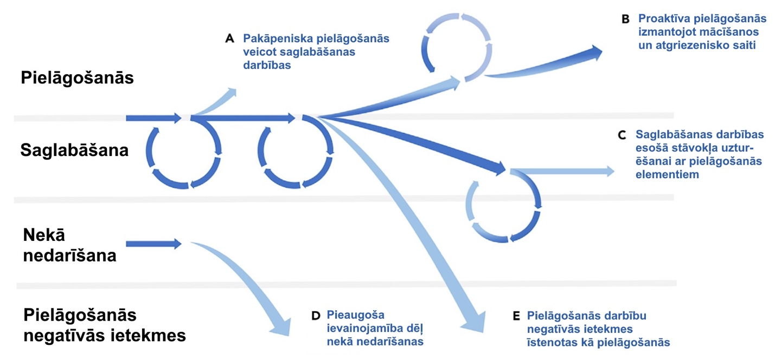
37. attēls - Pielāgošanās pasākumu konceptuālā shēma, kas attēlo pielāgošanās, saglabāšanas, bezdarbības un negatīvās ietekmes darbību trajektorijas (pēc Schipper, 2020).
Kaut sākotnēji negatīvās ietekmes pielāgošanās darbības šķiet videi draudzīgas, tās ilgtermiņā pasliktina klimata ietekmju sekas, pārvirza riskus no vienas sistēmas (vietas vai grupas) uz citu, kā arī samazina nākotnes pielāgošanās pasākumu elastību un apdraud to veiksmīgu realizāciju. Negatīvās ietekmes pielāgošanās darbības raksturo arī citas pazīmes, respektīvi, tajās dominē īstermiņa domāšana (ātri sasniedzami rezultāti), tās palielina nevienlīdzību (sniedz ieguvumus dažiem, bet palielina risku citiem), kā arī var būt resursietilpīga un neelastīga (balstās uz dārgiem, specifiskiem risinājumiem).

Nekā nedarīšanas stratēģijas potenciālās izmaksas
Potenciālās izmaksas, kādas mežsaimniecības jomā rastos nekā nedarīšanas stratēģijas īstenošanā var ievērojami pārsniegt pielāgošanās pasākumu īstenošanas izmaksas, jo bezdarbība palielina mežu ievainojamību, ekosistēmas degradācijas risku un ilgtermiņa ekonomiskos zaudējumus (Wheeler & Tiffin, 2009; Kolström et al., 2011). Bez proaktīvām pielāgošanās darbībām, piemēram, mistrojuma ieviešanas mežaudzēs, augsnes mitruma režīmu saglabāšanas vai riska mazināšanas pasākumu ieviešanas (pret vēja bojājumiem, meža ugunsgrēkiem vai kaitēkļu uzliesmojumiem), pieaug meža produktivitātes samazināšanās un ekosistēmu pakalpojumu pieejamības samazināšanās riski. Tiesa, dažos gadījumos ir iespējams gūt ienākumus no klimata pārmaiņu ietekmētiem mežaudžu bojājumiem, piemēram, realizējot vējgāzēs bojāto mežaudžu koksni, kas iegūta sanitārajās cirtēs. Pētījumi liecina, ka ar meža traucējumiem saistītie zaudējumi ES valstīs jau tagad sasniedz vairākus miljardus eiro gadā, un tiek prognozēts, ka šie zaudējumi palielināsies bez mērķtiecīgas iejaukšanās (Seidl et al., 2017). Hanewinkel et al. (2013) novērtējuši, ka potenciālie ekonomiskie mežu vērtības zaudējumi Eiropā klimata pārmaiņu ietekmē varētu sasniegt 14–50 % no pašreizējās vērtības (atkarībā no emisiju scenārija un pielāgošanās darbībām). Klimata pārmaiņas palielina meža ugunsgrēku, sausuma un vētru biežumu un intensitāti, potenciāli padarot dažus tradicionālos mežsaimniecības modeļus nepiemērotus nākotnes apstākļiem. Saskaņā ar IPCC (2023) un Eiropas vides aģentūru (European Environment Agency, 2024a) datiem, bezdarbība ne tikai rada ekonomiskus zaudējumus, bet arī samazina mežu spēju piesaistīt oglekli un saglabāt esošo bioloģiskās daudzveidības līmeni. Latvijā, kur mežsaimniecība ir būtiska gan ekonomikas, gan klimata politikas sastāvdaļa, šāda bezdarbība varētu apdraudēt progresu ES “Zaļā kursa” un bioloģiskās daudzveidības mērķu sasniegšanā. Tāpēc neko nedarīšanas stratēģija ir ne tikai riskanta, bet, iespējams, arī dārgākā ilgtermiņa pieeja mežu apsaimniekošanai.

5.2. Identificētie pielāgošanās pasākumi mežsaimniecības jomā
Identificētie pielāgošanās pasākumi (12. tabula) izriet no iepriekš definētajiem apdraudējumiem mežsaimniecības jomā, kas, savukārt, ir atkarīgi no klimatisko rādītāju izmaiņu prognozēm.
12. tabula. Identificētie pielāgošanās pasākumi mežsaimniecības jomā.
Priekšlikumi pielāgošanās pasākumiem mežsaimniecības jomā | Pasākumu ieviešanas pozitīvās ietekmes | Pasākumu ieviešanas negatīvās ietekmes riski | Atbildīgā institūcija
Mistrojuma (koku sugu dažādības) ieviešana mežaudzēs, samazinot tīraudžu īpatsvaru. | - Augstāka bioloģiskā daudzveidība (sugu līmenī);  - Veicina ilgtspējīgāku (daudzmērķu) mežsaimniecību. | - Palielina riskus biotopu kvalitātei un ekoloģiskajam līdzsvaram, ieviešot jaunas koku sugas;  - Sub-optimāla koku sugu izvēle stādmateriāla trūkuma dēļ. | VMD
Mežaudžu kopšana (krājas) | - Straujāks koksnes pieaugums;  - Augstāka koku individuālā vitalitāte. | - Palielināts vēja un sniega bojājumu risks;  - Palielināts iztvaikojums no augsnes. | VMD
Meža ugunsapsardzības protokolu pilnveidošana, monitoringa sistēmas ieviešana, degmateriāla kontrole. | - Samazināts meža ugunsgrēku risks;  - Labāka meža ugunsapsardzības sistēmas integrācija meža apsaimniekošanā;  - Apsaimniekotājs ir labāk informēts par mirušās koksnes apjomiem īpašumā. | - Pārlieka paļaušanās uz tehnoloģiskiem risinājumiem var mazināt darbinieku un iedzīvotāju sagatavotību;  - Paralēli sensoriem un komunikāciju sistēmām nenodrošināt resursus ugunsgrēku dzēšanai;  - Atmirušās koksnes aizvākšana negatīvi ietekmēs bioloģisko daudzveidību. | VMD
Meža apsaimniekošanas infrastruktūras (meža ceļu, stigu, meliorācijas sistēmu) uzturēšana. | - Efektīvāka apsaimniekošanas darbību realizācija (uzlabota pieejamība). | - Meliorācijas un ceļmalu grāvjiem ir risks apdraudēt sugu pārvietošanos un biotopu kvalitāti. | Īpašnieks vai apsaimniekotājs
Apmežošanas pasākumi, atjaunošana, izmantojot selekcionētu stādmateriālu | - Augstāka oglekļa piesaistes kapacitāte;  - Augstāka meža platību telpiskā savienotība. | - Apmežošanas pasākumi platībās, kas samazina kopējo bioloģisko daudzveidību reģionā (zālājos, mitrājos);  - Tīraudžu vai plantāciju mežu izveide, kas samazina kopējo klimata noturību. | VMD
Samazināt tīraudžu īpatsvaru, kam ir zemāka noturība pret vēju. | - Augstāka mežaudžu noturība pret vēja bojājumiem. | - Pastāv risks augšanas apstākļiem neraksturīgu koku sugu ieviešanai, mazinot dabiskās atjaunošanās sekmes. | VMD
Bioloģiskās kontroles aģentu izmantošana. | - Efektīvāka meža kaitēkļu apkarošana. | - Palielināts risks ietekmēt organismus, kas nav koku kaitēkļi, bet nozīmīgi ekosistēmu funkcionēšanā. | VMD
Mežistrādes izpildes grafiku korekcijas | - Iespēja integrēt dabas aizsardzības pasākumus (miera periodus putnu ligzdošanas laikā) mežizstrādes grafikos. | - Īsāku mežistrādes termiņu ieviešana var novest pie kailciršu koncetrācijas nelielās teritorijās un mazināt mežizstrādes kvalitāti. | VMD
Zema spiediena mežizstrādes tehnikas izmantošana | - Samazināti bojājumi augsnēm un blakus esošajiem kokiem. | - Var palielināt pieejamību agrāk grūti sasniedzamiem, vērtīgiem un trausliem meža biotopiem. | VMD

Identificētie negatīvās ietekmes riski galvenokārt saistīti ar īstermiņa mērķu sasniegšanu (indikatoru vērtību izteiksmē), savukārt saglabājot vai palielinot jau esošos riskus un papildus radot jaunus riskus. Piemēram, mežaudžu koku sugu daudzveidības palielināšana ir viens no galvenajiem pasākumiem pēc literatūras, tomēr šāda intervence izjauc esošo ekoloģisko līdzsvaru, kad noteiktu biotopu (sugu ekoloģisko dzīves apstākļu kopuma) eksistenci nosaka tieši biotopu struktūras, tajā skaitā koku sugu sastāvs un proporcijas. Citi negatīvās ietekmes riski izriet no resursu sadales vai pieejamības, piemēram, ugunsdzēsības tehnikas un personāla sagatavotības esamība papildus brīdināšanas sistēmām. Cits piemērs ir ierobežojumi apmežošanas un meža atjaunošanas darbībām, ko nosaka stādmateriālu deficīts tirgū. Šos riskus iespējams mazināt, izmantojot sistēmisku pieeju plānošanā (piemēram sociāli-ekoloģisko sistēmu pieeju), praktizējot iekļaujošu (participatory) plānošanas procesu un, prioritizējot adaptīvo apsaimniekošanu. Pielāgošanās pasākumu negatīvās ietekmes riskus līdzsvaro to paredzamās pozitīvās ietekmes, piemēram, apmežošanas pasākumi var veicināt oglekļa piesaisti mežos un uzlabot meža platību telpisko savienotību.

5.3. Izmaksu-ieguvumu analīze identificētajiem pielāgošanās pasākumiem
Balstoties uz pētījumā izdalītajiem pielāgošanās pasākumiem klimata pārmaiņām, mežsaimniecības jomā, veikta analīze, izvērtējot šo darbību izmaksas apsaimniekotājiem un sagaidāmos ieguvumus.
- Mistrojuma (koku sugu dažādības) ieviešana mežaudzēs, samazinot tīraudžu īpatsvaru.
Mistrojuma (jeb koku sugu dažādošana mežaudzēs) ir viena no galvenajām pielāgošanās darbībām, kas aprakstītas zinātniskajos pētījumos un pieminētas vadlīnijās (Jactel et al., 2017; European Commission, 2021).
Latvijas mežos ap 895 tūks. ha jeb 27% mežaudžu (pēc platības) ir tīraudzes (Nacionālais meža monitorings, 2024), kas galvenokārt sastopamas valsts mežos. 2022. gadā vidējās meža atjaunošanas izmaksas bija 792-931 eiro (bez PVN) uz vienu ha (Centrālā statistikas pārvalde, 2025), kas kopumā veido aptuveni 770 milj. eiro. Šāds aprēķins gan neņem vērā stādmateriāla pieejamību, darbaspēka pieejamību un darbu sezonalitāti un citus svarīgus faktorus, kas šādu analīzi būtiski komplicē.
Līdzīgi visiem pielāgošanās pasākumiem, šīs darbības efektivitāte būs novērtējama tikai ilgtermiņā, kas pēc būtības atbilst vismaz vienai mežsaimnieciskajai rotācijai (priedei tas ir 101-121 gads, eglei – 81 gads, bērzam – 71 gads). Šādi laika periodi nav attiecināmi uz pielāgošanās darbību plānošanu un ietekmes novērtēšanu pašreizējo klimata izmaiņu apstākļos, tādēļ 10-15 gadu periodi tiek izmantoti novērtēšanai un 20-30 gadu periods – ilgtermiņa ietekmes izvērtējumam (D’Amato et al., 2011).
- Meža apsaimniekošanas infrastruktūras (meža ceļu, stigu, meliorācijas) uzturēšana.
Meža infrastruktūras atjaunošana un uzturēšana ir kritiski svarīga meža nogabalu pieejamībai – ne tikai ikdienas meža apsaimniekošanā, bet arī pielāgošanās darbību īstenošanai un darbību ietekmes novērtēšanai vai monitoringam. Meža infrastruktūru veido meža autoceļu (12,500 km garumā), grāvju tīkls, tilti un caurtekas, stigas, krautuves, ūdens ņemšanas punkti, zīmes un norādes, u.c. elementi, kuru uzturēšanai AS “Latvijas Valsts meži” 2024. gadā ieguldījusi 42,2 milj. eiro meža infrastruktūrā, vidēji veicot 300–350 km meža autoceļu izbūvi par 40 milj. eiro gadā. (Latvijas Valsts meži, 2025). Periodā no 2005.-2023. g. AS LVM veikusi meliorācijas sistēmu atjaunošanu 281,724 ha platībā. Trūkst informācijas par privāto īpašnieku investīciju apjomu meža infrastruktūras uzturēšanā un atjaunošanā.
- Apmežošanas pasākumi, atjaunošana, izmantojot selekcionētu stādmateriālu.
Nemeža zemju apmežošanas pasākumi ir vieni no galvenajiem Meža ieaudzēšanas izmaksas (ieskaitot augsnes sagatavošanu un agrotehnisko kopšanu) 2024. g. bijušas 1350-1530 eiro par 1 ha. Potenciāli apmežojamā platība Latvijā klimata pārmaiņu pielāgošanās darbību kontekstā ir diskutabla, tādēļ pašlaik nav iespējams pamatoti aprēķināt kopējās potenciālās izmaksas. Sagaidāmie ieguvumi ietver palielinātu oglekļa piesaisti, meža nogabalu telpiskās savienotības palielināšanu (zaļie koridori) un uzlabotu augsnes aizsardzību.
- Samazināt tīraudžu īpatsvaru, kam ir zemāka noturība pret vēju.
Mežaudžu noturības stiprināšanai izmantojamas noteiktas koku sugas, kas atbilst esošajiem meža augšanas apstākļiem. Mežaudžu noturības pret vēja un sniega bojājumiem analīzei nepieciešams telpiski izdalīt meža platības, kas atbilst ievainojamības kritērijiem, kas saistāmi ar valdošo koku sugu, augsnes tipu un mitruma režīmu, kā arī mežaudzes absolūto un relatīvo telpisko novietojumu, šādi aplēšot kopējo platību. 2022. gadā vidējās meža atjaunošanas izmaksas bija 792-931 eiro (bez PVN) uz vienu ha (Centrālā statistikas pārvalde, 2025). Izmaksu aprēķins gan neņem vērā stādmateriāla pieejamību, darbaspēka pieejamību un darbu sezonalitāti un citus svarīgus faktorus, kas šādu analīzi būtiski komplicē.

5.4. Identificētie pielāgošanās indikatori klimata pārmaiņu ietekmju datubāzes pilnveidošanai
Klimata pārmaiņu adaptācijas indikatoriem, līdzīgi kā citās jomās, ir jābūt konkrētiem, izmērāmiem, sasniedzamiem un terminētiem (Specific, Measurable, Achievable, Relevant, Time-bound, S.M.A.R.T.). Papildus tam, labi indikatori ir arī mērogojami (scalable), dinamiski un saistīti ar reālo rīcībpolitikas procesu.
Pētījumā tika identificēti 15 pielāgošanās indikatori, kas iedalāmi 4 grupās – klimatiskie indikatori, biofizikālie indikatori, pārvaldības un rīcībpolitikas indikatori un socio-ekonomiskie un institucionālie indikatori. Indikatoru skaitā ir gan tādi, kas tiek apkopoti Paneiropas līmenī (visām ES dalībvalstīm), gan tādi, kuri aprēķināmi izmantojot Latvijas meža nozari raksturojošās datukopas.

Klimatiskie indikatori.
Vēja bojājumu īpatsvars;
Visaktuālākais indikators, kas tieši saistāms ar klimata pārmaiņām Latvijas mežsaimniecība ir vēja bojājumu īpatsvars. Vēja bojājumu īpatsvars raksturo kopējo vēja bojāto meža platību proporciju (īpatsvaru) no kopējās meža platības. Pētījumi parāda, ka faktiskie vētru bojājumu izvietojums ir atkarīgi no daudziem faktoriem kā brāzmu telpiskā izvietojuma, reljefa, mežaudžu sastāva, grunts īpašībām, u.c. (38. attēls). Tā kā vētru un negaisa brāzmu veidošanās ir lielā mērā stohastisks process, šis vienkāršais indikators raksturo faktiskos bojājumu apjomu mežaudzēs, tādejādi tieši atspoguļojot klimata pārmaiņu ietekmi (2. formula).
VBĪ = VBP / KMP (2.)
kur
VBP – Vēja bojājumu platība;
KMP – Kopējā mežaudžu platība

Aprēķinā tiek izmantoti Meža statistiskās inventarizācijas (MSI) un VMD mežsaimnieciskie dati par vēja bojātajām platībām (atjaunoti katru gadu). Augstākas vēja bojājumu īpatsvara vērtības liecina par lielāku klimata pārmaiņu negatīvo ietekmi uz mežsaimniecību.
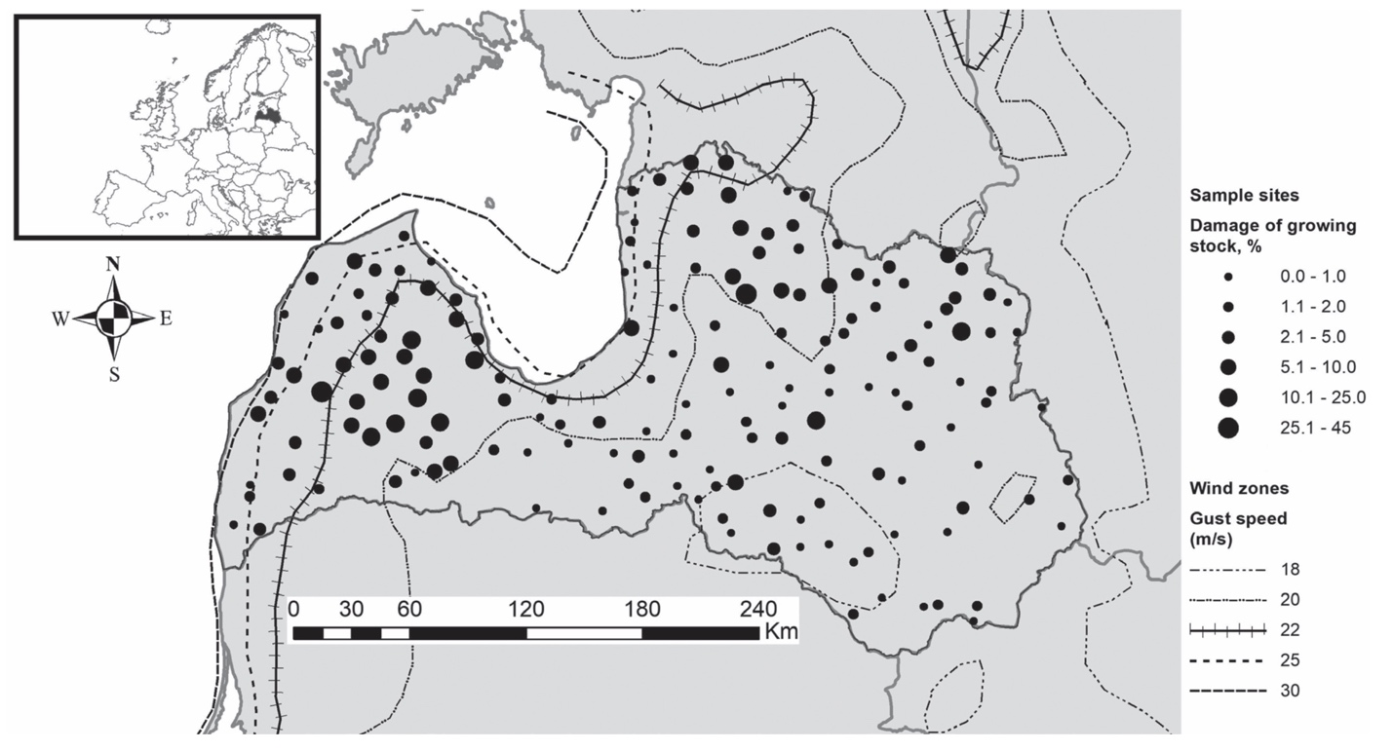
38. attēls - Ciklona "Ervīns" radītie bojājumi un ietekmes Latvijā 2005. g. janvārī (Donis et al., 2018).
1. Vēja bojājumu īpatsvars | Īpatsvars (%)

Sausuma indekss (augsnes mitruma režīms);
Ilgstošs sausums ir viens no redzamākajiem klimata pārmaiņu izraisītajiem apdraudējumiem mežsaimniecības jomā. Sausumam gan piemīt izteikti lokāls raksturs, kas izpaužas arī Latvijas mērogā. Eiropas vides aģentūras Climate-ADAPT platformā tiek izmantots “Sausuma ietekmes indekss” (Drought impact on ecosystems in Europe), kura vērtības tiek monitorētas (atjaunošana reizi gadā), izmantojot Copernicus satelītu datus (https://climate-adapt.eea.europa.eu/en/metadata/indicators/drought-impact-on-ecosystems-in-europe).
2. Sausuma indekss (DIE) | Vērtība

Ugunsbīstamie laikapstākļi
Meža ugunsgrēki ir viens no būtiskākajiem riskiem mežsaimniecībā, kas tieši saistāms ar klimata pārmaiņu ietekmēm un klimata prognozes paredz dienu skaita pieaugumu, kam raksturīgi ugunsbīstamie laikapstākļi. Pašlaik tiek izmantoti divi indikatori – 1) Ugunsbīstamo laikapstākļu indekss (Fire Weather Index), ko izstrādājis Kanādas meža dienests (Canadian Forest Service) un ko izmanto arī Eiropas meža ugunsgrēku informācijas sistēma (European Forest Fire Information System, EFFIS); 2) Ugunsbīstamo dienu indekss (High Fire Danger Days), kas balstās uz Austrālijas Mark5 reitingu sistēmu (ClimateADAPT, https://climate-adapt.eea.europa.eu/en/knowledge/european-climate-data-explorer/forestry). Šo indikatoru aprēķins balstās uz Copernicus satelītu ievākto klimatisko datu kopām (atjaunošana reizi gadā).
3. Ugunsbīstamo laikapstākļu indekss (FWI) | Vērtība
4. Ugunsbīstamo dienu indekss (HFDD) | Vērtība

Biofizikālie indikatori.
Mežaudžu strukturālā daudzveidība
Šī indeksa mērķis ir raksturot meža kā ekosistēmas iekšējo strukturālo daudzveidību, novērtējot koku izmēru (caurmērs, augstums) un vainagu izmēru statistisko sadalījumu (Šenona indekss vai variācijas koeficients). Dati iegūstami no Meža statistiskās inventarizācijas (MSI), LIDAR datiem un tālizpētes datukopām. Augstākas mežaudžu strukturālās daudzveidības vērtības liecina par lielāku meža ekosistēmas pielāgošanās kapacitāti klimata pārmaiņu ietekmēm.
5. Mežaudžu strukturālās daudzveidības indekss | Vērtība

Koku sugu daudzveidība
Koku sugu daudzveidība ir viens no vienkāršākajiem indikatoriem, kas raksturo vienu meža ekosistēmas bioloģiskās daudzveidības aspektu. Koku sugu mainība atspoguļo vienu no klimatisko faktoru ietekmēm uz mežsaimniecību (faktiskās izmaiņas). Koku sugu daudzveidību novērtē izmantojot Šenona vai Simpsona indeksus pēc Meža Valsts reģistra (MVR) datiem, ko uztur Valsts meža dienests (atjaunoti katru gadu).
6. Koku sugu daudzveidības indekss | Vērtība

Koksnes pieauguma rādītāji;
Koksnes pieauguma rādītāji, konkrēti, vidējais caurmēra pieaugums ir galvenais mežsaimnieciskais rādītājs, kas saistāms ar koksnes ieguvi kā vienu no galvenajiem mežsaimnieciskās darbības mērķiem. Pētījumi parāda, ka klimatisko rādītāju izmaiņas, piemēram, gada vidējā temperatūra ietekmē šo rādītāju. Koksnes pieauguma datus var iegūt no Meža statistiskās inventarizācijas (MSI), ko uztur LVMI “Silava” (dati atjaunoti katru gadu).
7. Vidējais caurmēra pieaugums | m³/ha

Meža kaitēkļu uzliesmojumu biežums un intensitāte;
Meža kaitēkļu uzliesmojumi ir viens no dabisko traucējumu veidiem, kas tieši izriet no klimata pārmaiņām un ir būtiski ietekmē mežsaimniecības nākotni. Meža kaitēkļu bojātās platības ir viens no rādītājiem, ko katru gadu apkopo Valsts meža dienests.
8. Meža kaitēkļu bojājumi | ha/gadā

Mežaudžu atjaunošanas/atjaunošanās sekmes;
Meža atjaunošana ir būtiska mežsaimniecības komponente, no kuras sekmēm ir atkarīga nākotnes meža kvalitāte. Meža atjaunošanas (gan dabiskās, gan mākslīgās) sekmes ietekmē klimata pārmaiņas. Meža atjaunošanas kontroli un informācijas apkopošanu veic Valsts meža dienests (dati atjaunoti katru gadu).
9. Mežaudžu atjaunošanas sekmes | % no kopplatības

Pārvaldības un rīcībpolitikas indikatori.
Apsaimniekošanas plānu īpatsvars ar adaptīvās apsaimniekošanas elementiem;
Adaptīvā apsaimniekošana ir visu pielāgošanās pasākumu pamatā; tā ietver apsaimniekošanas sistēmu, kas izmanto mācīšanās pieejas, monitoringu un mehānismus intervencēm un apsaimniekošanas stratēģiju maiņai (Allen & Garmestani, 2015). Adaptīvā apsaimniekošana ir īpaši noderīga augstas nenoteiktības (uncertainty) un nepilnīgas informācijas apstākļos. Tiek izmantota informācija no meža apsaimniekošanas plāniem.
10. Apsaimniekošanas plāni ar adaptīvās apsaimniekošanas elementiem | % no kopskaita

Klimata-noturīgu mežu īpatsvars (platība);
Par klimata-noturīgiem (climate-resilient) mežiem var nosaukt meža teritorijas, kas tiek mērķtiecīgi apsaimniekotas, lai stiprinātu to noturību, tostarp, pret klimata pārmaiņu ietekmēm. Klimata-noturīgus mežus raksturo augsta sugu un strukturālā daudzveidība, veselīgas un funkcionējošas eksosistēmas, efektīva oglekļa piesaiste, socio-ekonomiskā vērtība, kā arī tie tiek apsaimniekoti ar adaptīvām pieejām (Perry et al., 2024). Atbilstoši šādai definīcijai izdalītās meža platības tiek izmantotas īpatsvara aprēķinā, izmantojot Meža Valsts reģistra (MVR) un Mežu statistiskās inventarizācijas (MSI) datus (atjaunoti katru gadu). Īpatsvara aprēķinu var veikt LVMI “Silava”.
11. Klimata-noturīgu mežu īpatsvars | % no kopplatības

Adaptācijas pasākumu integrācija Latvijas meža politikā;
Pastāvot ilgtermiņa konsensam, ka klimata pārmaiņas ir paliekošs un pieaugošs izaicinājums Latvijas mežsaimniecībā, nepieciešams nostiprināt pielāgošanās pasākumu nozīmību meža nozares rīcībpolitikas ietvarstruktūrā. Šis indikators balstās nevis datukopās, bet faktiskajās izmaiņās meža politikas formulējumā.
12. Pielāgošanās pasākumu integrācija Latvijas meža politikā | Jā / Nē

Socio-ekonomiskie un institucionālie indikatori.
Pušu iesaiste (stakeholder engagement) mežsaimniecības pielāgošanās plānošanā;
Pielāgošanās pasākumi klimata pārmaiņu ietekmēm mežsaimniecības jomā ietver komplicētus vides, sociālos un ekonomiskos lēmumus. Pušu iesaiste (stakeholder engagement) nodrošina vienlīdzīgākus, taisnīgākus lēmumus, vietējo zināšanu un vērtību integrāciju lēmumu pieņemšanā, sociālā akcepta iegūšanu pielāgošanās darbībām, kā arī veiksmīgāku pielāgošanās darbību realizāciju un ietekmes monitoringu. Datus (periodiski) iespējams iegūt no MKPC un meža apsaimniekošanas plāniem.
13. Pušu iesaiste pielāgošanās darbību plānošanā | Jā / Nē

Meža nozarē strādājošo pielāgošanās kapacitāte;
Nozarē nodarbināto pielāgošanās kapacitāti galvenokārt nosaka darbinieku zināšanas un prasmes, kā arī iegūtās apmācības līmenis. Papildus pieejamajām tehnoloģijām un lēmumu pieņemšanas spēju, institucionālie šķēršļi tiek uzskatīti par galveno problēmu mežsaimniecībā strādājošo pielāgošanās kontekstā (Johnston & Hesseln, 2012). Datus iespējams iegūt no nozares arodbiedrībām un nodarbināto aptaujām.
14. Nozarē strādājošo pielāgošanās kapacitāte | % no kopējā skaita

Apdrošināto risku īpatsvars mežsaimniecības jomā.
Apdrošināšanas pakalpojumu izmantošanas īpatsvars atspoguļo mežsaimniecības jomas finansiālo noturību (financial resilience) pret zaudējumiem, tajā skaitā klimata ietekmju izraisītajiem. Zināmu risku apdrošināšana ir viens no standarta ekonomiskajiem indikatoriem. Datus iespējams iegūt no komerciālajiem apdrošināšanas pakalpojumu sniedzējiem.
15. Apdrošināto risku īpatsvars | % no apgrozījuma

Pētījuma galvenās atziņas

Galvenie secinājumi
Galvenie klimatiskie faktori, kuru izmaiņas var palielināt riska līmeni, ir saistāmi ar gaisa temperatūru pieaugumu, attiecīgi palielinoties vasaras dienu skaitam, veģetācijas sezonas ilgumam, samazinoties sala dienu skatam un dienu skaitam bez atkušņa. Klimata rādītāju novērojumi un prognozes Latvijai šī gadsimta laikā paredz gaisa temperatūras kāpumu, nokrišņu daudzuma sadalījuma izmaiņas, kā arī augstāku ekstrēmu laikapstākļu iestāšanās nenoteiktību. Šie jaunie izaicinājumi ir pamatā vairākām klimata pārmaiņu ietekmēm (apdraudējumiem), kas, savukārt, rada dažādus riskus mežsaimniecības jomai Latvijā. Starp galvenajiem klimata pārmaiņu ietekmēm (apdraudējumiem) Latvijas mežsaimniecībā minamas biežākas un spēcīgākas vētras (mežaudžu bojājumi), maigākas ziemas (dabisko kaitēkļu kontrole), kukaiņu dzīves cikli (mežaudžu bojājumi) un mazāks sala dienu skaits (apgrūtināta mežizstrāde).
Pie visiem klimata izmaiņu scenārijiem ir sagaidāms riska līmeņa pieaugums meža bojājumiem, kas saistīti ar vēja ietekmi, koku slimībām, koku kaitēkļiem un sausuma ietekmi. Ugunsgrēku un salnu izraisīto mežu bojājumu riska līmenis varētu palikt šobrīd esošajā līmenī. Mainoties klimatiskajiem apstākļiem, palielinās iespējamība pieaugt bojājumiem, ko izraisa koku kaitēkļi vai slimības, kas šobrīd vēl nav sastopamas Latvijas teritorijā, bet nākotnē klimatiskie apstākļi varētu kļūt piemēroti to izplatībai. Risku pieaugums mežiem radīs arī sekas ar meža nozari saistītiem socio-ekonomiskiem pakalpojumiem un darbībām, tai skaitā, mainoties sezonas ilgumam, kurā ir iespējams veikt mežsaimniecisko darbu ar smago tehniku, pieaugot izdevumiem meža infrastruktūras uzturēšanai, palielinoties riskiem mežu apmeklētāju drošībai.
Pētījuma rezultāti parādīja, ka, piemēram, ugunsgrēku bojājumi Latvijas mežsaimniecībā neuzrāda ikgadēja pieauguma tendenci un to ģeogrāfiskais sadalījums korelē ar apdzīvojuma blīvuma telpisko izvietojumu valstī. Vēja postījumi, savukārt ir pieauguši pēdējos gados, un to relatīvais bojājumu līmenis bijis visaugstākais Rietumzemgalē (Jelgavas pilsētā, Jelgavas un Mārupes novados) un Austrumvidzemē (Gulbenes novadā), bieži – no lokālām brāzmām un negaisiem. Atšķirībā no plaša mēroga cikloniem, negaisu veidošanās ir stohastiska un to radītie bojājumi ir grūti prognozējami. Pārliecīga mitruma radītie bojājumi ir bijuši lielākie Austrumlatvijas zemienē un Latgalē (Madonas, Ludzas un Augšdaugavas novados – reģionos ar augstāku nokrišņu daudzumu vasarā un plašāku kūdraugšņu izplatību), savukārt kukaiņu bojājumi – Jelgavas, Rīgas un Daugavpils pilsētās un Valkas novadā (iespējams, intensīvākas cilvēka darbību ietekmes un samazinātas bioloģiskās kontroles dēļ). Pētījums parādīja, ka pastāv pozitīvas sakarības starp vairākiem vēja ietekmes rādītājiem (diennakts maksimālo vēja brāzmu maksimālā vērtība, dienu skaits ar vētras stipruma brāzmām) un izcirsto bojāto mežaudžu apjomiem, savukārt negatīvas – ar rādītājiem “diennakts maksimālo vēja brāzmu vidējā vērtība un “vidējais vēja ātrums”. Vidējais sniega segas biezums un nokrišņu intensitātes indekss pozitīvi korelē ar kukaiņu bojājumu apjomu, savukārt dienu skaits ar pārliecīgiem nokrišņiem rudens sezonā negatīvi korelē ar vējgāžu un snieglaužu bojājumu apjomu. Vasaras dienu skaitam ir pozitīva saistība ar slimību bojājumu apjomu, savukārt bezsala dienu skaitam – ar kukaiņu bojājumiem.
Pētījumā tika identificēti 9 priekšlikumi pielāgošanās pasākumiem mežsaimniecības jomā, kas izriet no iepriekš definētajiem apdraudējumiem: mistrojuma ieviešana mežaudzēs, mežaudžu kopšana, meža uguns apsardzības sistēmas pilnveidošana, meža apsaimniekošanas infrastruktūras uzturēšana, apmežošanas pasākumi un atjaunošana, tīraudžu īpatsvara samazināšana, bioloģiskās kontroles aģentu izmantošana, mežistrādes izpildes grafiku korekcijas un zema spiediena mežizstrādes tehnikas izmantošana.
Ar klimata pārmaiņu apdraudējumiem ir cieši saistīti indikatori pielāgošanās darbību operacionalizācijai un arī monitoringam. Pētījumā identificēti kopumā 15 indikatori, no tiem nozīmīgākie ir vēja bojājumu īpatsvars, ugunsbīstamo laikapstākļu indekss, meža kaitēkļu bojājumi, mežaudžu strukturālās daudzveidības indekss, pušu iesaiste pielāgošanās pasākumu plānošanā un klimata-noturīgu mežu īpatsvars. Galvenie pētījumā identificētie adaptācijas pasākumi ir mežaudžu mistrojuma (koku sugu dažādības) ieviešana, samazinot tīraudžu īpatsvaru (tostarp vēja noturības palielināšanai), mežaudžu kopšana, apmežošanas pasākumi, bioloģiskās kontroles aģentu izmantošana, meža apsaimniekošanas infrastruktūras atjaunošana un uzturēšana, kā arī ugunsapsardzības sistēmas pilnveidošana.

Izvirzītie priekšlikumi
Pētījuma rezultātu kontekstā autori ierosina Meža un saistīto nozaru attīstības pamatnostādnēs 2025.-2032. gadam iekļaut informāciju par tiem riskiem, indikatoriem un pielāgošanās darbībām, kas identificēti šajā pētījumā. Tāpat tika identificēta vajadzība nostiprināt klimata adaptācijas pasākumu lomu Latvijas meža politikā.
Pētījums arī parādīja iesaistīto pušu iesaistīšanas (stakeholder engagement) nozīmi pielāgošanās darbību plānošanā, kas aptvertu ne tikai valsts mežu un lielo privāto meža īpašnieku apsaimniekotājus, bet arī mazos meža īpašniekus un tos pārstāvošās organizācijas.

Literatūras saraksts
- de Rigo, D., Libertà, G., Houston Durrant, T., Artés Vivancos, T., & San-Miguel-Ayanz, J. (2017). Forest fire danger extremes in Europe under climate change: variability and uncertainty, Publication Office of the European Union, Luxembourg.
- European Parliament and Council of the European Union. (2021). Regulation (EU) 2021/1119 of the European Parliament and of the Council of 30 June 2021 establishing the framework for achieving climate neutrality and amending Regulations (EC) No 401/2009 and (EU) 2018/1999 (‘European Climate Law’). Official Journal of the European Union, L 243, 1–17. https://eur-lex.europa.eu/legal-content/EN/TXT/?uri=CELEX%3A32021R1119
- European Commission. (2021). Forging a climate-resilient Europe – The new EU strategy on adaptation to climate change (COM(2021) 82 final). European Commission. Pieejams: https://eur-lex.europa.eu/legal-content/EN/TXT/?uri=COM:2021:82:FIN
- European Commission. (2021). EU Forest Strategy for 2030: Communication from the Commission to the European Parliament, the Council, the European Economic and Social Committee and the Committee of the Regions. COM(2021) 572 final.
- European Commission. (2021). The new Common Agricultural Policy: 2023–2027. Publications Office of the European Union. https://doi.org/10.2762/047381
- European Environment Agency, 2023. European forest ecosystems: key allies in sustainable development. Pieejams: https://www.eea.europa.eu/publications/european-forest-ecosystems-key-allies
- European Environment Agency, 2024a. Forests and forestry. Pieejams: https://www.eea.europa.eu/en/topics/in-depth/forests-and-forestry
- European Environment Agency, 2024b. European Climate Risk Assessment. Executive summary. EEA Report 01/2024. Pieejams: https://www.eea.europa.eu/en/analysis/publications/european-climate-risk-assessment
- FISE, 2024. Forest Information System for Europe. Pieejams: https://forest.eea.europa.eu/topics/forest-and-climate/introduction
- FAO. 2013. Climate change guidelines for forest managers. FAO Forestry. Pieejams: https://www.fao.org/4/i3383e/i3383e.pdf
- Paper No. 172. Rome, Food and Agriculture Organization of the United Nations.
- FAO & CIFOR, 2019. FAO Framework Methodology for Climate Change Vulnerability Assessments of Forests and Forest Dependent People. Rome. Pieejams: https://openknowledge.fao.org/server/api/core/bitstreams/ab0dfffe-9f36-4a4e-9bb7-efa72d236622/content
- IPCC, 2023: Sections. In: Climate Change 2023: Synthesis Report. Contribution of Working Groups I, II and III to the Sixth Assessment Report of the Intergovernmental Panel on Climate Change [Core Writing Team, H. Lee and J. Romero (eds.)]. IPCC, Geneva, Switzerland, pp. 35-115. Pieejams: https://www.ipcc.ch/report/ar6/syr/downloads/report/IPCC_AR6_SYR_LongerReport.pdf
- Latvijas pielāgošanās klimata parmaiņām. Dabas katastrofas, 2024. Saeimas Ilgtspējīgas attīstības komisija. Pieejams: https://ilgtspejigaattistiba.saeima.lv/attachments/article/1339/27112024_IAK_pielagosanas%20_klimataparmainam_KEM_LVGMC_EXT.pdf
- Latvijas Valsts meži (2025). AS “Latvijas valsts meži” darbības pārskats par 2024. gadu. Pieejams: https://www.lvm.lv/images/lvm/par-mums/korporativa-parvaldiba/darbibas-parskati/2024/2024-12m-darbibas-parskats.pdf
- LETA, 2020. Aptauja: Meža īpašniekiem trūkst zināšanu par efektīvu meža apsaimniekošanu. Pieejams: https://www.saimnieks.lv/raksts/aptauja-meza-ipasniekiem-trukst-zinasanu-par-efektivu-meza-apsaimniekosanu
- LR Saeima. Iespējas mazināt klimata pārmaiņu radītos izaicinājumus Latvijas civilās aizsardzības un katastrofu pārvaldīšanas sistēmā. Pētījuma gala ziņojums. Rīga, 2024. Pieejams: https://m.saeima.lv/petijumi/Iespejas_mazinat_klimata_parmanas.pdf
- LVĢMC, 2024. Līdzšinējās un nākotnes klimata pārmaiņas Latvijā. Latvijas Vides, ģeoloģijas un meteoroloģijas centrs, Rīga. Pieejams: https://klimats.meteo.lv/data/climate_change_data_viewer/report_downloads/LVGMC-klimata-parmainas-2024.pdf
- LVĢMC, 2025. Latvijas klimatiskais raksturojums. Pieejams: https://klimats.meteo.lv/klimats_latvija/latvijas_klimatiskais_raksturojums/
- LVM, 2021. Meža autoceļu rokasgrāmata. Pieejams: https://www.lvm.lv/images/lvm/biznesam/meza-infrastruktura/meza-autoceli/meza-autocelu-rokasgramata.pdf
- LVM, 2023. AS “Latvijas valsts meži” Meža apsaimniekošanas plāns 2022. - 2026. gadam. Publiskā daļa. Pieejams: https://www.lmsp.lv/documents/view-ext/e6acf4b0f69f6f6e60e9a815938aa1ff/LVM%20Me%C5%BEa%20apsaimnieko%C5%A1anas%20pl%C4%81ns%202022%20-%202026.pdf
- LVMI “Silava”, 2024. Privāto mežu apsaimniekošanas un meža īpašumu konsolidācijas un kooperācijas procesa monitorings. Pieejams: https://www.silava.lv/images/Petijumi/2024-MAF-Privato-mezu-monitorings/2024-MAF-Privato-mezu-monitorings-Parskats.pdf
- Meža likums. Latvijas Vēstnesis, 98/99, 16.03.2000. Pieejams: https://likumi.lv/ta/id/2825
- Ministru kabinets, 2013. Noteikumi Nr. 248. "Meža ilgtspējīgas apsaimniekošanas novērtēšanas kārtība". Latvijas Vēstnesis, 97, 07.05.2013. Pieejams: https://likumi.lv/ta/id/256891
- Ministru kabinets, 2022. Noteikumi Nr. 675. “Siltumnīcefekta gāzu inventarizācijas sistēmas, prognožu sistēmas un sistēmas ziņošanai par pielāgošanos klimata pārmaiņām izveidošanas un uzturēšanas kārtība”. Latvijas Vēstnesis, 209, 25.10.2022. Pieejams: https://likumi.lv/ta/id/336733
- Ministru Kabinets, 2022. Vides politikas pamatnostādnes 2021.–2027. gadam. Vides aizsardzības un reģionālās attīstības ministrija. Pieejams: https://polsis.mk.gov.lv/api/file/file366792529853054060.docx
- Nacionālais meža monitorings, 2024. V cikla rezultāti. LVMI “Silava”. Pieejams: https://silava.lv/petnieciba/nacionalais-meza-monitorings
- VARAM, 2016. Pētījums “Risku un ievainojamības novērtējums un pielāgošanās pasākumu identificēšana lauksaimniecības un mežsaimniecības jomā”. Gala ziņojums. Pieejams: https://www.varam.gov.lv/sites/varam/files/data_content/lauksaimnieciba_mezsaimnieciba.pdf
- VARAM, 2019. Latvijas pielāgošanās klimata pārmaiņām plāns. Vides aizsardzības un reģionālās attīstības ministrija. Pieejams: https://www.zemeunvalsts.lv/documents/view/320722549d1751cf3f247855f937b982/LATVIJAS%20PIEL%C4%80GO%C5%A0AN%C4%80S%20KLIMATA%20P%C4%80RMAI%C5%85%C4%80M%20strat%C4%93gija%20l%C4%ABdz%202030%20gadam%20pdf.pdf
- UNDRR, 2015. Sendai Framework for Disaster Risk Reduction 2015-2030. United Nations Office for Disaster Risk Reduction. Pieejams: https://www.undrr.org/publication/sendai-framework-disaster-risk-reduction-2015-2030
- UNFCCC, 2015. The Paris Agreement. United Nations Framework Convention on Climate Change. Pieejams: https://unfccc.int/process-and-meetings/the-paris-agreement/the-paris-agreement
- Valsts meža dienests, 2024. Meža statistika. Pieejams: https://www.vmd.gov.lv/lv/meza-statistikas-cd
- Digitālais Latvijas Ainavu atlants (2023). Pieejams: https://experience.arcgis.com/experience/6c0b5c1cfaaa4bffb3c44b79158cd93c/
- LVĢMC, 2024a. Laikapstākļu apskati – 2023. Pieejams: https://klimats.meteo.lv/operativais_klimats/laikapstaklu_apskati/2023/gads/
- LVĢMC, 2025. Līdzšinējo un nākotnes klimata pārmaiņu rīks. Pieejams: https://klimats.meteo.lv/klimats_latvija/klimata_riks/
- Ministru kabinets, 2020. Noteikumi Nr. 476. “Par Valsts civilās aizsardzības plānu”. Latvijas Vēstnesis, 167, 26.08.2020. Pieejams: https://likumi.lv/ta/id/317006
- R Core Team, 2025. R: A Language and Environment for Statistical Computing. R Foundation for Statistical Computing, Vienna, Austria. https://www.R-project.org/
- VARAM, 2016. Pētījums “Risku un ievainojamības novērtējums un pielāgošanās pasākumu identificēšana lauksaimniecības un mežsaimniecības jomā”. Gala ziņojums. Pieejams: https://www.varam.gov.lv/sites/varam/files/data_content/lauksaimnieciba_mezsaimnieciba.pdf
- VMD, 2024a. 2024. gadā turpināsies mizgraužu ierobežošanas pasākumi. Pieejams: https://www.vmd.gov.lv/lv/jaunums/2024-gada-turpinasies-mizgrauzu-ierobezosanas-pasakumi
Zinātniskās publikācijas
- Allen, C. R., & Garmestani, A. S. (2015). Adaptive management (pp. 1-10). Springer Netherlands.
- Barnes, M. L., Wang, P., Cinner, J. E., Graham, N. A., Guerrero, A. M., Jasny, L., ... & Zamborain-Mason, J. (2020). Social determinants of adaptive and transformative responses to climate change. Nature Climate Change, 10(9), 823-828.
- Berrang-Ford, L., Siders, A. R., Lesnikowski, A., Fischer, A. P., Callaghan, M. W., Haddaway, N. R., Mach, K. J., Araos, M., Shah, M. A. R., Wannewitz, M., Doshi, D., Leiter, T., Matavel, C., Musah-Surugu, J. I., Wong-Parodi, G., Antwi-Agyei, P., Ajibade, I., Chauhan, N., Kakenmaster, W., … Abu, T. Z. (2021). A systematic global stocktake of evidence on human adaptation to climate change. Nature Climate Change, 11(11), 989 – 1000.
- Biggs, R., De Vos, A., Preiser, R., Clements, H., Maciejewski, K., & Schlüter, M. (2021). The Routledge handbook of research methods for social-ecological systems (p. 526). Taylor & Francis.
- Chiabai, A., Quiroga, S., Martinez-Juarez, P., Higgins, S., & Taylor, T. (2018). The nexus between climate change, ecosystem services and human health: Towards a conceptual framework. Science of the total environment, 635, 1191-1204.
- D’Amato, A. W., Bradford, J. B., Fraver, S., & Palik, B. J. (2011). Forest management for mitigation and adaptation to climate change: Insights from long-term silviculture experiments. Forest Ecology and Management, 262(5), 803-816.
- Dawkins, L. C., Bernie, D. J., Pianosi, F., Lowe, J. A., & Economou, T. (2023). Quantifying uncertainty and sensitivity in climate risk assessments: Varying hazard, exposure and vulnerability modelling choices. Climate Risk Management, 40, 100511.
- Donis J., Kitenberga M., Šņepsts G., Dubrovskis E., Jansons Ā. (2018). Factors affecting windstorm damage at the stand level in hemiboreal forests in Latvia: case study of 2005 winter storm. Silva Fennica, 52, 4, 10009.
- Evarts-Bunders, P., & Evarte-Bundere, G. (2020). Development and approbation of methodology for monitoring invasive plant species: The case of Latvia. Thaiszia J. F Bot, 30, 059-079.
- Garschagen, M., Doshi, D., Moure, M., James, H., & Shekhar, H. (2021). The consideration of future risk trends in national adaptation planning: Conceptual gaps and empirical lessons. Climate Risk Management, 34, 100357.
- Green, J. K., & Keenan, T. F. (2022). The limits of forest carbon sequestration. Science, 376(6594), 692-693.
- Hanewinkel, M., Cullmann, D. A., Schelhaas, M. J., Nabuurs, G. J., & Zimmermann, N. E. (2013). Climate change may cause severe loss in the economic value of European forest land. Nature climate change, 3(3), 203-207.
- Hinkel, J. (2011), “Indicators of vulnerability and adaptive capacity: towards a clarification of the science-policy interface”, Global Environmental Change, 21(1), 198-208.
- Hossain, M. S., Basak, S. M., Amin, M. N., Anderson, C. C., Cremin, E., & Renaud, F. G. (2024). Social‐ecological systems approach for adaptation to climate change. Sustainable Development, 32(3), 2766-2778.
- Huggel, C., Bouwer, L. M., Juhola, S., Mechler, R., Muccione, V., Orlove, B., & Wallimann-Helmer, I. (2022). The existential risk space of climate change. Climatic Change, 174(1), 8.
- Infante-Amate, J., Travieso, E., & Aguilera, E. (2024). Unsustainable prosperity? Decoupling wellbeing, economic growth, and greenhouse gas emissions over the past 150 years. World Development, 184, 106754.
- Jactel, H., Bauhus, J., Boberg, J., Bonal, D., Castagneyrol, B., Gardiner, B., Gonzalez-Olabarria, J.R., Koricheva, J., Meurisse, N. and Brockerhoff, E.G. (2017). Tree diversity drives forest stand resistance to natural disturbances. Current Forestry Reports, 3, pp.223-243.
- Johnston, M., & Hesseln, H. (2012). Climate change adaptive capacity of the Canadian forest sector. Forest Policy and Economics, 24, 29-34.
- Kitenberga, M., Drobyshev, I., Elferts, D., Matisons, R., Adamovics, A., Katrevics, J., ... & Jansons, A. (2019). A mixture of human and climatic effects shapes the 250-year long fire history of a semi-natural pine dominated landscape of Northern Latvia. Forest Ecology and Management, 441, 192-201.
- Knutzen, F., Averbeck, P., Barrasso, C., Bouwer, L. M., Gardiner, B., Grünzweig, J. M., ... & Gliksman, D. (2025). Impacts on and damage to European forests from the 2018–2022 heat and drought events. Natural Hazards and Earth System Sciences, 25(1), 77–117.
- Kolström, M., Lindner, M., Vilén, T., Maroschek, M., Seidl, R., Lexer, M.J., Netherer, S., Kremer, A., Delzon, S., Barbati, A. and Marchetti, M. (2011). Reviewing the science and implementation of climate change adaptation measures in European forestry. Forests, 2(4), 961-982.
- Kumar, R., Kumar, A., & Saikia, P. (2022). Deforestation and forests degradation impacts on the environment. In Environmental degradation: Challenges and strategies for mitigation (pp. 19-46). Cham: Springer International Publishing.
- Lecina‐Diaz, J., Senf, C., Grünig, M., & Seidl, R. (2024). Ecosystem services at risk from disturbance in Europe's forests. Global Change Biology, 30(3), e17242.
- Longo, A., Zardo, L., Maragno, D., Musco, F., & Burkhard, B. (2024). Let’s do it for real: Making the ecosystem service concept operational in regional planning for climate change adaptation. Sustainability, 16(2), 483.
- Malik, A., Lan, J., & Lenzen, M. (2016). Trends in global greenhouse gas emissions from 1990 to 2010. Environmental science & technology, 50(9), 4722-4730.
- Maracchi, G., Sirotenko, O., & Bindi, M. (2005). Impacts of present and future climate variability on agriculture and forestry in the temperate regions: Europe. Climatic change, 70(1), 117-135.
- Muccione, V., Haasnoot, M., Alexander, P., Bednar‐Friedl, B., Biesbroek, R., Georgopoulou, E., ... & Schmidt, D. N. (2024). Adaptation pathways for effective responses to climate change risks. Wiley Interdisciplinary Reviews: Climate Change, 15(4), e883.
- Parmesan, C., Morecroft, M. D., Trisurat, Y., Adrian, R., Anshari, G. Z., Arneth, A., Gao, Q., Gonzalez, P., Harris, R., Price, J., Stevens, N., & Talukdarr, G. H. (2022). Terrestrial and freshwater ecosystems and their services. In H.-O. Pörtner, D. C. Roberts, M. Tignor, E. S. Poloczanska, K. Mintenbeck, A. Alegría, M. Craig, S. Langsdorf, S. Löschke, V. Möller, A. Okem, & B. Rama (Eds.), Climate change 2022: Impacts, adaptation and vulnerability. Contribution of working group II to the sixth assessment report of the Intergovernmental Panel on Climate Change (pp. 197 – 233). Cambridge University Press.
- Patacca, M., Lindner, M., Lucas-Borja, M. E., Cordonnier, T., Fidej, G., Gardiner, B., and Schelhaas, M. J., 2023. Significant increase in natural disturbance impacts on European forests since 1950, Global Change Biology, 29, 1359–1376.
- Perry, A., Aravanopoulos, F. A., Budde, K. B., Hansen, O. K., Rellstab, C., Schroeder, H., & Curtu, A. L. (2024). Resilient forests for the future. Tree Genetics & Genomes, 20(3), 17.
- Peters, E. B., Wythers, K. R., Bradford, J. B., & Reich, P. B. (2013). Influence of disturbance on temperate forest productivity. Ecosystems, 16, 95-110.
- Reyer, C. P., Bathgate, S., Blennow, K., Borges, J. G., Bugmann, H., Delzon, S., ... & Hanewinkel, M. (2017). Are forest disturbances amplifying or canceling out climate change-induced productivity changes in European forests?. Environmental research letters, 12(3), 034027.
- Schneider, L., Comte, V., & Rebetez, M. (2021). Increasingly favourable winter temperature conditions for major crop and forest insect pest species in Switzerland. Agricultural and Forest Meteorology, 298, 108315.
- Schlyter, P., Stjernquist, I., Bärring, L., Jönsson, A. M., & Nilsson, C. (2006). Assessment of the impacts of climate change and weather extremes on boreal forests in northern Europe, focusing on Norway spruce. Climate Research, 31(1), 75-84.
- Seidl, R., & Rammer, W. (2017). Climate change amplifies the interactions between wind and bark beetle disturbances in forest landscapes. Landscape Ecology, 32, 1485-1498.
- Seidl, R., Thom, D., Kautz, M., Martin-Benito, D., Peltoniemi, M., Vacchiano, G., Wild, J., Ascoli, D., Petr, M., Honkaniemi, J. and Lexer, M.J. (2017). Forest disturbances under climate change. Nature climate change, 7(6), pp.395-402.
- Seneviratne, S. I., Zhang, X., Adnan, M., Badi, W., Dereczynski, C., Luca, A. D., ... & Allan, R. (2021). Weather and climate extreme events in a changing climate. Chapter 11. University of Reading, UK.
- Simpson, N. P., Williams, P. A., Mach, K. J., Berrang-Ford, L., Biesbroek, R., Haasnoot, M., ... & Trisos, C. H. (2023). Adaptation to compound climate risks: A systematic global stocktake. Iscience, 26(2).
- Singh, C., Dorward, P., & Osbahr, H. (2016). Developing a holistic approach to the analysis of farmer decision-making: Implications for adaptation policy and practice in developing countries. Land use policy, 59, 329-343.
- Pirasteh, S., Fang, Y., Mafi-Gholami, D., Abulibdeh, A., Nouri-Kamari, A., & Khonsari, N. (2024). Enhancing vulnerability assessment through spatially explicit modeling of mountain social-ecological systems exposed to multiple environmental hazards. Science of The Total Environment, 930, 172744.
- Ridder, N. N., Ukkola, A. M., Pitman, A. J., & Perkins-Kirkpatrick, S. E. (2022). Increased occurrence of high impact compound events under climate change. Npj Climate and Atmospheric Science, 5(1), 3.
- Wheeler, T., & Tiffin, R. (2009). Costs of adaptation in agriculture, forestry and fisheries. Assessing the Costs of Adaptation to Climate Change: A Review of the UNFCCC and Other Recent Estimates, 29.
- Zebisch, M., Schneiderbauer, S., Fritzsche, K., Bubeck, P., Kienberger, S., Kahlenborn, W., ... & Below, T. (2021). The vulnerability sourcebook and climate impact chains–a standardised framework for a climate vulnerability and risk assessment. International Journal of Climate Change Strategies and Management, 13(1), 35-59.
- Zhang, Y., 2013. Likelihood-based and Bayesian Methods for Tweedie Compound Poisson Linear Mixed Models.” Statistics and Computing, 23: 743-757.

